КОМИТЕТ ПО КУЛЬТУРЕ КУРСКОЙ ОБЛАСТИ
Областное бюджетное образовательное учреждение дополнительного профессионального образования «Учебно-методический центр комитета по культуре Курской области»

МЕТОДИЧЕСКИЕ МАТЕРИАЛЫ И РЕКОМЕНДАЦИИ ПО ВОЛОНТЕРСКОЙ ДЕЯТЕЛЬНОСТИ
В СФЕРЕ КУЛЬТУРЫ

Курск 2022 г.

УДК 355.097.2
364.466

Методические материалы и рекомендации по волонтерской деятельности в сфере культуры / сост. к.п.н. Нелепина Е.А., к.э.н., доцент Сухорукова О.А. и коллектив авторов. Изд-во: Курск. гос. ун-т. Курск, 2021. 81 с.

Методические материалы и рекомендации по волонтерской деятельности в сфере культуры предназначены для повышения квалификации работников, занимающихся волонтерской деятельностью в организация сферы культуры различного уровня и правового статуса, участвующих в различных социальных программах при поддержке своей компании, а также имеющих высшее и среднее профессиональное образование и желающих научиться основам волонтерства в сфере культуры.

Рецензенты: Голованова Е.Г., руководитель ресурсного центра добровольчества Курской области, Басова Т.Е., руководитель ресурсного центра «серебряного» добровольчества Курской области

Составители Нелепина Е.А. и коллектив авторов

ОГЛАВЛЕНИЕ

МОДУЛЬ 1. ОСНОВНЫЕ ПОНЯТИЯ. НОРМАТИВНО-ПРАВЫЕ ОСНОВЫ ВОЛОНТЕРСКОЙ ДЕЯТЕЛЬНОСТИ 4
Тема 1. Цели и задачи добровольческой (волонтерской) деятельности. Обобщенный портрет волонтера 4
Тема 2. Исторические аспекты развития волонтерского (добровольческого) движения в мире и России 4
Тема 3. Нормативные и правовые акты, регулирующие осуществление добровольческой (волонтерской) деятельности. Права и обязанности волонтера 4
МОДУЛЬ 2. АССОЦИАЦИЯ ВОЛОНТЕРСКИХ ЦЕНТРОВ 8
Тема 4. Ассоциация волонтерских центров и ее роль в развитии добровольчества 8
Тема 5. Ресурсные центры добровольчества 11
Тема 6. Знакомство с сайтом поддержки добровольчества «Добро.ру» 12
Тема 7. Имидж волонтера 25
Тема 8. Эмоциональное выгорание и пути его преодоления 32
Тема 9. Психологические особенности малых групп 43
Тема 10. Личная эффективность и тайм-менеджмент 45
Тема 11. Роль лидера в добровольчестве. Командообразование 45
Тема 12. Особенности формирования корпоративной идентичности 49
МОДУЛЬ 4. РОЛЬ ВОЛОНТЕРСКОГО ДВИЖЕНИЯ В ВОСПИТАНИИ МОЛОДЕЖИ 54
Тема 13. Добровольчество как один из аспектов воспитательной деятельности
в организации 54
Тема 14. Организация мероприятий в сфере культуры 57
МОДУЛЬ 5. ТЕХНОЛОГИИ РАЗРАБОТКИ И РЕАЛИЗАЦИИ КОРПОРАТИВНЫХ ВОЛОНТЕРСКИХ ПРОЕКТОВ НА ОСНОВЕ ЛУЧШИХ ПРАКТИК 62
Тема 15. Организация проектной деятельности в добровольчестве (волонтерстве) 62
Тема 16. Фирменный стиль и бренд волонтерского проекта 63
Тема 17. Реклама и мультипликативность волонтерского проекта 65
Тема 18. Технология разработки проектов в области добровольчества (волонтерства) 65
Тема 19. Технология проведения экспертной оценки волонтерских проектов 72
Тема 20. Эффективные коммуникации, технологии презентаций и публичных выступлений 75
МОДУЛЬ 6. ОСОБЕННОСТИ ВОЛОНТЕРСКОЙ ДЕЯТЕЛЬНОСТИ РАЗЛИЧНЫМИ КАТЕГОРИЯМИ ГРАЖДАН 77
Тема 21. Особенности социального волонтерства 77
Тема 22. Экологическое волонтерство 77
Тема 23. Патриотическое волонтерство 79
Тема 24. Другие виды волонтерской деятельности 80

МОДУЛЬ 1. ОСНОВНЫЕ ПОНЯТИЯ. НОРМАТИВНО-ПРАВЫЕ ОСНОВЫ ВОЛОНТЕРСКОЙ ДЕЯТЕЛЬНОСТИ

Тема 1. Цели и задачи добровольческой (волонтерской) деятельности. Обобщенный портрет волонтера
Практические задания
- Проанализировать Федеральный закон от 11.08.1995 N 135-ФЗ (ред. от 08.12.2020) "О благотворительной деятельности и добровольчестве (волонтерстве)" (http://www.consultant.ru/document/cons_doc_LAW_7495/). Выписать цели и задачи волонтерской деятельности. Основные понятия волонтерской деятельности. Признаки волонтерства.
- Проанализировать исследование НИУ ВШЭ о добровольчестве. Ответить на вопросы:
А) Каков основной возраст волонтеров в настоящее время?
Б) Почему женщины больше предпочитаю заниматься волонтерской деятельность чем мужчины?
В) Как влияет доход на желание и возможность заниматься волонтёрской деятельностью?
- Ответить на вопросы по фильму «#ЯВолонтер. Истории неравнодушных»
А) Какие виды волонтерской деятельности представлены в фильме?
Б) Какие их них развиты в вашем регионе?
В) Какими личными качествами должен обладать волонтер-пожарный, волонтер, член поискового отряда, волонтер, работающий с детьми?
Задания для самостоятельной работы
- Просмотр фильма «#ЯВолонтер. Истории неравнодушных» (https://www.youtube.com/watch?v=d25CO-eEfbg).
- Просмотр фильма «Волонтеры будущего» (https://www.youtube.com/watch?v=W2akiSE4_Jk).

Тема 2. Исторические аспекты развития волонтерского (добровольческого) движения в мире и России
Практические задания
- Подготовить презентацию, отражающую особенности волонтерского движения в мире.
- Подготовить реферат (минимум 5 страниц) по следующим темам и защитить его.
Темы для рефератов
1.История развития добровольчества в России до 19 века.
2. История развития добровольческого движения в 19 – начале 20 века.
3. Роль семьи Романовых в развитии добровольчества в России.
4. Тимуровцы как волонтерское движение в 20 веке
5. Зарубежный опыт развития волонтерского движения.

Тема 3. Нормативные и правовые акты, регулирующие осуществление добровольческой (волонтерской) деятельности. Права и обязанности волонтера
Теоретический материал
Основные документы, регулирующие волонтёрскую деятельность:
-Федеральный закон от 11 августа 1995 г. № 135-ФЗ «О благотворительной деятельности и благотворительных организациях».
- Федеральный закон от 12 января 1996 г. № 7-ФЗ «О коммерческих организациях».
- Федеральный закон от 19 мая 1995 г. № 82-ФЗ «Об общественных организациях».
- Федеральный закон от 28 июня 1995 г. № 98-ФЗ « О государственной поддержке молодежных и детских общественных объединений».
- Основы государственной молодежной политики Российской Федерации на период до 2025 года, утвержденные распоряжением Правительства Российской Федерации от 29 ноября 2014 г. № 2403-р.
- Федеральный закон от 5 апреля 2010 г. № 40-ФЗ «О внесении изменений в отдельные законодательные акты Российской Федерации по вопросу поддержки социально ориентированных некоммерческих организаций».
- Концепция содействия развитию благотворительной деятельности и добровольчества в Российской Федерации, утвержденная распоряжением Правительства Российской Федерации от 30 июля 2009 г. № 1054р.
- Стратегия действий граждан старшего поколения в Российской Федерации до 2025 г., утвержденная распоряжением Правительства Российской Федерации от 5 февраля 2016 г. № 164-р.
- Концепция развития добровольчества (волонтёрства) в Российской Федерации до 2025 года
- Постановление Правительства РФ № 1828 от 25 декабря 2019 г. «Об особенностях участия добровольцев (волонтёров) в работах по сохранению объектов культурного наследия, включенных в единый государственный реестр объектов культурного наследия (памятников истории и культуры) народов Российской Федерации, или выявленных объектов культурного наследия»
- Стандарт поддержки добровольчества (волонтерства) в регионах Российской Федерации Агентства стратегических инициатив РФ
- Федеральный проект «Социальная активность»
С недавних пор волонтерская деятельность получила свое юридическое закрепление в законодательстве Российской Федерации. Закон, вступивший в действие с 1 мая 2018, вызвал немало толков и споров среди представителей благотворительной сферы и волонтеров в том числе. Насколько изменилось правовое положение социальных добровольцев в нашей стране (и изменилось ли вообще) с подписанием этого законодательного акта.
Первое изменение было внесено в наименование документа - теперь он именуется Федеральным законом “О благотворительной деятельности и добровольчестве (волонтерстве)” (далее - Закон). В уже существовавший закон “О благотворительной деятельности и благотворительных организациях” от 11.08.1995 были добавлены актуальные поправки, но непосредственно труда самих волонтеров касается статья 17.1 упомянутого акта. Она описывает права и обязанности рядовых участников благотворительных организаций и фондов - поскольку и та, и другая сторона несет ответственность не только перед своими благополучателями, но и друг перед другом.
Содействие развитию и распространению добровольческой (волонтерской) деятельности отнесено к числу приоритетных направлений социальной и молодежной политики.
Поддержка добровольчества (волонтерства) осуществляется в рамках реализации Федерального закона "О благотворительной деятельности и добровольчестве (волонтерстве)", Федерального закона "О некоммерческих организациях", Основ государственной молодежной политики Российской Федерации на период до 2025 года, утвержденных распоряжением Правительства Российской Федерации от 29 ноября 2014 г. № 2403-р, государственной программы "Патриотическое воспитание граждан Российской Федерации на 2016 - 2020 годы", утвержденной постановлением Правительства Российской Федерации от 30 декабря 2015 г. № 1493 "О государственной программе "Патриотическое воспитание граждан Российской Федерации на 2016 - 2020 годы", а также Резолюции Генеральной Ассамблеи ООН от 17 декабря 2015 г. "Интеграция добровольчества в дело мира и развития: план действий
Согласно Федеральному закону от 11.08.1995 N 135-ФЗ (ред. от 31.07.2020) "О благотворительной деятельности и добровольчестве (волонтерстве)" (с изм. и доп., вступ. в силу с 05.10.2020)
1. Доброволец (волонтер) имеет право:
1) осуществлять свою деятельность индивидуально, под руководством организатора добровольческой (волонтерской) деятельности, в составе добровольческой (волонтерской) организации;
2) получать от организатора добровольческой (волонтерской) деятельности, добровольческой (волонтерской) организации информацию о целях, задачах и содержании осуществляемой им добровольческой (волонтерской) деятельности, а также информацию об организаторе добровольческой (волонтерской) деятельности, добровольческой (волонтерской) организации;
3) получать в случаях и порядке, которые предусмотрены законодательством Российской Федерации или договором, заключенным с организатором добровольческой (волонтерской) деятельности, добровольческой (волонтерской) организацией:
- поддержку в форме предоставления ему питания, форменной и специальной одежды, оборудования, средств индивидуальной защиты, помещения во временное пользование, оплаты проезда до места назначения и обратно, уплаты страховых взносов на добровольное медицинское страхование добровольца (волонтера) либо на страхование его жизни или здоровья или в форме возмещения понесенных добровольцем (волонтером) расходов на приобретение указанных товаров или услуг;
- психологическую помощь, содействие в психологической реабилитации;
- возмещение вреда жизни и здоровью, понесенного при осуществлении им добровольческой (волонтерской) деятельности;
4) получать от организатора добровольческой (волонтерской) деятельности, добровольческой (волонтерской) организации информационную, консультационную и методическую поддержку в объемах и формах, которые установлены указанными организациями;
5) получать поощрение и награждение за добровольный труд, в том числе в рамках федеральных, региональных и муниципальных конкурсов и программ.
2. Помимо прав, предусмотренных пунктом 1 настоящей статьи, доброволец (волонтер) имеет также иные права, предусмотренные законодательством Российской Федерации.
3. Доброволец (волонтер), организатор добровольческой (волонтерской) деятельности, добровольческая (волонтерская) организация обязаны не разглашать ставшие им известными в ходе осуществления добровольческой (волонтерской) деятельности сведения, составляющие специально охраняемую законом тайну.
4. Условия осуществления добровольцем (волонтером) благотворительной деятельности от своего имени могут быть закреплены в гражданско-правовом договоре, который заключается между добровольцем (волонтером) и благополучателем и предметом которого являются безвозмездное выполнение добровольцем (волонтером) работ и (или) оказание им услуг в целях, указанных в пункте 1 статьи 2 настоящего Федерального закона, или в иных общественно полезных целях.
5. Условия участия добровольца (волонтера) в деятельности организатора добровольческой (волонтерской) деятельности, добровольческой (волонтерской) организации могут быть закреплены в гражданско-правовом договоре, который заключается между организатором добровольческой (волонтерской) деятельности или добровольческой (волонтерской) организацией и добровольцем (волонтером) и предметом которого являются безвозмездное выполнение добровольцем (волонтером) работ и (или) оказание им услуг в рамках деятельности указанных организатора, организации для достижения общественно полезных целей.
Условия договора между добровольческой (волонтерской) организацией и добровольцем (волонтером) могут предусматривать обязанность добровольца (волонтера) соблюдать при выполнении им работ и (или) оказании им услуг в рамках деятельности указанной организации иные обязательные требования, предусмотренные внутренними документами указанной организации, а также право добровольческой (волонтерской) организации в одностороннем порядке расторгнуть договор с добровольцем (волонтером) в случае нарушения им таких обязательных требований.
6. Договор, указанный в пункте 4 настоящей статьи, может предусматривать возмещение связанных с его исполнением расходов добровольца (волонтера) на питание, приобретение форменной и специальной одежды, оборудования, средств индивидуальной защиты, предоставление помещения во временное пользование, оплату проезда до места назначения и обратно, уплату страховых взносов на добровольное медицинское страхование добровольца (волонтера) либо на страхование его жизни или здоровья при осуществлении им добровольческой (волонтерской) деятельности.
Договор, указанный в пункте 5 настоящей статьи, может предусматривать обязанности организатора добровольческой (волонтерской) деятельности, добровольческой (волонтерской) организации по предоставлению добровольцу (волонтеру) питания, форменной и специальной одежды, оборудования, средств индивидуальной защиты, помещения во временное пользование, оплате проезда до места назначения и обратно, уплате страховых взносов на добровольное медицинское страхование добровольца (волонтера) либо на страхование его жизни или здоровья при осуществлении им добровольческой (волонтерской) деятельности, а также по возмещению связанных с исполнением договора расходов.
Статья поясняет, чем именно организатор благотворительной деятельности должен в случае необходимости обеспечить своих волонтеров. Длительное выполнение работ в рамках благотворительных программ должно обеспечиваться со стороны благотворительной организации питанием. При необходимости волонтерам должна быть предоставлена форменная одежда.
Разумеется, Закон не только перечисляет права участников добровольческих движений, но и предписывает им соблюдение ряда обязанностей. Причем некоторые из них являются безоговорочными, другие же зависят от личной договоренности волонтера со своей благотворительной организацией или же остаются на усмотрение самой организации.
К безоговорочным обязанностям относится необходимость соблюдения волонтером сведений, которые охраняются законом, если они были получены в рамках осуществления добровольческих работ. Это могут быть персональные данные благополучателей, коммерческая тайна и даже специально охраняемая законом государственная тайна. Подобная информация не должна быть разглашена посторонним лицам
Если локально-нормативными актами благотворительной организации или фонда предусмотрено заключение с добровольцами договора гражданско-правового характера, обязанностью волонтера становится участие в оформлении и подписании данного документа. В случае, когда организация не практикует письменное закрепление своих рабочих отношений с волонтерами, по желанию последних и при обоюдной договоренности договор ГПХ также может быть оформлен.
В этом документе, как правило, прописываются сроки и место выполнения работ, их содержание, а также права и обязанности каждой из сторон. Если выполнение порученной работы требует от добровольцев соблюдения определенных требований, закрепленных во внутренних ЛНА организации, волонтер должен быть с ними ознакомлен под роспись, а сам договор должен на это ссылаться.
Предусмотренные Законом и внутренними документами организации поощрения также указываются в договоре ГПХ - равно как и право волонтеров на возмещение материального и/или морального вреда, полученного в ходе выполнения ими работ.
Не стоит забывать, что договор ГПХ подпадает под действие Гражданского кодекса РФ (а не Трудового!), поэтому его текст никоим образом не должен включать в себя терминологию и понятия трудового права (отпуск, периоды нетрудоспособности, время работы и время отдыха и т.п.).

Статья 17.2. Правовые условия осуществления организаторами добровольческой (волонтерской) деятельности, добровольческими (волонтерскими) организациями своей деятельности (введена Федеральным законом от 05.02.2018 N 15-ФЗ)
Организаторы добровольческой (волонтерской) деятельности, добровольческие (волонтерские) организации имеют право:
1) получать поддержку органов государственной власти и органов местного самоуправления в соответствии с законодательством Российской Федерации;
2) осуществлять взаимодействие с органами государственной власти и органами местного самоуправления, государственными и муниципальными учреждениями и иными организациями в порядке, установленном законодательством Российской Федерации;
3) информировать, в том числе совместно с заинтересованными организациями, граждан о возможностях участия в добровольческой (волонтерской) деятельности;
4) участвовать в формировании и деятельности координационных и совещательных органов в сфере добровольчества (волонтерства), создаваемых при органах государственной власти и органах местного самоуправления;
5) получать иную поддержку в случаях и порядке, которые предусмотрены законодательством Российской Федерации.

МОДУЛЬ 2. АССОЦИАЦИЯ ВОЛОНТЕРСКИХ ЦЕНТРОВ

Тема 4. Ассоциация волонтерских центров и ее роль в развитии добровольчества
Теоретический материал
Ассоциация волонтерских центров (АВЦ) – крупнейшая волонтерская организация в России. Создана в 2014 году по инициативе президента Владимира Путина с целью сохранить наследие волонтерской программы Олимпийских игр в Сочи и развивать добровольческое движение в целом.
Сейчас АВЦ – это 125 членов, 83 региона, 1016 организаций, входящих в региональную сеть, более 1 млн волонтеров по всей стране. Ассоциация становилась оператором волонтерских корпусов более сотни крупнейших событий, среди которых – Всемирный фестиваль молодежи и студентов, Чемпионат мира по футболу и Кубок Конфедераций, мировые первенства по различным видам спорта.
Ассоциация стала российским think tank в области волонтерства. Эксперты АВЦ участвовали в разработке федерального законодательства о волонтерстве, концепции развития добровольчества в России и плана по реализации этой концепции. В 2016 году по инициативе Ассоциации был создан Федеральный экспертный совет по развитию добровольчества, позже преобразованный в Координационный совет при Общественной палате РФ. В 2018 году АВЦ вошла в дирекцию Года добровольца в России.
Миссия АВЦ – создавать инфраструктуру развития добровольчества. На это направлены федеральные программы Ассоциации, охватывающие различные виды волонтерства и неравнодушных людей всех возрастов. В этом помогает конкурс "Доброволец России", ежегодно собирающий, поддерживающий и тиражирующий лучшие проекты со всей страны. Для этого АВЦ создала и развивает экосистему волонтерских IT-сервисов на базе единой информационной системы "Добровольцы России".
Создание условий для участия граждан в полезной общественной деятельности/социальной активности

Цели АВЦ:
- Создание условий для участия граждан в полезной общественной деятельности/социальной активности
- Сформировать привлекательный и востребованный образ волонтерства
- Тиражировать лучшие социальные практики, образовательные программы и методики в сфере волонтерства
- Обеспечить системное развитие волонтерских центров в регионах, оказывая им всестороннюю поддержку
- Укреплять партнёрство между всеми участниками волонтерской деятельности, включая региональных лидеров, активистов, органы власти и СМИ и бизнес
Приказом Минкультуры России от 12 марта 2020 г. № 349 утвержден ведомственный план по реализации Концепции развития добровольчества (волонтерства) в Российской Федерации до 2025 года Во исполнение пункта 7 Плана Минкультуры России принято решение о создании центра поддержки добровольчества (далее – Центр Минкультуры России) 2020 году на базе ФГБУК «Центр культурных стратегий и проектного управления».
В основу определения задач Центра Минкультуры России будут входить:
- формирование сообщества волонтеров, задействованных в добровольческой деятельности в сфере культуры;
- поддержка волонтерских проектов;
- содействие в организации и проведении массовых мероприятий в сфере культуры;
- обеспечение методологической, информационной, консультационной поддержки деятельности, в том числе в сфере сохранения культурного наследия народов Российской Федерации.
- целях развития компетенций добровольцев через участие в обучающих стажировках, а также крупнейших федеральных и международных событиях в качестве добровольцев (волонтеров) Росмолодежью
Существенным препятствием к участию граждан в качестве волонтеров в крупных событиях является отсутствие возможности оплаты проезда и проживания в месте проведения события. Сумма затрат на эти сервисы для большинства волонтеров из удаленных регионов, малых городов и сельских поселений является неподъемной. Волонтеры, отобранные к участию в крупных событиях в рамках Программы, будут обеспечены проездом и проживанием к местам проведения событий и обратно, а также получат возможность прохождения волонтерских стажировок в России и по всему миру. Ежегодно планируется обеспечить участие более 2000 граждан.
В 2019 году совместно с ФГБУ «Роспатриотцентр» и АВЦ была разработана и запущена Программа мобильности волонтеров Российской Федерации на 2019–2024 гг.
Программа мобильности волонтеров Российской Федерации на 2019–2024 гг. представляет собой перечень мероприятий, механизмов и этапов деятельности,направленных на повышение мотивации волонтеров к участию в добровольческой деятельности в рамках внедрения системы социальной поддержки активных граждан.
Программа мобильности реализуется путем обеспечения граждан возможностями для участия в качестве волонтеров в крупных событиях, а также в обучающих стажировках в России и иностранных государствах.
1 ноября 2019 года начал свою работу онлайн-университет социальных наук Добро.Университет (https://edu.dobro.ru) —один из ключевых сервисов единой информационной системы в сфере развития добровольчества DOBRO.RU. Цель — создать крупнейшую базу знаний для развития и поддержки общественных инициатив в России. Соучредители онлайн-университета — АВЦ и Роспатриотцентр.
В соответствии с пунктом 25 Плана Минюстом России разработан и внесен в Правительство Российской Федерации проект федерального закона «О внесении изменений в Федеральный закон «О бесплатной юридической помощи в Российской Федерации» (далее – проект федерального закона), который направлен на совершенствование деятельности по оказанию бесплатной юридической помощи гражданам в соответствии с Федеральным законом от 21 ноября 2011 г. № 324-ФЗ «О бесплатной юридической помощи в Российской Федерации» (далее - Федеральный закон № 324-ФЗ).
Федеральная программа «Ресурсные центры» (далее – Программа «Ресурсные центры») реализуется АВЦ при поддержке Федерального агентства по делам молодежи, ФГБУ «Роспатриотцентр» и Министерства экономического развития Российской Федерации с 2017 года. Ресурсным центром добровольчества является профессиональная организация, осуществляющая комплекс методических, организационных, консультационных услуг организациям и гражданам в сфере добровольческой деятельности в соответствии с задачами социально-экономического развития субъекта и с целью повышения общественно полезной занятости населения и эффективного использования добровольческих ресурсов.
Федеральная программа «Молоды душой» – комплексная программа по развитию «серебряного» добровольчества (волонтерства), обобщающая в единую систему инициативы АВЦ по развитию добровольчества (волонтерства) среди лиц старшего возраста, реализуемая при поддержке Министерства труда и социальной защиты Российской Федерации и благотворительного фонда «Память поколений»
Программа «СВОИ» реализуется АВЦ в целях обеспечения учащихся ссузов и вузов в добровольческой деятельности. В 2019 году участниками Программы стали 157 образовательных организаций более чем из 60 регионов Российской Федерации.
В период с 13 по 15 ноября 2019 года состоялся Всероссийский форум студенческих волонтерских организаций «СВОИ». Крупнейшее событие года в сфере развития добровольчества среди студентов объединило 200 участников из 111 вузов и 34 колледжей 61 региона Российской Федерации.
В рамках Программы «СВОИ» организовано 11 обучающих вебинаров для руководителей и представителей волонтерских организаций вузов и учреждений СПО. В качестве методической поддержки издано методическое пособие «Методические рекомендации по формированию волонтерского центра на базе вуза и учреждения СПО» и методические материалы о порядке начисления дополнительных баллов для добровольцев при их поступлении в образовательные организации среднего профессионального и высшего образования.
Наряду с созданными центрами по программам АВЦ инфраструктурными ячейками в регионах являются центры по поддержке добровольчества (волонтерства) в сфере культуры безопасности и ликвидации последствий стихийных бедствий.
Также в рамках программы АВЦ по развитию общественного движения «Волонтеры культуры», объединяющей более 58,5 тыс. волонтеров в 67 субъектах
Российской Федерации, в феврале 2020 года при взаимодействии с Министерством культуры Российской Федерации на базе Федерального государственного бюджетного учреждения культуры «Центр культурных стратегий и проектного управления» (РОСКУЛЬТПРОЕКТ) создан ведомственный ресурсный центр поддержки волонтерства в сфере культуры.
Особая роль в развитии инфраструктуры добровольчества (волонтерства) в Российской Федерации отведена Всероссийскому общественному движению добровольцев в сфере здравоохранения «Волонтеры-медики» (далее – ВОД «Волонтеры медики»). При поддержке Министерства здравоохранения Российской Федерации в стране открыты 85 региональных отделений ВОД «Волонтеры-медики» (185 местных отделений), объединяющих более 60 000 волонтеров. ВОД «Волонтеры медики» организовано взаимодействие с 720 медицинскими организациями, 260 образовательных организаций высшего и среднего медицинского профессионального образования, 1700 общеобразовательных организаций и 5000 организаций-партнеров.

Задания для самостоятельной работы
- Изучить структуру ассоциации волонтерских центров и описать ее роль в развитии добровольчества.
- Изучить план мероприятий АВЦ на 2021 и 2022 годы и предложить варианты участия вашей организации в мероприятиях АВЦ.
- Выполнить доклады по темам.
Темы докладов
1. Роль АВЦ в развитии добровольчества.
2. Роль ресурсных центров добровольчества в развитии волонтерской деятельности в регионах
3. Роль программы «Молоды душой» в развитии волонтерского движения людей старшего возраста
4. Организационная поддержка добровольческих (волонтерских) организаций.
5. Меры поощрения добровольцев (волонтеров)

Тема 5. Ресурсные центры добровольчества
Практические задания
- Изучить пособие «Модель регионального ресурсного центра добровольчества» (https://edu.dobro.ru/upload/uf/e3a/e3ac2777fd3afde1e5c156a7452ff439.pdf) и ответить на вопросы.
А. Что такое «Ресурсный центр добровольчества»?
Б. Зачем нужны ресурсные центры добровольчества в регионах? Каковы их основные функции?
В. Может ли быть в одном регионе несколько ресурсных центров?
Г. Предоставляет ли ресурсный центр добровольчества помещения для общения волонтеров на безвозмездной основе?
Д. Занимается ли ресурсный центр нематериальным поощрением граждан, участвующих в волонтерской деятельности?
Е. Каким образом осуществляется ресурсным центром популяризация добровольческого движения, создание механизмов по вовлечению граждан в волонтерскую деятельность?
2. Изучить «ПРОГРАММА «РЕСУРСНЫЕ ЦЕНТРЫ ДОБРОВОЛЬЧЕСТВА»» (https://edu.dobro.ru/upload/uf/ae9/ae9ac8fb2b74c7647ea5ee81587a798e.pdf) и ответить на вопросы.
А. Приведите примеры социального эффекта от РЦД.
Б. Опишите региональную структуру взаимодействия РЦД.
В. Опишите особенности взаимодействия РЦД с органами власти.
Г. Опишите особенности взаимодействия РЦД с НКО.
Д. Опишите минимальные (типовые) требования для создания РЦД.
Е. Приведите этапы создания РЦД.
3. Изучите ресурсный центр добровольчества вашего региона. Как он называется? Где он расположен? Кто является руководителем центра? Определите пути вашего сотрудничества с РЦД.
Задания для самостоятельной работы
- Вступить в группу Ресурсного центра добровольчества Курской области (https://vk.com/dobrovolets46).
- Лично посетить Ресурсный центр добровольчества Курской области с целью знакомства с его деятельностью

Тема 6. Знакомство с сайтом поддержки добровольчества «Добро.ру»
Теоретический материал

Технология регистрации на портале DOBRO.RU
Регистрация на портале DOBRO.RU доступна по ссылке https://dobro.ru/register
Необходимо помнить, что электронную почту нельзя привязать одновременно к двум разным профилям (см рисунок).
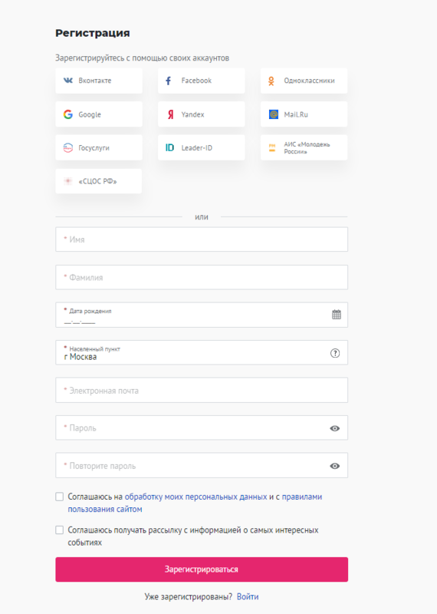
После заполнения обязательных полей добровольцу на почту поступит письмо для подтверждения регистрации. Необходимо перейти по ссылке из письма, чтобы активировать аккаунт.

Личная книжка волонтера
Личная книжка волонтера — это электронное портфолио, в котором собрана подтвержденная информация о опыте волонтерской деятельности. Например, количество часов волонтерского опыта, созданные проекты, пройденные онлайн — курсы (см рисунок).
На основе данных книжки волонтера некоторые ВУЗы страны начисляют дополнительные баллы к ЕГЭ и надбавку к стипендии. Часть работодателей отдает предпочтение соискателям, которые имеют подтвержденный опыт волонтера.
В книжке хранится информация о количестве волонтерских часов, мероприятиях, в которых участвовал волонтер, отзывы организаторов о работе волонтера и информация о пройденных курсах на Добро.Университете.

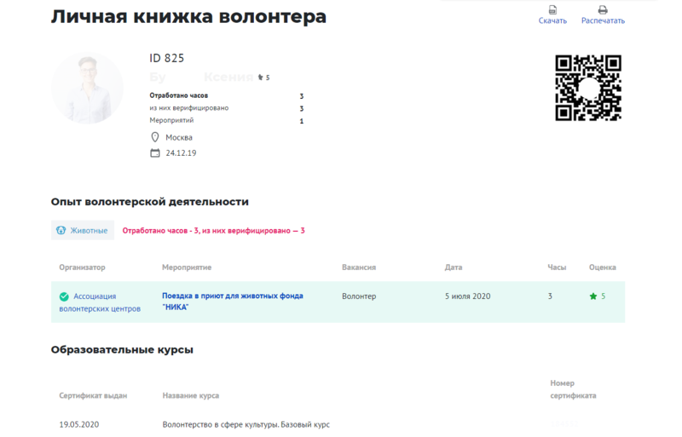
Важно помнить, что волонтерский опыт из бумажной волонтерской книжки не переносится в электронную книжку волонтера.
Электронная волонтерская книжка появится у волонтера тогда, когда доброволец получит свои первые волонтерские часы и/или пройдет обучение на Добро. Университете. Во втором случае в волонтерскую книжку будет занесена информация о пройденных курсах.
Когда волонтерская книжка будет создана, волонтер всегда сможет найти ее на рабочем столе волонтера или в своем профиле волонтера.
Доброволец может скрыть свою волонтерскую книжку и другие приватные данные от просмотра посторонних пользователей. Сделать это можно в настройках приватности.
Однако скрытая волонтерская книжка останется доступна для просмотра организаторам, на чьи мероприятия волонтер подал заявку.

ID волонтера
ID волонтёра - это идентификатор волонтера на портале DOBRO.RU
Для этого необходимо кликнуть на свой аватар в правом верхнем углу и выбрать в меню Рабочий стол волонтера (см рисунок).
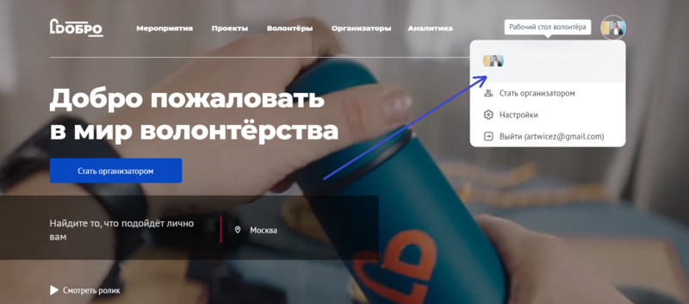
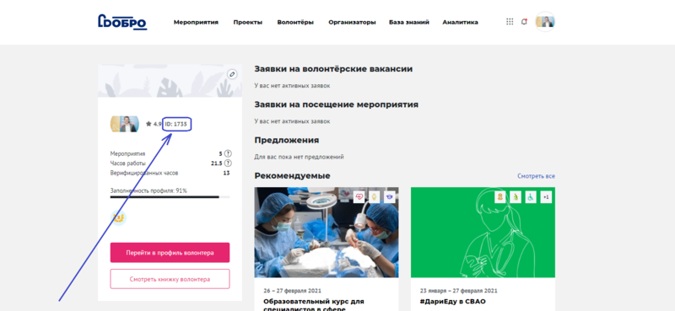
Также ID волонтера можно найти в личном профиле или в электронной книжке волонтера (см рисунок).
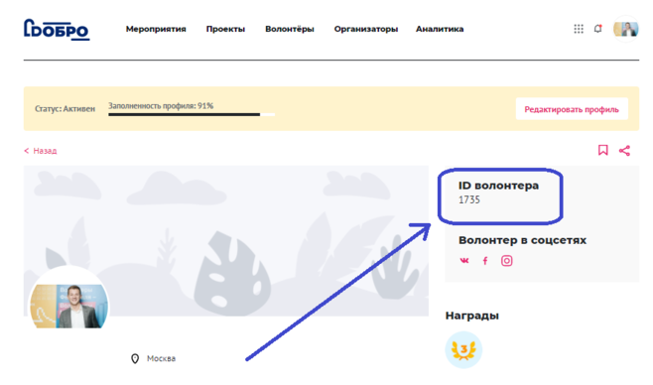
Посмотреть ID волонтера можно также в адресной строке браузера.
Адрес профиля волонтера имеет вид https://dobro.ru/volunteers/XXXXXX, где XXXXXX - это ID волонтера.

Новые волонтерские заявки на сайте DOBRO.RU
Во вкладке Новые заявки волонтер может просматривать и подтверждать новые заявки волонтеров на вакансии (см рисунок).
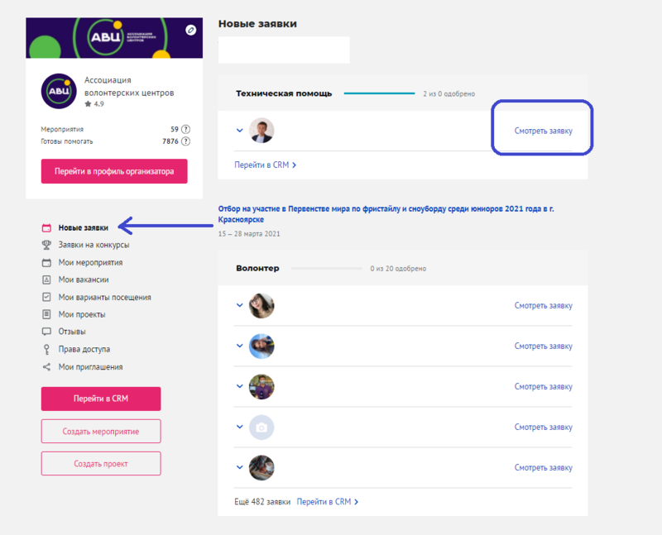

«Мои мероприятия» на сайте DOBRO.RU
Здесь хранятся активные и архивные мероприятия, можно отслеживать статус модерации мероприятия, отредактировать или дублировать мероприятие.
Для поиска информации необходимо использовать поисковую строку или фильтры (см рисунок).

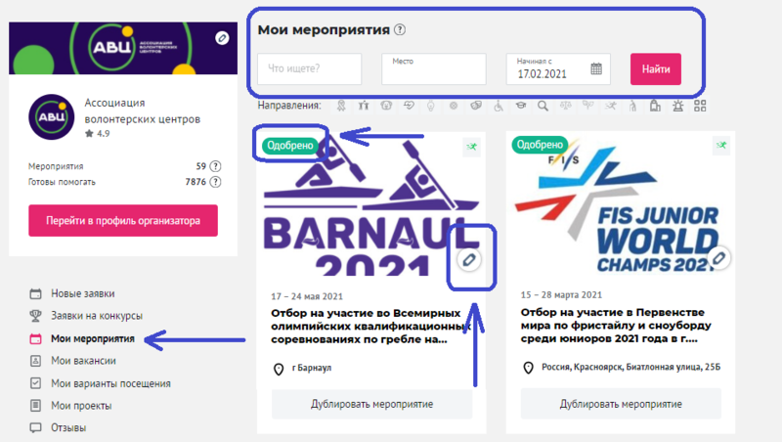

«Мои вакансии» на сайте DOBRO.RU
Здесь хранятся все активные и архивные вакансии, которые доброволец создавал на портале. Для поиска информации, необходимо использовать фильтры и поисковую строку (см рисунок).
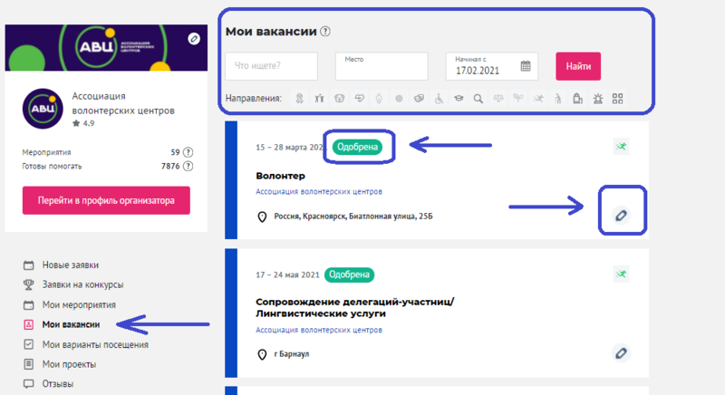

«Мои проекты» на сайте DOBRO.RU
Данная вкладка содержит проекты, которые доброволец создавал на портале от лица организатора. Здесь можно отслеживать статус модерации, отредактировать или удалить проект (см рисунок)..
Для поиска информации можно использовать поисковую строку или фильтры.

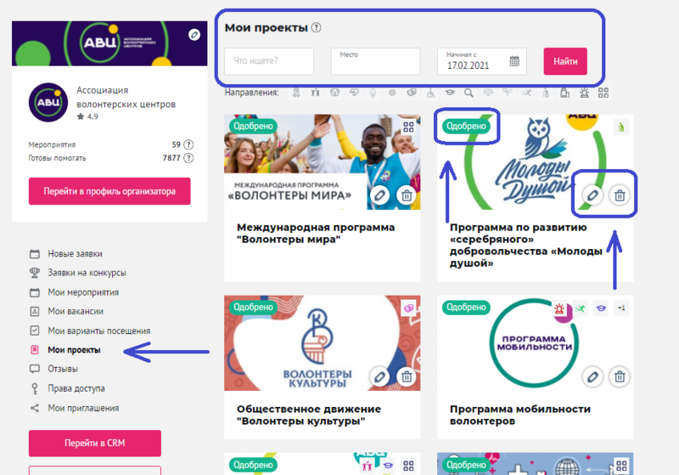

«Мои приглашения» на сайте DOBRO.RU
В этом разделе можно скопировать реферальную ссылку для приглашения новых волонтеров и посмотреть список людей, которые зарегистрировались по вашей ссылке на портале (см рисунок).

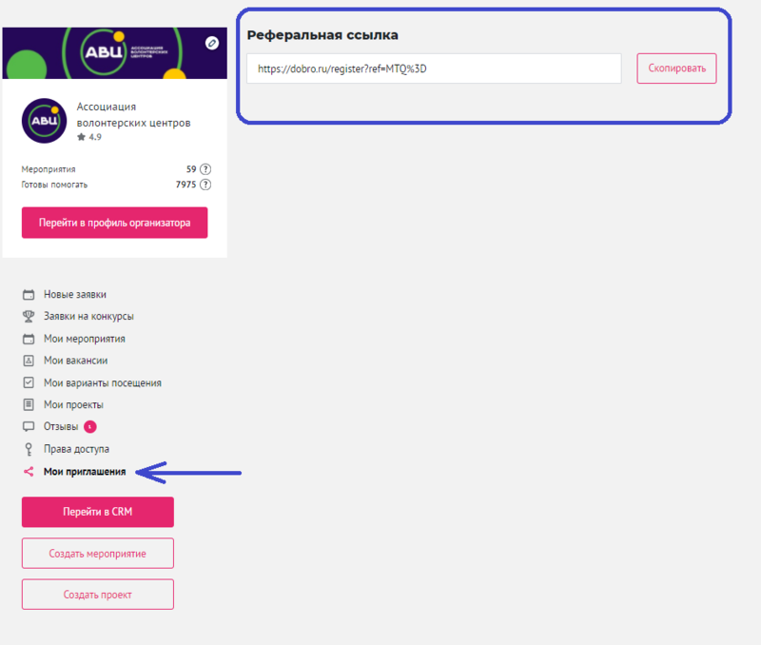

Как привязать сотрудников к организации и настроить права доступа?
На портале DOBRO.RU можно привязать профили сотрудников к организации и настроить Права доступа.
Каждый сотрудник будет заходить на сайт под личным логином и паролем для работы с мероприятиями и волонтерами.
Привязать профиль сотрудника к организации можно на Рабочем столе организации во вкладке "Права доступа" (см рисунок).
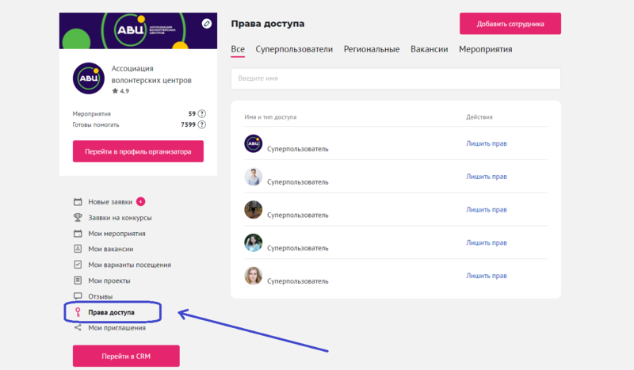

Нажмите кнопку "Добавить сотрудника" и введите ID, ФИО или email сотрудника (см рисунок).

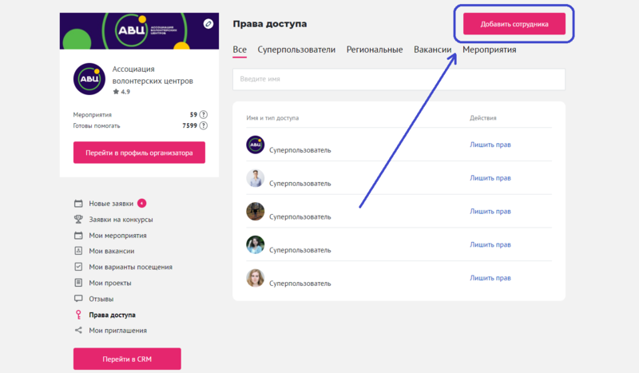

Типы доступов для сотрудников
Суперпользователь - это сотрудник, который получает полный доступ к Рабочему столу организации. Он может создавать мероприятия/вакансии/проекты, подавать заявки на конкурсы и работать с заявками волонтеров или участников;
Региональный - это сотрудник, который получает доступ к заявкам волонтеров и участников определенного региона (регион можно выбрать при добавлении сотрудника);
Ответственный за мероприятие - это сотрудник, которому вы можете открыть полный доступ к работе с заявками конкретного мероприятия (мероприятие можно выбрать при добавлении сотрудника);
Ответственный за вакансию - это сотрудник, которому вы можете открыть полный доступ к работе с заявками конкретной вакансии или варианта посещения (вакансию или вариант посещения можно выбрать при добавлении сотрудника) (см рисунок).

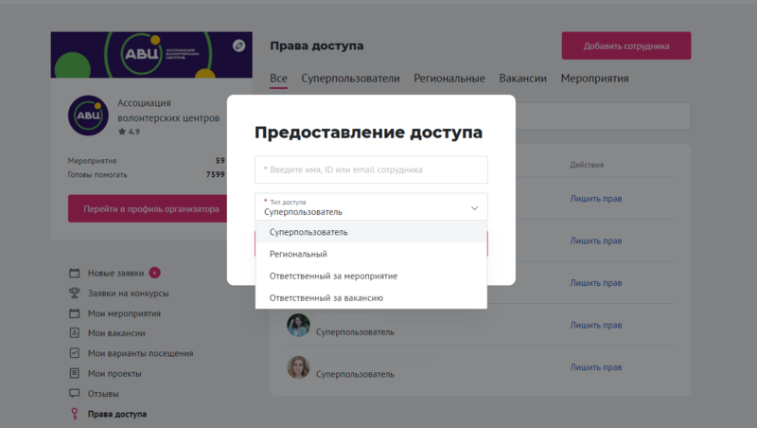

Один пользователь может быть привязан к нескольким организациям. Чтобы переключиться между Рабочими столами, кликнете в правом верхнем углу по изображению аватара и выберете профиль, с которым вы хотите работать (см рисунок).

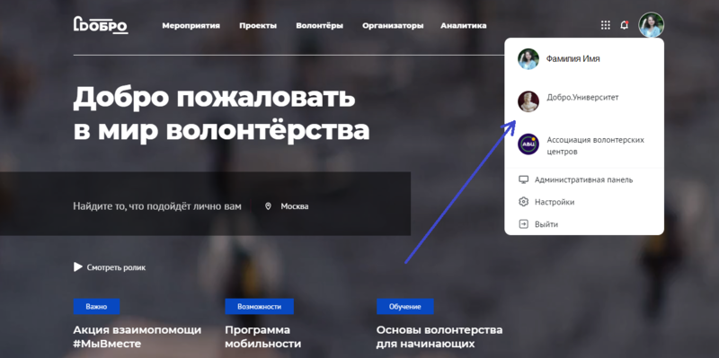

Если сотрудник больше не является частью вашей команды, вы можете его лишить прав доступа к организации (см рисунок).

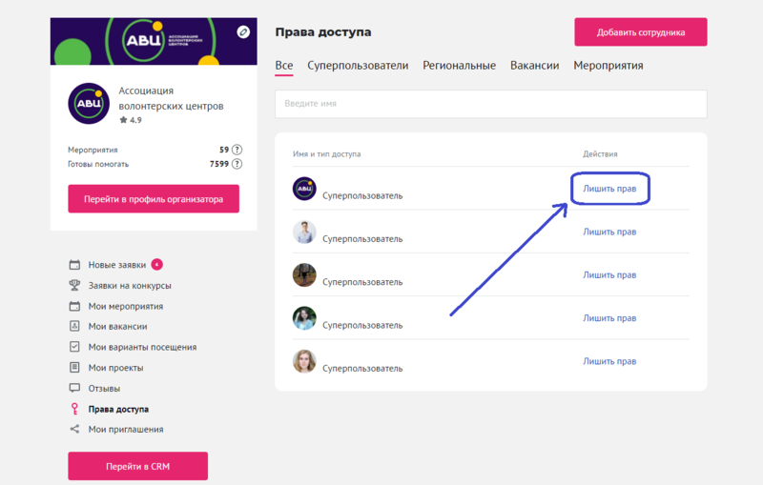

Как настроить рассылки на сайте DOBRO.RU
Для получения самых последних новостей и обновленной информации о функционале сервисов DOBRO.RU можно настроить рассылки
Управлять рассылками можно в настройках профиля (см рисунок).
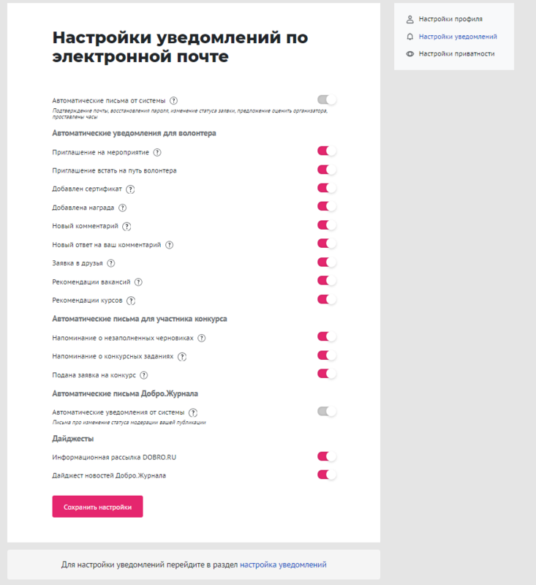

Обновления сайта DOBRO.RU

Бонусы за добрые дела, исправление CRM, Миссия Добра

Волонтеры:
1. Была запущена интеграцию с платформой «Другое дело». В рамках проекта пользователи VK mini apps выполняют задания и получают за них баллы. Их можно обменять на призы от партнеров платформы (см рисунок).

2. Была закрыта возможность редактировать ФИО в профиле волонтера. Теперь эта функция доступна только через Госуслуги
3. Было добавлено поле «Есть водительские права» (см рисунок).
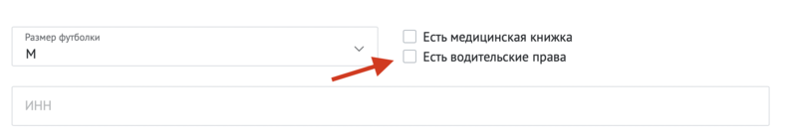
4. Была добавлена синхронизация с Госуслугами. Теперь после изменения данных в сервисе, в книжке волонтера достаточно нажать кнопку "синхронизировать" и данные обновятся автоматически (см рисунок).
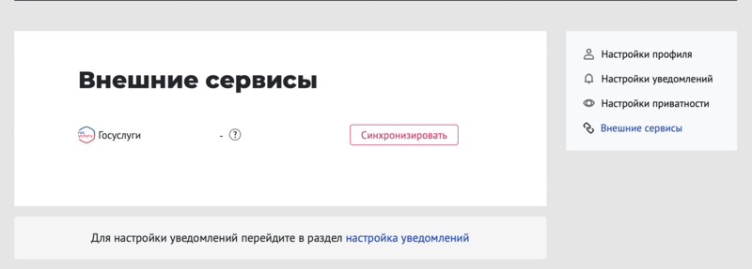

Организаторы:
1. Была добавлена возможность проставлять часы непосредственно в таблице волонтеров. Эта функция очень полезна при длительных мероприятиях. Например, мероприятие длится 6 месяцев и волонтер приходит 1 раз в 2 месяца. Теперь можно не ждать окончания мероприятия, а каждый раз увеличивать количество часов в таблице (см рисунок).
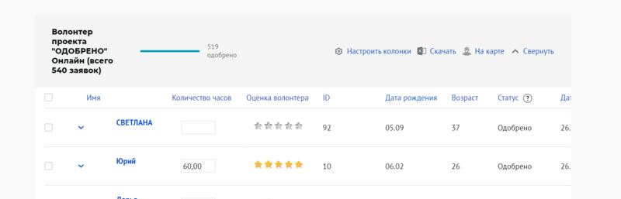
2. Была исправлена ошибка проставления часов и статусов в CRM. Она возникала при выборе волонтеров по определённому критерию, фильтр не применялся. Теперь все работает корректно
3. Была добавлена кнопку «Неявка». Если одобренный волонтер не пришел на мероприятие, можно проставить отметку. В будущем это поможет организаторам быстрее отбирать надежных волонтером (см рисунок).
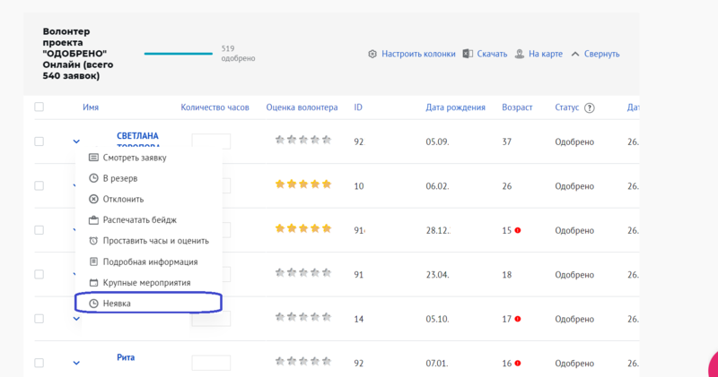

Сервисы:
1. Был добавлен новый сервис «Миссия Добра». Программа участия волонтеров в социально-значимых проектах гуманитарного характера в России и за рубежом (см рисунок).
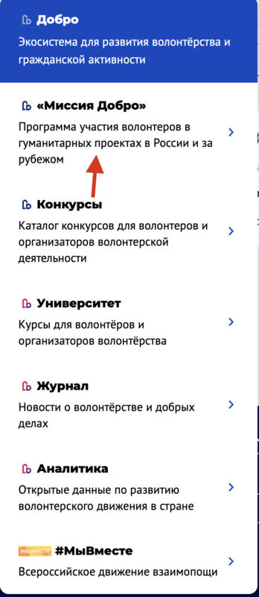
2. В раздел аналитики был добавлен фильтр по кварталам и поиск по муниципальным образованиям (см рисунок).


Общее:
1. Было добавлено новое письмо о прохождении онлайн-курса. В нем в дальнейшем будут рекомендоваться волонтерам новые вакансии и интересные курсы

В настоящее время на сайте есть возможность стать организатором для зарегистрированных волонтеров, которые подходят под условия (см рисунок).:
- профиль волонтера привязан к подтвержденному профилю на госуслугах
- пройден онлайн-курс Добро.Университета для организаторов волонтерской деятельности
Теперь волонтеры-организаторы тоже смогут создавать мероприятия и вакансии, но подать заявку на свое мероприятие нельзя. Однако опыт проведения мероприятия будет отображен в книжке волонтера.
Также в профиле волонтера будет отдельно отображаться рейтинг и отзывы как организатора
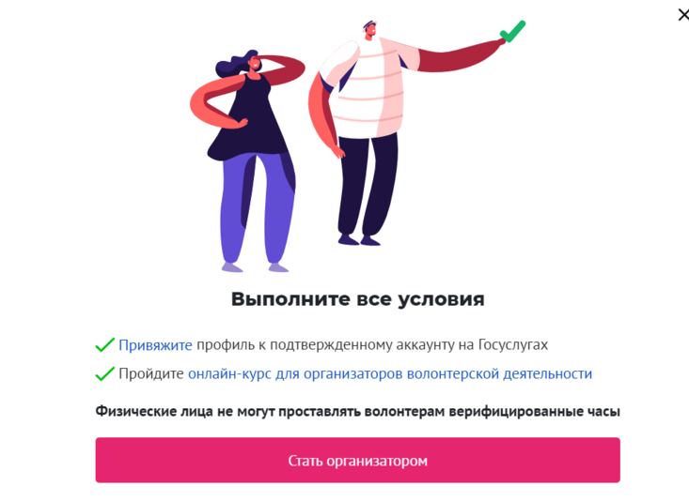
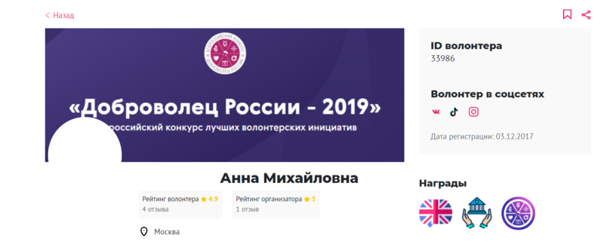
В настоящее время расширен справочник Названий вакансий и теперь он разбит их на группы в зависимости от функционала волонтера (см рисунок).
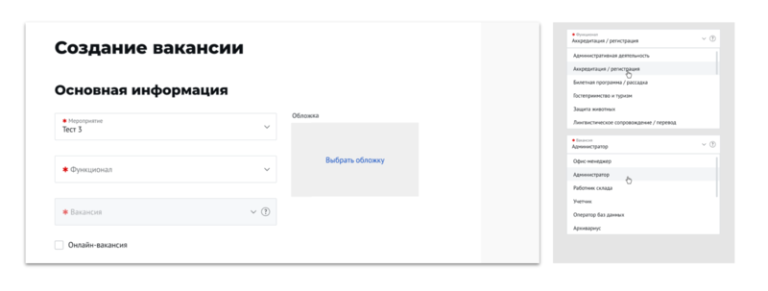
Также на сайте есть справочник Задач волонтеров. Набор задач зависит от выбранного функционала волонтеров. Если ничего из справочника не подходит, можно добавить собственную задачу. Но хотя бы одна задача должна быть добавлена.
При этом поле Описание вакансии теперь не является обязательным для заполнения.
После создания вакансии, список Задач волонтеров отображается на странице вакансии (см рисунок).
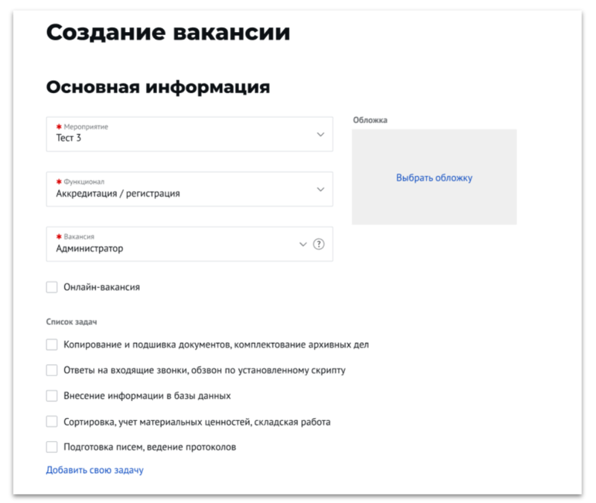
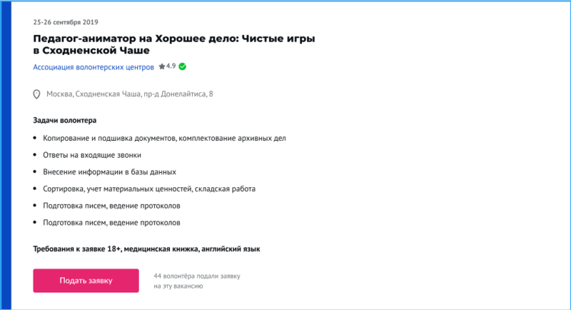
На сайте организации из списка партнеров проекта теперь могут привязывать свои мероприятия к проекту (см рисунок).
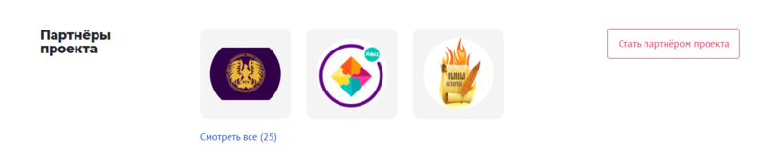
Обратите внимание, что кнопки Проставить часы и оценить скрыты, если мероприятие еще не началось.
На рабочем столе организации есть вкладка Верификация. Подать заявку на прохождение верификации могут юридические лица, которые выполнили условия:
- рейтинг организации 4 звезды или выше
- в профиле организации есть минимум 5 отзывов от волонтеров
- организация проставила часы волонтерам минимум за 5 мероприятий
- организации готово помогать минимум 20 волонтеров
В заявке на верификацию организация должна заполнить дополнительную информацию:
- дата регистрации организации
- список партнеров организации
- уставные документы
- презентация организации
Заявка поступает на проверку региональному представителю DOBRO.RU. Срок обработки заявки составляет 10 рабочих дней
Функционал верификации доступен в регионах, где определен и назначен региональный представитель
На всем пути прохождения верификации будут приходить автоматические письма:
- заявка на оформление верификации подана
- заявка на оформление верификации одобрена
- заявка на оформление верификации отклонена (см рисунок).
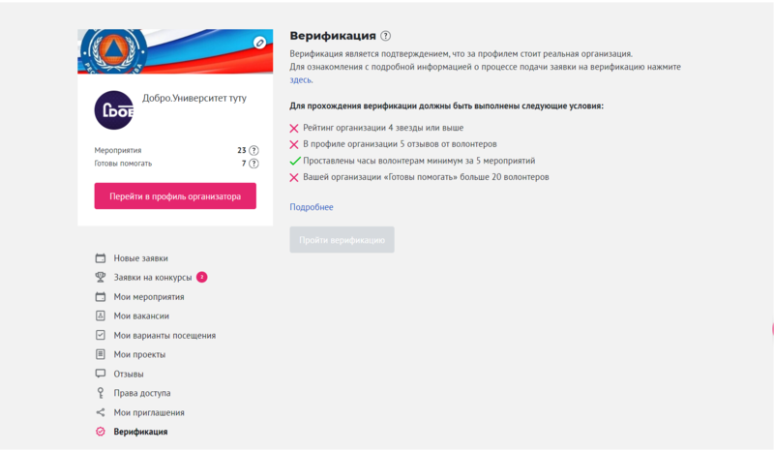
Кнопка Создать чат находится в CRM. Кнопка доступна для каждой вакансии отдельно (см рисунок).
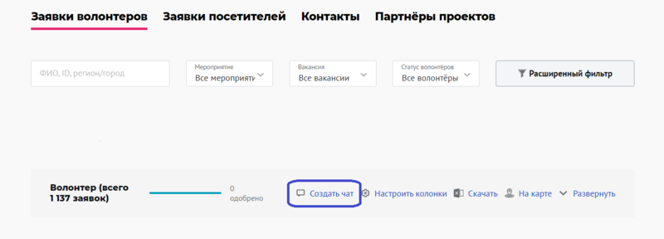
Задания для самостоятельной работы
- Зарегистрироваться лично на сайте Добро.ру.
- Зарегистрировать свою организацию на сайте Добро.ру.
- Подобрать мероприятия для участия вашей организации на сайте Добро.ру.
- Создать волонтерское мероприятие, организуемое вашей организацией на сайте Добро.ру.
- Привлечь волонтеров на организованное вашей организацией мероприятие при помощи сайта Добро.ру.
- Создать рассылку на сайте Добро.ру.
- Привязать сотрудников волонтерской организации на сайте Добро.ру

МОДУЛЬ 3. ПСИХОЛОГИЧЕСКИЕ ОСНОВЫ ВОЛОНТЕРСКОЙ ДЕЯТЕЛЬНОСТИ

Тема 7. Имидж волонтера
Теоретический материал
Каждый из нас хотя бы раз сталкивался с таким понятием, как имидж. Кто-то придает этому явлению должное значение, а для другого человека это может быть совершенно не важно. Задумываться об имидже люди начинают в тот момент, когда по тем или иным причинам им становится небезразлично мнение окружающих.
В английском и французском языках слово «image» дословно переводится как «образ» и означает искусственно сформированное впечатление о субъекте или объекте с тем, чтобы у окружающих людей сложилось определенное психологическое его восприятие. Имидж, как цельный образ, может быть не только у человека, это понятие применимо к организации, торговой марке, стране, нации, событию и так далее. Сегодня понятия имиджа, авторитета и репутации стали синонимами. Важным моментом является то, что внешний образ и репутация – это всегда дело рук самого человека или группы заинтересованных в этом процессе людей.
Внешний образ, с точки зрения психологии, всегда очень информативен и открыто повествует о наборе определенных признаков, которые присущи объекту или сконструированы осознанной работой создателей. Имидж зависим от множества внешних и внутренних факторов, которые не являются статичными и могут изменять свои значения.
Основными компонентами, из которых складывается имидж человека, являются 6 составляющих.

Производимое впечатление
Большинство людей оценивают человека и любые другие объекты по первому впечатлению. В том числе и волонтеров.
Окружающие обращают внимание на такие элементы:
- соблюдение гигиены и опрятность; волонтер должен быть опрятным, должен быть с прической и чистой, головой, так как он представляет собой организацию, проект, лицо проекта. Например Сочи, ФИФА.
- внешний вид одежды; в этом отношении аккуратная форма, не мятая и др.
- Одежда на мероприятии прежде всего должна быть опрятной и подходить по тематике мероприятия. Если это спортивный марафон, не стоит надевать каблуки и юбку.
- Перед тем как идти на мероприятие уточните у организаторов необходимый стиль одежды.
- Не забывайте одеваться соблюдая погодные условия. Если вы понимаете, что на улице зима, то стоит взять с собой варежки, а если собирается дождь, то стоит продумать и этот вариант.
- Помните, что на мероприятии вы являетесь его лицом, даже если вы не главный оргнаизатор.
- Надевая корпоративную вещь помните, что вы становитесь лицом организации, которая проводит мероприятие.
- В корпоративке ни в коем случае нельзя употреблять нецензурную лексику, употреблять какие-либо вещества ( психотропные, алкоголе содержащие) и ни в коем случае не находиться рядом с курилками, поскольку всё это портит не только ваш имидж, но и имидж самого мероприятия
- осанка и манера двигаться, выражение лица
- От вашего выражения лица зависит очень многое. Поскольку вы являетесь волонтером- ваш главный функционал это вовремя помочь человеку. Будто это направить в нужное направления, подать воды на полумарафоне или зарегистрировать его на мероприятии. Вашим выражением лица вы должны предрасполагать к общению и комфортной обстановке.
- Ни в коем случае в какой либо экстренной ситуации, вы не должны показывать своим видом, что-то пошло не по плану. Это может навести еще большую панику и создать необратимые последствия.
- тембр и громкость голоса;
- зрительный контакт;
- энергичность рукопожатия.
- Широта познаний
Здесь подразумевается общая эрудированность человека в вопросах, которые интересны людям во время общения. В каждой социальной среде эти интересы различны. Демонстрируя широту знаний, человек создает о себе приятное впечатление и формирует чувство общности с собеседником. В такой обстановке люди склонны симпатизировать друг другу и доверять. Образованный человек имеет авторитет среди людей, и у него появляется возможность влиять на их мнение.
- Здесь подразумевается общая эрудированность человека в вопросах, которые интересны людям во время общения. В каждой социальной среде эти интересы различны. Демонстрируя широту знаний, человек создает о себе приятное впечатление и формирует чувство общности с собеседником. В такой обстановке люди склонны симпатизировать друг другу и доверять. Образованный человек имеет авторитет среди людей, и у него появляется возможность влиять на их мнение.
- Глубина познаний
Подразумевается наличие у человека глубинных знаний и навыков в конкретной сфере. В сфере волонтерской деятельности.
Высокий уровень познаний всегда положительно сказывается на имидже – специалисту люди склонны доверять, они уважают его. Настоящая осведомленность приходит с опытом, и такие люди всегда вызывают неподдельный интерес, так как в них видят источник полезной и достоверной информации. Например о проводимом мероприятии, участниках и т.д.
- Способность к адаптации
Для создания и поддержания контактов с людьми психика человека должна обладать определенной гибкостью. Умение найти правильный темп общения, проявление заинтересованности к личности человека, способность вести беседу на доступном для собеседника уровне – все это определяет нашу гибкость. Одинаковый подход ко всем людям не принесет должного результата, так как у каждой личности есть свои представления о манере общения.
- Уровень вовлеченности
Проявление заинтересованности и энтузиазма никогда не остается незамеченным, касается ли это работы или межличностного общения. Чтобы заинтересовать своей персоной других людей, человеку должен быть присущ дух ярко выраженной вовлеченности в какой бы то ни было процесс. Любая аудитория, состоящая из одного человека или группы лиц, при проявлении вами высокого уровня энтузиазма очень быстро заражается им, испытывая неподдельное оживление.
С этим связано такое понятие как харизма и эмпатия.
Харизма – это эмоционально-психические особенности человека, которые выделяют его и обеспечивают привлекательность и доверие со стороны других, способствуют личностному влияния, без акцента на объективные знания. Можно сказать, что синонимом для этого определения является понятие «личностной привлекательности». Ведь недаром харизма переводится как «притягивающий к себе внимание», а происходит оно от названия богинь древней Греции, которые занимались изящества и грации – харит.
- Харизма: что это такое
Сначала, немецким социологом Вебером харизма определялась как необычное, сверхъестественное или уникальное личностное качество, которое позволяло этой самой личности оцениваться как обладает особыми силами.
Харизматичный человек – это, с одной стороны, тот, кому приписывают определенный набор положительно оцененных или крайне важных качеств, что подразумевает особое отношение к нему и почитание последователями или окружением. С другой же стороны, это человек, который действительно может вдохновлять людей и оказывать на них влияние.
- Признаки харизмы
На выводах своих научных исследований, он выделил пять признаков харизмы.
- Эмоциональное сострадание и отзыв. Харизматические лидеры не только способны заражать других своими эмоциями, они способны быстро устанавливать эмоциональный контакт с любым человеком. И этот "любой" начинает чувствовать себя "единственным".
- Контроль эмоций. Как не странно, но харизматичные люди умеют контролировать свои эмоции. Ведь нельзя держать свои инструменты в неподходящей форме. Но контроль не означает потерю искренности.
- Мастерство убеждения. Речью, позами, другими приемами, но мастерство убеждать – необходимое качество.
- Социальная чувствительность. Так же как хорошо говорить, харизматичные люди умеют правильно слушать. Они отслеживают все социальные взаимодействия и колебания и всегда на одной волне с собеседником, тактичны и внимательны.
- Высокий самоконтроль. Важная грань между "быть на одной волне" и "панибратством" не переходится никогда. Харизматичный человек всегда изящен в общении, всегда в контакте с любой аудиторией, но при этом он всегда солирующий, он всегда немного выше других.
- Как развить харизму
Итак, развиваем харизму. Что для этого необходимо?
- Чтобы кого-то заражать эмоциями, не подавляйте их в себе. Учитесь открыто высказывать их и не бояться при этом быть неправильно истолкованными». Безусловно, не все стоит выплескивать весь негатив на собеседника. Но уверенные в себе люди не бояться выражать свои переживания. “Мужчины не плачут”? Тогда вам к психологу. Харизматичные мужчины плачут, причем вместе со всеми.
- Особая статья разговора – язык тела: поза, мимика, пантомима. Этому можно учиться не один день, месяц и даже год. Многие авторы поднимают эту тему и пишут целые книги, позволяющие научиться считывать необходимую информацию о других, так и о себе правильно транслировать информацию. Кроме научной литературы, не меньший интерес вызывают книги, написанные профессиональными игроками в карты, которые умудряются замечать и чувствовать настроения игроков по малейшим признакам. Существует даже такое определение «покерное лицо» или лицо, которое ничего не выражает. Так же как и целая система профессионального «блефа», когда специальными еле заметными сигналами, противника стараются убедить в том. Что в данный момент выгодно игроку. Для себя же можно просто вспомнить – приятно ли было вам разговаривать с человеком, который сидел в закрытой позе, скрестив руки и ноги?
- Важнейшим моментом при развитии харизмы является умение организовать контакт и перераспределять выражения своих эмоций. Если людей много, организовывать пространство так, чтобы все люди чувствовали себя охваченными. В идеале, чтобы быть услышанным, стоит смотреть в глаза собеседнику. Но, работая на большую аудиторию это удается не всегда. Тем ценнее умение подавать свой монолог так, чтобы каждый человек чувствовал себя охваченным вниманием, не образовывались «отпали края». Часто для политиков работает круглый пап людей, которые «включают в процесс» эти самые галерки. Если у такого политика нет возможности или желания «держать толпу», то уже вполне активно функционируют всякие помощники.
- Важно чувствовать социальные потребности людей, говорить с ними на одном языке. Вернемся к примеру с политиками: написаны предвыборные лозунги близки людям, а вот дальше происходит существенный разрыв интересов и социальных ожиданий.
- А самое сложное – уметь слушать и слышать людей. Именно такие обратные реакции дают харизматическому лидеру толчок для дальнейшего действия и поле для понимания и сближения с людьми.
Пример – бабушки-пенсионеры и т.д.
Другой термин -Эмпатия — это способность человека реагировать на эмоциональные проявления других людей, разделять их чувства, осознавать глубину горя или радости, не теряя связи с реальностью. Умение сознательно проецировать на себя чувства другого человека. Эмпатичность заложена природой и есть почти у всех. В качестве примера можно привести связь матери и ребёнка. Они обладают глубокой эмоциональной связью и остро реагируют на смену настроения друг у друга.
Этот механизм особенно хорошо работает с близкими людьми, родственниками и друзьями. Чувства постороннего и далёкого человека не имеют такого значения и эмпатия в этом случае приглушается.
Эмпатичный человек остро реагирует не только на события, происходящие в настоящем времени. Он способен сопереживать героям художественных произведений, рыдая и хохоча в обнимку с книгой или при посещении киносеанса. Эмпатичный человек — это, можно сказать, нормальный индивидуум. Ведь умение сопереживать связано с эволюцией всего человечества.
Правдивость
Человек, формирующий свой имидж, должен по-настоящему обладать теми свойствами, которые он транслирует во внешний мир. «Быть, а не казаться» – вот девиз искренности, которую люди ценят и уважают.
То есть быть волонтером а не казаться.
Первое впечатление от внешнего вида, уровень знаний и эрудированности, гибкость и энтузиазм – все это должно поддерживаться на постоянной основе и на высоком уровне. Сотворенный имидж является инструментом для позиционирования себя в обществе и способствует установлению прочных социальных взаимосвязей.

Виды
Градаций видов имиджа существует довольно много, но все их можно разделить на два основных направления – вербальный и визуальный.
Вербальный имидж – это впечатление о человеке, сложившееся на основе его устной или письменной речи. Любые слова, которые человек произносит или пишет, отображают его умственный уровень развития. Чем лучше человек владеет искусством ясно и четко излагать свои мысли, тем выше его имидж в глазах окружающих его людей.
Невербальный или Визуальный имидж – это набор определенных жестов, мимики, осанка, походка, наклон головы и иные кинестетические признаки, которые характеризуют человека. Значение имеет даже мельчайшая деталь, например, то, с каким выражением лица человек общается, на какой дистанции он находится к собеседнику, как устанавливает зрительный контакт. В обществе существуют нормы и правила поведения, знание и соблюдение которых имеет влияние на восприятие личности другими людьми.

Имидж личности
Каждый человек может осознанно или стихийно сформировать о себе то или иное впечатление окружающих людей. О человеке будут судить по совокупности его личных качеств, которые он проявляет в повседневной жизни.
Но если этот же человек будет выполнять функции менеджера, библиотекаря или лидера партийной организации, имидж его личности в связи с данной социальной ролью может выглядеть уже совершенно иначе, подстраиваясь под общепринятые каноны социального поведения и норм. Подобное преображение позволяет человеку добиться определенных профессиональных успехов и сформировать в этом направлении свой имидж.
Имидж в социальных сетях
Здесь действительно отражена вся необходимая первоначальная информация, указаны ФИ, есть фотографии в профиле, а также нет никакого негативного или подозрительного контента
Организации
Любая организация старается обрести свою индивидуальность и выгодно отличаться от себе подобных. Положительное восприятие организации в глазах общества благоприятно влияет на ее развитие, доходы и продвижение идей.
Как правило, сформированный образ транслируют через средства массовой информации, рекламу, благотворительность. Над созданием имиджа организации или политика работают специально обученные люди и акцентируют внимание людей на том или ином сильном качестве, делая из него конкурентное преимущество в глазах общественности.
Функциональность внешнего образа группируется следующим образом.
Узнаваемость – имидж позволяет окружающим людям в короткое время идентифицировать вас. Главная ее цель спрятана в глубинах подсознания – человеку важно быстро понять, опасен тот, кто перед ним или нет. Идентификация причисляет человека к определенной социальной группе, принадлежность к которой человек и транслирует с помощью имиджа.
Идеализация – она показывает стремление человека стать тем, кем бы ему хотелось. Удается ему решить эту задачу или нет – покажет имидж.
Индивидуальность – основана на том, что каждая личность имеет свои особенности, позволяющие ей противопоставить себя основной массе других людей.
Имидж добровольческой организации должен включать следующие значимые составляющие:
- миссия деятельности – ожидаемый результат совместных усилий,направленность организации, ее ценностные ориентации,декларируемые принципы;
- общественное мнение – то впечатление, которое деятельность производит на членов местного сообщества, оценочные суждения, вызываемые данной деятельностью;
- бренд – внешние узнаваемые символы и атрибуты деятельности, отражающие ее стиль и характерные особенности;
- внутренняя культура – стиль межличностных отношений, эмоционально-психологический климат, принятые формы взаимоотношений среди участников деятельности;
- организационная культура – взаимоотношения, установившиеся между организаторами и участниками деятельности, степень общей организованности, трудовая дисциплина, порядок и системность в деятельности.
Представление об имидже волонтерской организации формируется при проведении мероприятий конкретной направленности, а так же при участии в крупных событиях, например, региональных и всероссийских конкурсах, фестивалях волонтёрских инициатив и др.
Задания для самостоятельной работы
- Раскройте понятие «имидж».
- Как определяются атрибуты и факторы имиджа?
- Назовите разновидности имиджа.
- Какие вы знаете инструменты формирования корпоративного имиджа?
- В чем суть технологий формирования имиджа организации?
- Назовите основные инструменты формирования имиджа компании в Интернете?
- Что такое корпоративная идентичность и как она соотносится с имиджем?
- Изучите стоматологическую программу компании «Ригли», производителя жевательной резинки торговой марки «Орбит» с точки зрения истории развития, особенностей и этапов становления, механизмов реализации, результатов. Оцените креативную идею разработчиков.
- Прочитайте текст и ответьте на вопросы.
В качестве превентивной меры ИКЕА просит всех покупателей, купивших стеклянные вазы ПАРОДИ или АПЕЛЬСИН, произведенные поставщиком № 18347, незамедлительно прекратить использование данного товара и принести его в отдел «Обмен и возврат товара» магазина ИКЕА, где им полностью будут возвращены уплаченные за товар деньги. Акция не затрагивает другие вазы из нашего ассортимента.
ИКЕА получила несколько сообщений о случаях, когда ваза ПАРОДИ развивалась без видимых причин, когда ее поднимали. Семь покупателей сообщили о порезах, в пяти из семи случаев пострадавшим потребовалась медицинская помощь.
Последующие исследования и тесты выявили слишком высокие напряжения стекла нескольких ваз ПАРОДИ: это может привести к тому, что ваза разобьется, особенно если стекло было повреждено в результате ударов или царапин.
Дизайн ваз ПАРОДИ и АПЕЛЬСИН практически одинаков: высота 70 см, вес – 5 кг, диаметр основания 15 см. Изготавливаются в черном, белом (ПАРОДИ) и янтарном (АПЕЛЬСИН) цветах.
Стекло – хрупкий материал. Поэтому изделия из него требуют осторожного обращения. Чтобы не разбить вазу, возвращая ее в магазин, мы просим покупателей быть особенно осторожными: не держать вазу за дно и обеспечить надежную упаковку.
Приносим извинения за все возможные неудобства, связанные с этой акцией.
Более подробную информацию можно получить по телефону, позвонив в ближайший магазин ИКЕА. (Информация взята с сайта корпорации ИКЕА, 2007 год)
Вопросы по тексту
1. Какие методы управления информацией в кризисных условиях использовала компания?
2. Считаете ли вы эти действия этичными и эффективными?
3. Опишите ваши личные потребительские впечатления о компании после прочтения данного текста.
4. Проанализируйте динамику репутации организации, приведенной в тексте.
5. Создайте свой вариант работы с репутацией организации в кризисных условиях.
- Решите тест.
А. Дайте определение термину «имидж» (выберите правильный ответ):
а) это жесты, движения, положение тела в пространстве
б) это мнение о человеке, сформированное аудиторией на основе оценки его речи
в) образ конкретного объекта, существующий в массовом сознании
В. Назовите уровни, на которых реализуется восприятие имиджа (выберите лишний вариант):
а) самоимидж
б) подаваемый имидж
в) принимаемый имидж
г) габитарный имидж
С. Что является главным звеном конструирования имиджа:
а) средства массовой коммуникации
б) специалисты по имиджу (имиджмейкеры)
в) общество
г) государственные структуры
D. В чем заключается принцип позиционирования:
а) подстройка к уже существующей в массовом сознании информации
б) помещение объекта в благоприятную для него среду
в) процесс создания выгодных для коммуникатора контекстов
E. Выберите 2-3 более точные, на ваш взгляд, формулировки, внесите необходимые пояснения:
а)миф - элемент имиджа,
б) миф - инструмент создания имиджа,
в) миф - условие восприятия имиджа,
г) миф - условие управления имиджем,
д) миф - основа потребления имиджа
е) миф необходим для брендинга, но мешает имиджу,
F. Дописать предложения или опровергнуть их:
а)Корпоративный имидж должен быть простым для того, чтобы ......
б) Корпоративный имидж - элемент корпоративной культуры, поскольку...
в) Корпоративная культура - элемент корпоративного имиджа, поскольку...
г) Корпоративный имидж обязательно включает в себя легенду, т.к. ...........
д)Корпоративный имидж обязательно должен быть положительным, поскольку
е) Корпоративный имидж обязательно включается в себя фирменный стиль, который.....
10. Один из первых способов, как понять харизматичный ты или нет, был разработан профессором Калифорнийского университета Ховардом Фридманом в соавторстве с психологом Льюисом Терманом.
Адаптированное тестирование состоит из 16 пунктов–утверждений. Прочитайте и оцените каждое утверждение от 1 до 9, в зависимости от того, насколько оно соответствует вашей личности.
Внимание: тест на харизму не определяет ее, как статичное качество – используйте утверждения и свои ответы для саморефлексии, чтобы определить свои сильные стороны и зоны роста.
- Когда слышу приятную музыку, я начинаю пританцовывать или подпевать.
- Я слежу за внешним видом так, чтобы соответствовать модным тенденциям.
- Я не стесняюсь своего громкого смеха.
- Я внимателен к деталям и нюансам.
- Я открыто, без стеснения говорю по телефону в присутствии других людей.
- Я предпочитаю быть готовым к любой ситуации.
- Близкие часто делятся со мной своими проблемами и переживаниями.
- Я предпочитаю планировать день, составляя списки дел.
- Я упорно работаю над чем–либо, пока не останусь окончательно удовлетворен результатом.
- Я часто слышал, что у меня есть актерские задатки.
- Я пишу цели и планы на ближайшие неделю, месяц и год.
- Бывает, что я оставляю еду на столе, не убрав в холодильник.
- Я люблю настольные игры, командные развлечения, загадки и шарады.
- Часто меня считают моложе своих лет.
- На вечеринках и мероприятиях я предпочитаю быть в гуще событий.
- Когда общаюсь с близкими людьми, я часто прикасаюсь к ним, беру за руку, обнимаю.
Подсчитайте баллы:
0 до 35–37 – вам предстоит поработать с застенчивостью, уверенностью в себе и умением устанавливать контакт;
до 48 баллов – у вас есть хорошая база, оттачивайте свои навыки, преодолевайте внутренние ограничения, найдите свою «фишку»;
до 60 баллов – вы уже умеете быть в центре внимания, очаровывать и вести за собой людей;
до 70 баллов – вы настоящий харизматичный самородок, ваш талант может сделать жизнь других лучше и счастливее.

Тема 8. Эмоциональное выгорание и пути его преодоления
Теоретический материал
Эмоциональное выгорание – это выработанный личностью механизм психологической защиты в форме полного или частичного исключения эмоций в ответ на избранные психотравмирующего воздействия.
Эмоциональное выгорание представляет собой приобретенный стереотип эмоционального, чаще всего профессионального, поведения. «Выгорание» отчасти функциональный стереотип, поскольку позволяет человеку дозировать и экономно расходовать энергетические ресурсы. В то же время, могут возникать его дисфункциональные следствия, когда «выгорание» отрицательно сказывается на исполнении профессиональной деятельности и отношениях с партнерами.
Эмоциональное выгорание – явление распространенное. На него обратили внимание во второй половине ХХ века во время исследований «помогающих» профессий: врачей и педагогов. Сегодня речь идет и о психологах, о врачах, о работниках социально-ориентированных благотворительных организаций, о волонтерах. Именно эти люди большую часть рабочего времени проводят с людьми, общаясь с ними и оказывая на них влияние, встречаясь с их чувствами, порой не легкими. О «выгорании» есть немало литературы, ориентированной на любого читателя.
Для правильного понимания эмоционального выгорания, его нужно отличать от депрессии, синдрома хронической усталости и просто усталости. Основная характеристика «выгорания» – истощение, опустошение. Бывает, что оно проявляется как усталость человека «от всего» и надолго. При этом, в некоторых известных психологических исследованиях говорится, что люди, ведущие осмысленную духовную жизнь, значительно меньше «выгорают»
Эмоциональное выгорание охватывает всю личность человека. Оно отражается на телесном (частые болезни или обострение хронических заболеваний, изменения в весе, режиме сна, снижается ощущение бодрости) и психологическом (трудно переносимые чувства, потеря смыслов, ослабление познавательных способностей) уровнях. Могут даже разрушаться отношения с близкими людьми. «Выгоревший» бывает раним, обидчив, раздражителен, или избегает общения, или становится плаксив, и/или у него повышается тревога. А бывает и так, что в эмоциональном плане «выгоревший» становится похожим на робота. При обучении может снижается внимание, затрудняется восприятие информации, ее обработка, даже если это касается хорошо знакомой и увлекательной темы. В деятельности эмоциональное выгорание может проявляться через сопротивление, откладывание начала и/или завершения дела, через неудовлетворенность своей деятельностью, ее качеством и результатами. В общем, понижается продуктивность.
Для того, чтобы восполнить этот телесный и психологический дисбаланс, недостаточно просто выспаться, прогуляться, встретиться с друзьями, заняться любимым делом. Это может помогать человеку в ситуации усталости, но в состоянии эмоционального выгорания у человека могут отсутствовать силы и желание делать то, что раньше его радовало. В этом эмоциональное выгорание похоже на депрессию – трудно бывает сделать самые простые вещи: позвонить, заварить чай и т.п. По сути, это уже не усталость и то, что помогало раньше эффективно восстановить силы – не работает. При этом, депрессия – отдельный психологический диагноз, который в медицинских диагностических справочниках представлен отдельно от синдрома эмоционального выгорания и имеет отличные диагностические признаки, но частично похожие. В причинах депрессии – гормональные нарушения или переживание утраты, подавленный гнев. Эмоциональное выгорание связано с интенсивной социальной активностью и проявляется как опустошение: смысловое, эмоциональное.
Ближе всего эмоциональное выгорание (в современном медицинском понятийном аппарате) к синдрому хронической усталости, который связывают с обменными процессами в организме, недостатком витаминов и конечно, образом жизни. Однако эмоциональное выгорание имеет психологическую природу.
Значение эмоционального выгорания в жизни человека
Прежде всего, это проявление саморазрушения личности. Общепринято, что саморазрушение проявляется в деструктивных действиях: употребление наркотиков, алкоголя, социально и лично опасных действиях. Но есть и социально-одобряемые формы саморазрушения, например, трудоголизм.
Эмоциональное выгорание – своеобразное испытание на прочность для человека. Если он не понимает и не чувствует границ своих возможностей, если не чувствует меру, то приходит дисбаланс между «брать» и «отдавать». Человек становится неспособен сказать «нет», берет на себя задачи, превышающие его возможности.
Однако, у эмоционального выгорания может быть и положительное значение. Дело в том, что человек в итоге решает отказаться от чего-то, что разрушительно для него. Исследуя себя «на прочность» и дойдя до предела, человек может сделать важные для себя выводы. Положительным в эмоциональном выгорании может стать и то, что человек начинает задавать себе вопросы, изучать себя, понимать свое эмоциональное состояние, возможности и ограничения. Это важный шаг на пути выздоровления.
Существуют различные методики диагностики эмоционального выгорания.
Предпосылки «выгорания»
По преобладающему типу темперамента люди, относящиеся к холерикам и меланхоликам, более ранимы, их эмоциональные переживания интенсивнее, острее. Если при этом человек не понимает своих чувств, их значения и смысла деятельности, то может «гореть» впустую и «выгорать». Если в детстве чувства подавляли, не учили человека следить за своим психическим состоянием и восстанавливать эмоциональный баланс, то холерики и меланхолики по своему складу больше подвержены эмоциональному выгоранию.
Есть и физиологические предпосылки: какое-либо хроническое заболевание, при котором человек ощущает себя жертвой этой болезни, то она, с большой вероятностью обострится в случае эмоционального выгорания. Кроме того, если человек испытывает на себе нагрузки (например, те же физические – ездит в разные концы города на работу или учебу), то это вместе с эмоциональным выгоранием еще больше истощает его.
Есть и личностные факторы. Например, перфекционизм. Человек жестко критикует себя за любые ошибки, даже необходимые в обучении. И если это сочетается с нестабильным темпераментом, то он весьма уязвим перед эмоциональным выгоранием.
Свою роль играет и зависимость от окружающих. Есть люди, которые в отношениях с другими не могут выйти из треугольника «агрессор – жертва – спасатель». Допустим, у ребенка был родитель-деспот, а другой – «жертва». Если впоследствии «ребенок» не осмыслит этот опыт, то роль агрессора как бы сама собой проецируется на руководителя дипломной работы, начальника, супруга, а в волонтерской деятельности – на координатора, другого волонтера или даже подопечных…
Большинство семей в нашем обществе, к сожалению, дисфункциональные. В них нередко наблюдается эмоциональное и физическое насилие. Не получив когда-то психологической поддержки в семье, человек пытается самореализоваться в добрых делах и получить поддержку в сфере благотворительности. То есть, если кому-то родные не говорили, что он хороший, что он достоин любви, заботы, внимания, то вероятно появится желание доказать им это через добрые дела. Так за практикой добрых дел может скрываться саморазрушение.
Еще одна личностная особенность, которая может служить предпосылкой эмоциональному выгоранию – это слишком жесткие или слабые границы личного пространства. Если человек представляет собой замкнутую систему, что сочетается с несоответствующими его возможностями целями и перфекционизмом, то он становится глух к откликам окружающих людей: «Нет, я точно знаю, что вам нужно помочь, надо помочь по максимуму, хотите вы этого или нет». Или наоборот, может сказаться слабость границ, когда человек не в состоянии сказать: «нет, я сегодня не могу, заболел, устал и т. п.»
Каждый человек в определенные периоды своей жизни может переживать утрату. Утраты могут быть разные: прервалось общение с дорогим для тебя человеком, не смог достичь каких-то целей, оправдать ожидания коллег или близких и т.д. В состоянии утраты или потери человек уязвим психологически и подвержен эмоциональному выгоранию.
Есть такой тип мышления – жесткий рационализм, который отвергает важную – эмоциональную часть любой деятельности. Эффективность на первом месте, жизнь, расписана по минутам. Что, кстати, это одобряется окружением, ставится в пример другим. Таким «суперлюдям» сложно понять, что они близки к эмоциональному выгоранию. Но и они не застрахованы от него.
Итак, в силу множественности и обыденности предпосылок, эмоциональное выгорание – общечеловеческое явление.
Выгорание у волонтеров
Быть волонтером, служить ближним и при этом не понимать мотивов и значения служения для самого себя, не анализировать собственные чувства и ощущения – разрушительно. Бывает, что человек (волонтер) участвует в нескольких благотворительных проектах: помогает на ярмарке, навещает детей в больницах, кормит бездомных, что-то делает на благотворительных ремонтах и при этом у него работа, учеба, помощь друзьям, родственникам. Волонтер может таким образом испытывать себя на прочность и при этом чувствовать, что нужен всем, может получать одобрение от окружающих его людей за свою активность, отзывчивость, доброту… Но, при всем этом, если у человека нет ясного понимания, зачем ему это нужно, каковы его силы, что он в себе через это восполняет, нет осмысления деятельности через свои ценности, то он может столкнуться с эмоциональным выгоранием.
В волонтерской деятельности одна из серьезных причин выгорания – не понимание ценности, значения и смысла своей жизни, непонимание целей, ради которых осуществляется добровольчество. За этим может стоять пресловутое молодежное «попробовать свои силы», «узнать, на что способен». Аналогичные мотивы присутствуют в экстремальных видах спорта, интеллектуальных соревнованиях. Если человек не получил принятия и одобрения в своей семье, взрослой жизни, он ищет другие способы для этого, один из которых – добровольчество. Через добрые дела, человек ставит амбициозную цель «помочь всем», при этом, не имея возможности найти себе места в этой жизни, пытается его найти среди добрых дел, других волонтеров или людей, которые нуждаются в помощи. Все это, в итоге, приводит к излишней нагрузке.
В такой ситуации эмоциональное выгорание схоже с защитными реакциями организма на вирус. Например, тело сообщает, что что-то не так, через повышенную температуру, слабость, бессилие. Так и тут, описанные выше проявления говорят человеку о «выгорании». Соответственно, возможны два варианта реакции на этот сигнал: либо игнорировать его, и тогда есть вероятность, что эмоциональное выгорание станет «хроническим» и может привести к самым серьезным последствиям. Лучший выход – признать наличие выгорания и сознательно начать восстанавливаться. Во втором случае доброволец начинает осознавать, что, например, одни добрые дела (кормление бездомных) ему даются тяжело, а другие дарят больше удовлетворения. Тогда даже при нахождении, казалось бы, наиболее оптимальной нагрузки, следует быть внимательными, чтобы позволить восстановиться душевным и физическим силам.
Если волонтер не осознает четко и глубоко, что же положительного приносит ему самому его доброе дело, то для него существует опасность втянуться в деятельность, разрушающую его.
Как распознать?
Как уже было сказано, один из признаков – учащение болезней. Если волонтер стал чаще болеть, то, следует сообщить ему, что он важен для общего доброго дела, предложить ему «отпуск» на несколько недель или даже месяцев. Забота руководства волонтерского движения и групп о добровольцах – это и необходимая мера, чтобы не допустить чрезмерную эксплуатацию своего здоровья. Бывает и так, что человек может чувствовать проблемы со здоровьем, а врачи не находят физиологических причин для этого. Тогда это тоже может быть признаком эмоционального выгорания.
В плане общения, опять же, человек становится непохожим сам на себя. Он эмоционален, в голосе преобладают страдательные, раздраженные, тревожные, виноватые или напряженные интонации. Или становится неразговорчивым, похожим на зомби. Это значит, что у волонтера нет душевных сил быть самим собой. На языке психологии это называется «деперсонализация» – отказ от своей личности, нежелание быть собой. Это – свидетельство, что человек на грани эмоционального опустошения, и наблюдая это, координатор должен помочь волонтеру остановиться, сделать перерыв в своей деятельности, посоветовать обратиться к психологу.
Эмоциональное выгорание проявляется и в снижении самооценки. Бывает, волонтер уже справляется со своими делами, ему об этом говорит координатор, а тот в ответ: «Вот там-то мы не доделали, там-то можно было сделать лучше…». Могут даже появиться и навязчивые, истощающие мысли «я должен делать то-то, без меня не могут там-то…». Неудовлетворенность может быть связана с избытком критического мышления, и тогда координатор может обратить внимание волонтера на этот факт, как на возможное проявление эмоционального выгорания. Обидчивость, чувствительность, раздражительность, замкнутость, изоляция – все эти проявления нельзя оставлять без внимания. Важная составляющая работы координатора волонтерских групп– это поощрение волонтера, выражение ему благодарности.
Неудовлетворенность приводит к тому, что волонтер устает, не удовлетворяется результатами своих дел еще больше, критикует себя, потом бросает все силы на добрые дела, еще больше устает, еще больше критикует себя и т.д. Получается замкнутый круг, ведущий к опустошению – если вовремя не понять, что происходит, и не принять профилактических и восстановительных мер.
Эмоциональное выгорание дает о себе знать через снижение эффективности и работоспособности волонтера. Надо это учитывать и желательно не загружать волонтера ответственной и серьезной работой. Но при этом ни в коем случае нельзя критиковать или обесценивать его. Надо спокойно поговорить с ним, что не похож на себя, и посоветовать пути выхода из ситуации.
О профилактике эмоционального выгорания
  - Восьмичасовой ночной сон.
  - Полноценное питание
  - «Волонтерский отпуск или каникулы»
  - Обращение к психологу.
  - Сосредоточится на других видах деятельности (на творчестве, спорте, путешествии, вплоть до счастливого ничегонеделания)
Практические задания
- Ознакомится с методикой эмоционального выгорания А.А. Рукавишникова (http://www.miu.by/kaf_new/mpp/107.pdf).

Инструкция: вам предлагается ответить на ряд утверждений, касающихся чувств, связанных с работой. Пожалуйста, прочитайте высказывания и решите, испытывали ли вы нечто подобное. Если у вас никогда не возникало подобного чувства, поставьте галочку или крестик в Бланке ответов в колонке «никогда» напротив порядкового номера утверждения. Если у вас подобное чувство присутствует постоянно, то поставьте галочку или крестик в бланке ответов в колонке «обычно», и соответственно ответам "редко", «часто». Отвечайте как можно быстрее. Постарайтесь долго не задумываться над выбором ответа.

Опросник

1. Я легко раздражаюсь.

2. Думаю, что работаю лишь потому, что надо где-то работать.

3. Меня беспокоит, что думают коллеги о моей работе.

4. Я чувствую, что у меня нет никаких эмоциональных сил вникать в чужие проблемы.

5. Меня мучает бессонница.

6. Думаю, что если бы представилась удачная возможность, я бы сменил место работы.

7. Я работаю с большим напряжением.

8. Моя работа приносит мне удовлетворение.

9. Чувствую, что работа с людьми изматывает меня.

10.Думаю, что моя работа важна.

11.Я устаю от человеческих проблем, с решением которых сталкиваюсь на работе.

12.Я доволен профессией, которую выбрал.

13.Непонятливость моих коллег или учеников раздражает меня.

14.Я эмоционально устаю на работе.

15.Думаю, что не ошибся в выборе своей профессии.

16.Я чувствую себя опустошенным и разбитым после рабочего дня.

17.Чувствую, что получаю мало удовлетворения от достигнутых успехов на работе.

18.Мне трудно устанавливать или поддерживать тесные контакты с коллегами по работе.

19.Для меня важно преуспеть на работе.

20.Идя утром на работу, я чувствую себя свежим и отдохнувшим.

21.Мне кажется, что результаты моей работы не стоят затраченных мною усилий. У меня не хватает времени на мою семью и личную жизнь.

23.Я полон оптимизма по отношению к своей работе.

24.Мне нравится моя работа.

25.Я устал все время стараться.

26.Меня утомляет участие в дискуссиях на профессиональные темы.

27.Мне кажется, что я изолирован от своих коллег по работе.

28.Я удовлетворен свои профессиональным выбором так же, как и в начале карьеры.

29.Я чувствую физическое напряжение, усталость.

30.Постепенно я начинаю испытывать безразличие к своим ученикам.

31.Работа эмоционально выматывает меня.

32.Я использую лекарства для улучшения самочувствия.

33.Меня интересуют результаты работы моих коллег.

34.Утром мне трудно вставать и идти на работу.

35.На работе меня преследует мысль: поскорее бы рабочий день закончился.

36.Нагрузка на работе практически не выносима.

37.Я ощущаю радость, помогая окружающим меня людям.

38.Я чувствую, что стал более безразличным по отношению к своей работе.

39.Случается, что у меня без особой причины начинает болеть голова или желудок.

40.Я прилагаю усилия, чтобы быть терпеливым с учениками.

41.Я люблю свою работу.

42.У меня возникает чувство, что глубоко внутри я эмоционально не защищен.

43.Меня раздражает поведение моих учеников.

44.Мне легко понять чувства окружающих по отношению ко мне.

45.Меня часто охватывает желание все бросить и уйти с рабочего места.

46.Я замечаю, что становлюсь более черствыми по отношению к людям.

47.Я чувствую эмоциональное напряжение.

48.Я совершенно не увлечен и даже не интересуюсь своей работой.

49.Я чувствую себя измотанным.

50.Я считаю, что своим трудом я приношу пользу людям.

51.Временами я сомневаюсь в своих способностях.

52.Я испытываю ко всему, что происходит вокруг, полную апатию.

53.Выполнение повседневных дел для меня – источник удовольствия и удовлетворения.

54.Я не вижу смысла в том, что делаю на работе.

55.Я чувствую удовлетворение от выбранной мной профессии.

56.Хочется «плюнуть» на все.

57.Я жалуюсь а здоровье без четко определенных симптомов.

58.Я доволен своим положением на работе и в обществе.

59.Мне понравилась бы работа, отнимающая мало времени и сил.

60.Я чувствую, что работа с людьми сказывается на моем физическом здоровье.

61.Я сомневаюсь в значимости своей работы.

62.Испытываю чувство энтузиазма по отношению к работе.

63.Я так устаю на работе, что не в состоянии выполнять свои повседневные домашних обязанности.

64.Считаю, что вполне компетентен в решении проблем, возникающих на работе.

65.Чувствую, что могу дать детям больше, чем даю.

66.Мне буквально приходится заставлять себя работать.

67.Присутствует ощущение, что я могу легко расстроиться, впасть в уныние.

68.Мне нравится отдавать работе все силы.

69.Я испытываю состояние внутреннего напряжения и раздражения.

70.Я стал с меньшим энтузиазмом относиться к своей работе.

71.Верю, что способен выполнить все, что задумано.

72.У меня нет желания глубоко вникать в проблемы моих учеников.

Бланк ответов
№ вопроса | Формы ответов
№ вопроса | Обычно | Часто | Редко | Никогда

Обработка и интерпретация данных

Данная методика включает три шкалы: психо-эмоционального истощения (ПИ), личностного отдаления (ЛО), профессиональной мотивации (ПМ). Для определения психического выгорания в пределах указанных шкал пользуются специальным ключом:

ПИ – 1,5,7, 14, 16, 17, 20, 25, 29, 31, 32, 34, 36, 39, 42, 45, 47, 49, 52, 54, 57, 60, 63, 67, 69 (25 утверждений).

ЛО – 3,4, 9, 10, 11, 13, 18, 21, 30, 33, 35, 38, 40, 43, 46, 48, 51, 56, 59, 61, 66, 70, 71, 72 (24 утверждения).

ПМ – 2, 6, 8, 12, 15, 19, 22, 23, 24, 26, 27, 28, 37, 41, 44, 50, 53, 55, 58, 62, 64, 65, 68 ( 23 утверждения)

Количественная оценка психического выгорания по каждой шкале осуществляется путем перевода ответов в трехбалльную системы («часто» – 3 балла, «обычно» – 2 балла, «редко» - 1 балл, «никогда» – 0 баллов) и в соответствии с этим суммарного подсчета баллов. Обработка производится по сырому баллу. Затем с помощью нормативной таблицы определяется уровень психического выгорания по каждой шкале.

Нормы для компонента Психоэмоциональное Истощение (ПИ)
Крайне низкие | Низкие значения | Средние значения | Высокие значения | Крайне высокие
9 и ниже | 10-12 | 21-39 | 40-49 | 50 и выше

Нормы для компонента Личностное Отдаление (ЛО)
Крайне низкие | Низкие значения | Средние значения | Высокие значения | Крайне высокие
9 и ниже | 10-16 | 17-31 | 32-40 | 41 и выше

Нормы для компонента Профессиональная Мотивация (ПМ)
Крайне низкие | Низкие значения | Средние значения | Высокие значения | Крайне высокие
7 и ниже | 8-12 | 13-24 | 25-31 | 32 и выше

Нормы для Индекса Психического Выгорания (ИПВ)
Крайне низкие | Низкие значения | Средние значения | Высокие значения | Крайне высокие
31 и ниже | 32-51 | 52-92 | 93-112 | 113 и выше

Содержательные характеристик шкал

Психо-эмоциональное истощение – процесс исчерпания эмоциональных, физических, энергетических ресурсов профессионала, работающего с людьми. Истощение проявляется в хроническом эмоциональном и физическом утомлении, равнодушии и холодности по отношению к окружающим, с признаками депрессии и раздражительности.

Личностное отдаление – специфическая форма социальной дезадаптации профессионала, работающего с людьми. Личностное отдаление проявляется в уменьшении количества контактов с окружающими, повышении раздражительности и нетерпимости в ситуациях общения, негативизме по отношению к другим людям.

Профессиональная мотивация – уровень рабочей мотивации и энтузиазма по отношению к работе альтруистического содержания. Состояние мотивационной сферы оценивается таким показателем, как продуктивность профессиональной деятельности, оптимизм и заинтересованность по отношению к работе, самооценка профессиональной компетентности и степени успешности в работе с людьми.

Ниже приведены жизненные проявления ПВ на различных системных уровнях.

Жизненные проявления психического выгорания на системно-структурных уровнях
Шкалы ПВ | Проявления психического выгорания на уровнях:
Шкалы ПВ | Межличностном | Личностном | Мотивационном
ПИ | Психическое истощение. Раздражительность. Агрессивность. Повышенная чувствительность к оценкам других | Низкая эмоциональная толерантность, тревожность | Нежелание идти на работу. Желание скорее окончить рабочий день. Появление прогулов.
ЛО | Нежелание контактировать с людьми. Циничное, негативное отношение к людям. | Критичное отношение к окружающим и некритичность в оценке самого себя. Значимость своей правоты. | Снижение включенности в работу и дела других людей. Безразличие к своей карьере.
ПМ | Неудовлетворенность работой и отношениями в коллективе. | Заниженная самооценка, неудовлетворенность собой, как профессионалом. Чувство низкой профессиональной эффективности и отдачи. | Снижение потребности в достижениях.
- Ознакомится с методикой эмоционального выгорания В.В. Бойко (https://psytests.org/boyko/burnout.html).
Инструкция: Читайте суждения и отвечайте «да» или «нет». Примите во внимание, что, если в формулировках опросника идет речь о партнерах, то имеются в виду субъекты вашей профессиональной деятельности – пациенты, клиенты, потребители, заказчики, учащиеся и другие люди, с которыми вы ежедневно работаете.
ТЕСТ
1. Организационные недостатки на работе постоянно заставляют нервничать, переживать, напрягаться.
2. Сегодня я доволен своей профессией не меньше, чем в начале карьеры.
3. Я ошибся в выборе профессии или профиля деятельности (занимаю не свое место).
4. Меня беспокоит то, что я стал хуже работать (менее продуктивно, качественно, медленнее).
5. Теплота взаимодействия с партнерами очень зависит от моего настроения – хорошего или плохого.
6. От меня как профессионала мало зависит благополучие партнеров.
7. Когда я прихожу с работы домой, то некоторое время (часа 2–3) мне хочется побыть наедине, чтобы со мной никто не общался.
8. Когда я чувствую усталость или напряжение, то стараюсь поскорее решить проблемы партнера (свернуть взаимодействие).
9. Мне кажется, что эмоционально я не могу дать партнерам того, что требует профессиональный долг.
10. Моя работа притупляет эмоции.
11. Я откровенно устал от человеческих проблем, с которыми приходится иметь дело на работе.
12. Бывает, я плохо засыпаю (сплю) из-за переживаний, связанных с работой.
13. Взаимодействие с партнерами требует от меня большого напряжения.
14. Работа с людьми приносит все меньше удовлетворения.
15. Я бы сменил место работы, если бы представилась возможность.
16. Меня часто расстраивает то, что я не могу должным образом оказать партнеру профессиональную поддержку, услугу, помощь.
17. Мне всегда удается предотвратить влияние плохого настроения на деловые контакты.
18. Меня очень огорчает, если что-то не ладится в отношениях с деловым партнером.
19. Я настолько устаю на работе, что дома стараюсь общаться как можно меньше.
20. Из-за нехватки времени, усталости или напряжения часто уделяю внимание партнеру меньше, чем положено.
21. Иногда самые обычные ситуации общения на работе вызывают раздражение.
22. Я спокойно воспринимаю обоснованные претензии партнеров.
23. Общение с партнерами побудило меня сторониться людей.
24. При воспоминании о некоторых коллегах по работе или партнерах у меня портится настроение.
25. Конфликты или разногласия с коллегами отнимают много сил и эмоций.
26. Мне все труднее устанавливать или поддерживать контакты с деловыми партнерами.
27. Обстановка на работе мне кажется очень трудной, сложной.
28. У меня часто возникают тревожные ожидания, связанные с работой: что-то должно случиться, как бы не допустить ошибки, смогу ли сделать все, как надо, не сократят ли и т.п.
29. Если партнер мне неприятен, я стараюсь ограничить время общения с ним или меньше уделять ему внимания.
30. В общении на работе я придерживаюсь принципа: «не делай людям добра, не получишь зла».
31. Я охотно рассказываю домашним о своей работе.
32. Бывают дни, когда мое эмоциональное состояние плохо сказывается на результатах работы (меньше делаю, снижается качество, случаются конфликты).
33. Порой я чувствую, что надо проявить к партнеру эмоциональную отзывчивость, но не могу.
34. Я очень переживаю за свою работу.
35. Партнерам по работе отдаешь внимания и заботы больше, чем получаешь от них признательности.
36. При мысли о работе мне обычно становится не по себе: начинает колоть в области сердца, повышается давление, появляется головная боль.
37. У меня хорошие (вполне удовлетворительные) отношения с непосредственным руководителем.
38. Я часто радуюсь, видя, что моя работа приносит пользу людям.
39. Последнее время (или как всегда) меня преследуют неудачи в работе.
40. Некоторые стороны (факты) моей работы вызывают глубокое разочарование, повергают в уныние.
41. Бывают дни, когда контакты с партнерами склады-ваются хуже, чем обычно.
42. Я разделяю деловых партнеров (субъектов деятельности) хуже, чем обычно.
43. Усталость от работы приводит к тому, что я стараюсь сократить общение с друзьями и знакомыми.
44. Я обычно проявляю интерес к личности партнера помимо того, что касается дела.
45. Обычно я прихожу на работу отдохнувшим, со свежими силами, в хорошем настроении.
46. Я иногда ловлю себя на том, что работаю с партнерами автоматически, без души.
47. По работе встречаются настолько неприятные люди, что невольно желаешь им чего-нибудь плохого.
48. После общения с неприятными партнерами у меня бывает ухудшение физического или психического самочувствия.
49. На работе я испытываю постоянные физические или психологические перегрузки.
50. Успехи в работе вдохновляют меня.
51. Ситуация на работе, в которой я оказался, кажется безысходной (почти безысходной).
52. Я потерял покой из-за работы.
53. На протяжении последнего года была жалоба (были жалобы) в мой адрес со стороны партнера(ов).
54. Мне удается беречь нервы благодаря тому, что многое из происходящего с партнерами я не принимаю близко к сердцу.
55. Я часто с работы приношу домой отрицательные эмоции.
56. Я часто работаю через силу.
57. Прежде я был более отзывчивым и внимательным к партнерам, чем теперь.
58. В работе с людьми руководствуюсь принципом: не трать нервы, береги здоровье.
59. Иногда иду на работу с тяжелым чувством: как все надоело, никого бы не видеть и не слышать.
60. После напряженного рабочего дня я чувствую недомогание.
61. Контингент партнеров, с которым я работаю,.очень трудный.
62. Иногда Минске кажется, что результаты моей работы не стоят тех усилий, которые я затрачиваю.
63. Если бы мне повезло с работой, я был бы более счастлив.
64. Я в отчаянии из-за того, что на работе у меня серьезные проблемы.
65. Иногда я поступаю со своими партнерами так, как не хотел бы, чтобы поступали со мной.
66. Я осуждаю партнеров, которые рассчитывают на особое снисхождение, внимание.
67. Чаще всего после рабочего дня у меня нет сил заниматься домашними делами.
68. Обычно я тороплю время: скорей бы рабочий день кончился.
69. Состояния, просьбы, потребности партнеров обычно меня искренне волнуют.
70. Работая с людьми, я обычно как бы ставлю экран, защищающий от чужих страданий и отрицательных эмоций.
71. Работа с людьми (партнерами) очень разочаровала меня.
72. Чтобы восстановить силы, я часто принимаю лекарства.
73. Как правило, мой рабочий день проходит спокойно и легко.
74. Мои требования к выполняемой работе выше, чем то, чего я достигаю в силу обстоятельств.
75. Моя карьера сложилась удачно.
76. Я очень нервничаю из-за всего, что связано с работой.
77. Некоторых из своих постоянных партнеров я не хотел бы видеть и слышать.
78. Я одобряю коллег, которые полностью посвящают себя людям (партнерам), забывая о собственных интересах.
79. Моя усталость на работе обычно мало сказывается (никак не сказывается) в общении с домашними и друзьями.
80. Если предоставляется случай, я уделяю партнеру меньше внимания, но так, чтобы он этого не заметил.
81. Меня часто подводят нервы в общении с людьми на работе.
82. Ко всему (почти ко всему), что происходит на работе я утратил интерес, живое чувство.
83. Работа с людьми плохо повлияла на меня как профессионала – обозлила, сделала нервным, притупила эмоции.
84. Работа с людьми явно подрывает мое здоровье.

Обработка данных
Каждый вариант ответа предварительно оценен компетентными судьями тем или иным числом баллов – указывается в «ключе» рядом с номером суждения в скобках. Это сделано потому, что признаки, включенные в симптом, имеют разное значение в определении его тяжести. Максимальную оценку – 10 баллов получил от судей признак, наиболее показательный для симптома.
В соответствии с «ключом» осуществляются следующие подсчеты: 1) определяется сумма баллов раздельно для каждого из 12 симптомов «выгорания», 2) подсчитывается сумма показателей симптомов для каждой из 3-х фаз формирования «выгорания», 3) находится итоговый показатель синдрома «эмоционального выгорания» – сумма показателей всех 12-ти симптомов.
«НАПРЯЖЕНИЕ»
1. Переживание психотравмирующих обстоятельств: +1(2), +13(3), +25(2), -37(3), +49(10), +61(5), -73(5)
2. Неудовлетворенность собой:
-2(3), +14(2), +26(2), -38(10), -50(5), +62(5), +74(3)
3. «Загнанность в клетку»:
+3(10), +15(5), +27(2), +39(2), +51(5), +63(1), -75(5)
4. Тревога и депрессия:
+4(2), +16(3), +28(5), +40(5), +52(10), +64(2), +76(3)
«РЕЗИСТЕНЦИЯ»
1. Неадекватное избирательное эмоциональное реагирование:
+5(5), -17(3), +29(10), +41(2), +53(2), +65(3), +77(5)
2. Эмоционально-нравственная дезориентация: +6(10), -18(3), +30(3), +42(5), +54(2), +66(2), -78(5)
3. Расширение сферы экономии эмоций:
+7(2), +19(10), -31(2), +43(5), +55(3), +67(3), -79(5)
4. Редукция профессиональных обязанностей: +8(5), +20(5), +32(2), -44(2), +56(3), +68(3), +80(10)
«ИСТОЩЕНИЕ»
1. Эмоциональный дефицит:
+9(3), +21(2), +33(5), -45(5), +57(3), -69(10), +81(2)
2. Эмоциональная отстраненность:
+10(2), +22(3), -34(2), +46(3), +58(5), +70(5), +82(10)
3. Личностная отстраненность (деперсонализация): +11(5), +23(3), +35(3), +47(5), +59(5), +72(2), +83(10)
4. Психосоматические и психовегетативные нарушения: +12(3), +24(2), +36(5), +48(3), +60(2), +72(10), +84(5)

Интерпретация результатов.
Предложенная методика дает подробную картину синдрома «эмоционального выгорания». Прежде всего, надо обратить внимание на отдельно взятые симптомы. Показатель выраженности каждого симптома колеблется в пределах от 0 до 30 баллов:
9 и менее баллов – не сложившийся симптом,
10–15 баллов – складывающийся симптом,
16 и более – сложившийся.
Симптомы с показателями 20 и более баллов относятся к доминирующим в фазе или во всем синдроме «эмоционального выгорания».
Методика позволяет увидеть ведущие симптомы «выгорания». Существенно важно отметить, к какой фазе формирования стресса относятся доминирующие симптомы и в какой фазе их наибольшее число.
Дальнейший шаг в интерпретации результатов опроса – осмысление показателей фаз развития стресса – «напряжение», «резистенция» и «истощение». В каждой из них оценка возможна в пределах от 0 до 120 баллов. Однако сопоставление баллов, полученных для фаз, не правомерно, ибо не свидетельствует об их относительной роли или вкладе в синдром. Дело в том, что измеряемые в них явления существенно разные – реакция на внешние и внутренние факторы, приемы психологической защиты, состояние нервной системы. По количественным показателям правомерно судить только о том, насколько каждая фаза сформировалась, какая фаза сформировалась в большей или меньшей степени:
36 и менее баллов – фаза не сформировалась;
37–60 баллов – фаза в стадии формирования;
61 и более баллов – сформировавшаяся фаза.
Оперируя смысловым содержанием и количественными показателями, подсчитанными для разных фаз формирования синдрома «выгорания», можно дать достаточно объемную характеристику личности и, что не менее важно, наметить индивидуальные меры профилактики и психокоррекции. Освещаются следующие вопросы:
- какие симптомы доминируют;
- какими сложившимися и доминирующими симптомами сопровождается «истощение»;
- объяснимо ли «истощение» (если оно выявлено) факторами профессиональной деятельности, вошедшими в симптоматику «выгорания», или субъективными факторами;
- какой симптом (какие симптомы) более всего отягощают эмоциональное состояние личности;
- в каких направлениях надо влиять на производственную обстановку, чтобы снизить нервное напряжение;
- какие признаки и аспекты поведения самой личности подлежат коррекции, чтобы эмоциональное «выгорание» не наносило ущерба ей, профессиональной деятельности и партнерам.
Рекомендуемая литература
1. Бойко В.В. Правила эмоционального поведения. СПб. 1998.
2. Бойко В.В. Энергия эмоций. СПб. 2004.
3. Водопьянова Н.Е., Старченкова Е.С. Синдром выгорания: диагностика и профилактика. СПб. 2005.
4. Гринберг Д. Управление стрессом. СПб. 2002.
5. Кошелев А.Н. Синдром белого воротничка, или профилактика эмоционального выгорания. М. 2008.
6. Маслач К. Профессиональное выгорание: как люди справляются. Практикум по социальной психологии. СПб. 2001.
7. Орел В.Е. Синдром психического выгорания личности. М. 2005.
8. Фетискин Н.П., Козлов В.В., Мануйлов Г.М. Социально-психологическая диагностика развития личности и малых групп. М. Изд-во Института Психотерапии. 2002
9. Чутко Л. С. Синдром эмоционального выгорания. Клинические и психологические аспекты. М. 2014.
10. Шепель В. М. Как жить долго и радостно. М. 2006.

Тема 9. Психологические особенности малых групп
Практические задания
- Ответить на вопросы теста.
- Немногочисленная по составу совокупность людей, члены которой объединены общей деятельностью и находятся в непосредственном личном общении
А. малая группа
Б. Большая группа
В.референтная группа
- Верны ли следующие суждения о малых группах
А. Первичная группа отождествляется с малой
Б. Малая группа является социальной , открытой и динамичной системой
Варианты ответов
А. верно только а
Б верно только б
В. Верны оба суждения .
Г. Оба суждения неверны
3. Как, с точки зрения отечественных психологов, происходит процесс образования малой группы?
4. Опишите модель развития малой группы, предложенную Л. Уманским (http://kursk-psychol.narod.ru/concept.htm).
Задания для самостоятельной работы
1. Раскройте сущность и содержание понятия «малая группа».
2. Охарактеризуйте следующие типы малых групп: лабораторные – естественные, организованные – спонтанные, открытые – закрытые, стационарные – временные, группы членства – референтные.
3. Заполните пробелы.
Группа – это социально-психологическое понятие, обозначающее совокупность людей, связанных общей ……………. и включенных в типичные для них виды …………….., регулируемые общими ……………….и…………… В социальной психологии традиционно выделяют следующие основные признаки группы: – осознание участниками ……………….. к группе; – установление определенных …………. между ними; – внутренняя ………….., включая распределение обязанностей, лидерство, иерархию статусов; – действие «группового …………………..», побуждающего участников вести себя в соответствии с принятыми в группе нормами; – наличие определенных изменений во взглядах и …………….. отдельных участников, обусловленных их ………………… к группе. – способность участников включаться в согласованные 16 действия, благодаря которым могут быть удовлетворены индивидуальные ………………..
4. Ответьте на вопросы.
А) К какому типу относится группа людей из 13 человек, если известно, что:
- члены группы хорошо знают друг друга;
- члены группы часто бывают вместе;
- у них есть руководитель, который был назначен в эту группу.
Б) К какому типу относится группа: «жители России, которые болеют заболеваниями желудочно-кишечного тракта»?
В) К какому типу группы относится объединение из 12 человек, ждущих автобус уже час?
Г) На каком уровне развития находится ваша волонтерская группа в настоящий момент? По вашему мнению, на каком уровне развития она будет находиться через два года? Аргументируйте свой ответ.
5. Заполните пробелы
По уровню группового сознания различают следующие виды групп (по Л.И. Уманскому):
Группа – ………………….. – еще не осознавшая единой цели своей деятельности.
Группа – …………………. – имеющая общую цель; все остальные признаки (подготовленность, организационное и психологическое единство) отсутствуют.
Группа –…………………. – характеризуется единством целей и деятельности, наличием группового опыта и подготовленности.
Группа –……………. – наличие организационного и психологического единства (иногда такую группу называют автономной). Для нее характерно проявление группового эгоизма (противопоставление себя другим группам, личностям, обществу) и индивидуализма вплоть до асоциальности (например, банда).
6. Заполните таблицу
Уровень развития группы | Признаки развития группы
Конгломерат
Номинальная группа
Ассоциация
Кооперация
Автономия
Корпорация
Коллектив
- Тренинг тимбилдинга (отработка навыков эффективного взаимодействия в команде)
Основные задачи: изучить структуру команды, принципы построения эффективной командной работы, выработать критерии навыков взаимодействия членов команды; научиться анализировать действия членов команды, распределять роли в команде на основе принципа целесообразности и эффективности; ознакомиться с механизмами формирования и отслеживания динамики командного взаимодействия; научиться умению выявлять и анализировать неэффективные модели поведения в команде; уметь продемонстрировать готовность к взаимодействию и сотрудничеству с другими членами группами; осознать принципы командной работы и создания благоприятного психологического климата; уметь строить и развивать межличностные отношения в коллективе и лидерские навыки.
Количество участников в группе: от 5 до 10 человек. Время работы: 40–50 мин.
В случае увеличения группы участвующих временной интервал должен быть увеличен на выполнение каждого упражнения.
Текст кейса: Конфликтная ситуация в коллективе волонтерской организации. Вводная информация. В волонтерской организации работают две сотрудницы – Елена и Татьяна. Они пришли в организацию одновременно, но стиль их работы имеет определенные различия. Елена добросовестна, пунктуальна, к тому же не отказывается от внеплановой работы. Татьяна в свою очередь работает нестабильно, периоды активности чередуются у нее со спадами настроения и снижения работоспособности. Руководитель волонтерской организации допускает уступки, зная, что может положиться на Елену. Когда Татьяна отказывалась от мелких поручений или в очередной раз ссылалась на непредвиденные обстоятельства без их пояснения, то руководитель передавал часть ее работы Елене. В итоге возникла ситуация психологического характера. Между сотрудниками стали происходить конфликтные столкновения. Причиной первых столкновений между сотрудниками послужили ошибки в работе Татьяны. Так как Елене приходилось доделывать некоторую часть работы за Татьяну, она стала требовать от Татьяны выполнять вверенные ей поручения качественно и своевременно. Между коллегами возник непримиримый конфликт, а также угроза результативности работы самой волонтерской организации. Руководитель волонтерской организации при первой возможности полностью разделил их функции и пересадил в разные кабинеты.
Вопросы по итогам кейса.
1. Разъясните позицию участников кейса. Кто, по Вашему мнению, в большей степени влияет на ситуацию?
2. Есть ли ошибки в решениях руководителя? Какие? Как должны поступить участники, чтобы разрешить возникшую проблему?
3. Предложите руководителю волонтерской организации сценарий решения проблемы.

Тема 10. Личная эффективность и тайм-менеджмент
Задания для самостоятельной работы
1. Каким образом система организационных мер Ф.Тейлора, включающая хронометраж, инструкционные карточки, методы переобучения рабочих, плановое бюро, сбор социальной информации, новую структуру функционального администрирования, может способствовать построению эффективной системы таймменеджмента?
2. Что относится к нематериальной мотивации волонтеров для занятий волонтерской деятельности в области корпоративного волонтерства?
3. Что относится к материальной мотивации волонтера для занятий волонтерской деятельности в области корпоративного волонтерства?
4. В чем состоит целесообразность использования известной классической работы по рационализации производства «12 принципов производительности»?
5. Почему личная дисциплинированность, соблюдение строгого порядка, точность и планомерность в работе руководителя имеют определяющее значение в построении эффективной системы тайм-менеджмента?
6. Каким образом творческий потенциал руководителя может обеспечить построение оптимального набора эффективных инструментов тайм-менеджмента?
7. Почему для эффективного управления временем необходим целевой, постоянный сбор достоверной информации, размышление, анализ? Охарактеризуйте примерами возможные последствия игнорирования данного подхода.
8. Укажите «Поглотители времени» в аспекте делового этикета.
9. Раскройте принцип Парето в Тайм-менеджменте.
10. Напишите основные правила экономии рабочего времени.

Тема 11. Роль лидера в добровольчестве. Командообразование
Задания для самостоятельной работы
- Провести диагностику лидерских способностей (Е.Жариков, Е.Крушельницкий). Представленная методика позволяет оценить способность человека быть лидером.
Инструкция к тесту
Вам предлагается 50 высказываний, на которые требуется дать ответ «да» или «нет». Среднего значения в ответах не предусмотрено. Долго не задумывайтесь над высказываниями. Если сомневаетесь, все-таки сделайте отметку на «+» или «-» («а» или «б») в пользу того альтернативного ответа, к которому вы больше всего склоняетесь.

Тест
- Часто ли вы бываете в центре внимания окружающих?
- да;
- нет.
2. Считаете ли вы, что многие из окружающих вас людей занимают более высокое положение по службе, чем вы?
- да;
- нет.
3. Находясь на собрании людей, равных вам по служебному положению, испытываете ли вы желание не высказывать своего мнения, даже когда это необходимо?
- да;
- нет.
4. Когда вы были ребенком, нравилось ли вам быть лидером среди сверстников?
- да;
- нет.
5. Испытываете ли вы удовольствие, когда вам удается убедить кого-то в чем-либо?
1. да;
2.нет.
6. Случается ли, что вас называют нерешительным человеком?
- да;
- нет.
- Согласны ли вы с утверждением: «Все самое полезное в мире есть результат деятельности небольшого числа выдающихся людей»?
- да;
- нет.
- Испытываете ли вы настоятельную необходимость в советчике, который мог бы направить вашу профессиональную активность?
- да;
- нет.
- Теряли ли вы иногда хладнокровие в разговоре с людьми?
- да;
- нет.
- Доставляет ли вам удовольствие видеть, что окружающие побаиваются вас?
- да;
- нет.
- Стараетесь ли вы занимать за столом (на собрании, в компании и т. п.) такое место, которое позволяло бы вам быть в центре внимания и контролировать ситуацию?
- да;
- нет.
- Считаете ли вы, что производите на людей внушительное (импозантное) впечатление?
- да;
- нет.
- Считаете ли вы себя мечтателем?
- да;
2 нет.
- Теряетесь ли вы, если люди, окружающие вас, выражают несогласие с вами?
- да;
- нет.
15. Случалось ли вам по личной инициативе заниматься организацией трудовых, спортивных и других команд и коллективов?
- да;
- нет.
16. Если то, что вы наметили, не дало ожидаемых результатов, то вы:
- будете рады, если ответственность за это дело возложат на кого-нибудь другого;
- возьмете на себя ответственность и сами доведете дело до конца.
17. Какое из двух мнений вам ближе?
1. настоящий руководитель должен сам делать то дело, которым он руководит, и лично участвовать в нем;
2. настоящий руководитель должен только уметь руководить другими и не обязательно делать дело сам.
18. С кем вы предпочитаете работать?
1. с покорными людьми;
2. с независимыми и самостоятельными людьми.
19. Стараетесь ли вы избегать острых дискуссий?
- да;
- нет.
20. Когда вы были ребенком, часто ли вы сталкивались с властностью вашего отца?
1. да;
2. нет.
21. Умеете ли вы в дискуссии на профессиональную тему привлечь на свою сторону тех, кто раньше был с вами не согласен?
1. да;
2. нет.
22. Представьте себе такую сцену: во время прогулки с друзьями по лесу вы потеряли дорогу. Приближается вечер и нужно принимать решение. Как вы поступите?
1. предоставите принятие решения наиболее компетентному из вас;
2. просто не будете ничего делать, рассчитывая на других.
23. Есть такая пословица: «Лучше быть первым в деревне, чем последним в городе». Справедлива ли она?
- да;
- нет.
- Считаете ли вы себя человеком, оказывающим влияние на других?
- да;
- нет.
25. Может ли неудача в проявлении инициативы заставить вас больше никогда этого не делать?
- да;
- нет.
26. Кто, с вашей точки зрения, истинный лидер?
1. самый компетентный человек;
2. тот, у кого самый сильный характер.
27. Всегда ли вы стараетесь понять и по достоинству оценить людей?
1. да;
2. нет.
28. Уважаете ли вы дисциплину?
1. да;
2. нет.
29. Какой из следующих двух руководителей для вас предпочтительнее?
1. тот, который все решает сам;
2. тот, который всегда советуется и прислушивается к мнениям других.
30. Какой из следующих стилей руководства, по вашему мнению, наилучший для работы учреждения того типа, в котором вы работаете?
1. коллегиальный;
2. авторитарный.
31. Часто ли у вас создается впечатление, что другие злоупотребляют вами?
1. да;
2. нет.
32. Какой из следующих портретов больше напоминает вас?
1. человек с громким голосом, выразительными жестами, за словом в карман не полезет;
2. человек со спокойным, тихим голосом, сдержанный, задумчивый.
33. Как вы поведете себя на собрании и совещании, если считаете свое мнение единственно правильным, но остальные с вами не согласны?
1. промолчите;
2. будете отстаивать свое мнение.
34. Подчиняете ли вы свои интересы и поведение других людей делу, которым занимаетесь?
1. да;
2. нет.
35. Возникает ли у вас чувство тревоги, если на вас возложена ответственность за какое-либо важное дело?
1. да;
2. нет.
36. Что бы вы предпочли?
1. работать под руководством хорошего человека;
2. работать самостоятельно, без руководителей.
37. Как вы относитесь к утверждению: «Для того чтобы семейная жизнь была хорошей, необходимо, чтобы решение в семье принимал один из супругов?
1. согласен;
2. не согласен.
38. Случалось ли вам покупать что-либо под влиянием мнения других людей, а не исходя из собственной потребности?
1. да;
2. нет.
39. Считаете ли вы свои организаторские способности хорошими?
1. да;
2. нет.
40. Как вы ведете себя, столкнувшись с трудностями?
1. опускаете руки;
2. появляется сильное желание их преодолеть.
41. Упрекаете ли вы людей, если они этого заслуживают?
1. да;
2. нет.
42. Считаете ли вы, что ваша нервная система способна выдержать жизненные нагрузки?
1. да;
2. нет.
43. Как вы поступите, если вам предложат реорганизовать ваше учреждение или организацию?
1. введу нужные изменения немедленно;
2. не буду торопиться и сначала все тщательно обдумаю.
44. Сумете ли вы прервать слишком болтливого собеседника, если это необходимо?
1. да;
2. нет.
45. Согласны ли вы с утверждением: «Для того чтобы быть счастливым, надо жить незаметно»?
1. да;
2. нет.
46. Считаете ли вы, что каждый человек должен сделать что-либо выдающееся?
1. да;
2. нет.
47. Кем бы вы предпочли стать?
1. художником, поэтом, композитором, ученым;
2. выдающимся руководителем, политическим деятелем.
48. Какую музыку вам приятнее слушать?
1. могучую и торжественную;
2. тихую и лирическую.
49. Испытываете ли вы волнение, ожидая встречи с важными и известными людьми?
- да;
- нет.
50. Часто ли вы встречали людей с более сильной волей, чем ваша?
- да;
- нет.

Обработка и интерпретация результатов теста
Ключ к тесту
Сумма баллов за ваши ответы подсчитывается с помощью ключа к опроснику.
Ключ: 1а, 2а, 3б, 4а, 5а, 6б, 7а, 8б, 9б,10а, 11а, 12а, 13б, 14б, 15а, 16б, 17а, 18б, 19б, 20а, 21а, 22а, 23а, 24а, 25б, 26а, 27б, 28а, 29б, 30б, 31а, 32а, 33б, 34а, 35б, 36б, 37а, 38б, 39а, 40б, 41а, 42а, 43а, 44а, 45б, 46а, 47б, 48а, 49б, 50б.
За каждый ответ, совпадающий с ключевым, испытуемый получает один балл, в ином случае – 0 баллов.
Интерпретация результатов теста
Если сумма баллов оказалась менее 25, то качества лидера выражены слабо.
Если сумма баллов в пределах от 26 до 35, то качества лидера выражены средне.
Если сумма баллов оказалась от 36 до 40, то лидерские качества выражены сильно.
Если сумма баллов более 40, то данный человек как лидер склонен к диктату.
Рекомендуемая литература
Диагностика лидерских способностей (Е.Жариков, Е.Крушельницкий) / Фетискин Н.П., Козлов В.В., Мануйлов Г.М. Социально-психологическая диагностика развития личности и малых групп. – М. 2002. C.316-320

Тема 12. Особенности формирования корпоративной идентичности
Теоретический материал
Корпоративная идентичность – бизнес-философия, основывающаяся на маркетинговой концепции и управленческих процессах, сочетающая все осязаемые и неосязаемые характеристики организации, направленные на внешние и внутренние аудитории и являющейся основным звеном в процессе становления корпоративного имиджа. Значение идентичности бесспорно, что обусловливает необходимость в ее построении и управлении.
Корпоративная идентичность — чувство «принадлежности» к компании, в которой работаешь. Она подразумевает наличие ценностного и эмоционального значения, придаваемого членству в данной организации, принадлежности к значимой для индивида общности. Не секрет, что в жизни взрослого человека профессиональная деятельность занимает значительное место.
В ситуации, когда решение профессиональных проблем является одним из важнейших в жизни индивида. Для него возникает проблема идентификации (деидентификации) с предприятием, где он реализует свои профессиональные качества. Наличие у сотрудника качеств корпоративной идентичности означает, что он не только осознает идеалы компании, четко соблюдает правила и нормы поведения в организации, но и внутренне полностью принимает корпоративные ценности, ассоциирует себя с организацией, рассматривает свою жизнь во взаимосвязи с жизнью компании и организует свою деятельность, опираясь на принципы и нормы организации. В этом случае общекорпоративные ценности становятся индивидуальными ценностями сотрудника, занимая прочное место в мотивационной структуре его поведения.
Корпоративная идентичность рождает у работника чувство «МЫ», которое улучшает отношение к самому себе, повышает самооценку и способствует удовлетворению потребности в защищенности. Тот или иной уровень развития корпоративной идентичности есть показатель целостности корпоративной культуры, показатель того, насколько ценности компании адекватны индивидуальным ценностям ее сотрудников; насколько сама компания является ценностью для ее сотрудников, насколько она значима для них. Уровень развития корпоративной идентичности является показателем того, насколько сильно влияет корпоративная культура компании на своих сотрудников. Иными словами, это показатель силы корпоративной культуры. Уровень развития корпоративной идентичности является показателем готовности к восприятию норм и правил корпорации ее сотрудниками.
Корпоративная культура почти всегда является оригинальной смесью ценностей, отношений, норм, привычек, традиций, форм поведения и ритуалов, присущих только данной организации. Ядром этого конгломерата, несомненно, являются ценности, на основе которых вырабатываются нормы поведения в компании. Именно ценности, разделяемые и декларируемые ее основателями и наиболее авторитетными членами, зачастую становятся тем ключевым звеном, от которого зависит сплоченность сотрудников, которое формирует единство взглядов и действий и обеспечивает достижение целей.
Ценности организации могут оказывать существенное влияние на мотивацию, взаимодействие сотрудников, текучесть кадров и эффективность деятельности в целом. Единая и понятная сотрудникам система ценностей (предназначение и цели компании, принципы осуществления производственной деятельности, установки по отношению к персоналу, потребителю и качеству продукции) и адекватных способов их реализации (поведение менеджерского звена, правила и нормы организации, способы взаимодействия, система работы с персоналом) создает среду для эффективного труда. Наличие общих ценностей способно объединять людей в группы, создавая мощный импульс для достижения целей организации. В такой среде происходит существенное улучшение коммуникаций, каждому сотруднику предоставляется возможность наиболее полно и эффективно использовать свой потенциал, и, как следствие, повышается общая мотивация к труду. Кроме того, создаются условия формирования корпоративной идентичности сотрудников, которая проявляется в ощущении себя частью организации, а ее ценностей — своими.
Без единой системы ценностей организации не могли бы устойчиво функционировать и достигать поставленных целей. Однако не все корпоративные ценности, осознаваемые и даже принимаемые сотрудником, действительно становятся его личными — одного лишь положительного отношения к ним для этого явно недостаточно. Более того, оно даже не всегда необходимо! Обязательным условием трансформации является практическое включение сотрудника в деятельность организации, направленную на реализацию данной ценности. Только ежедневно действуя в соответствии с корпоративными стандартами, соблюдая установленные правила поведения, сотрудник может стать представителем компании, соответствующим внутригрупповым социальным ожиданиям и предъявляемым требованиям.
Наличие у работника такого качества, как корпоративная идентичность, означает, что он не только осознает идеалы компании, четко соблюдает нормы поведения в ней, но и полностью принимает корпоративные ценности внутренне, ассоциирует себя с организацией, рассматривает свою жизнь во взаимосвязи с ее жизнью и организует свою деятельность, опираясь на ее принципы и нормы. В этом случае культурные ценности компании становятся индивидуальными ценностями сотрудника, занимая прочное место в мотивационной структуре его поведения. Со временем человек продолжает разделять эти ценности уже вне зависимости от того, трудится ли он в данной фирме или в каком-либо другом месте. Более того, такой работник становится распространителем данных ценностей и идеалов не только в пределах сформировавшей его компании, но и в любой другой среде. Сила организационной культуры определяется по меньшей мере двумя важными факторами: степенью принятия членами организации основных ценностей компании и степенью приверженности им.
Корпоративная культура — не застывшее образование; она должна постоянно поддерживаться и развиваться. Ее развитие обеспечивается как неформальными способами (рассказы, легенды, анекдоты, приметы, традиции), так и посредством организованных мероприятий и других формальных аспектов (день посвящения, слет лидеров, профессиональные праздники, корпоративная символика, гимн). Трудность поддержания требуемого уровня организационной культуры заключается в том, что каждый новый сотрудник приносит с собой не только новые идеи и индивидуальные подходы к решению профессиональных задач, но и свои собственные ценности, взгляды, убеждения.
Личные ценности новичков могут существенно поколебать сложившиеся культурные ценности организации. Проблемы возникают и при слиянии нескольких компаний с сильной организационной культурой в одну — в этом случае скрытый или явный конфликт корпоративных культур почти неизбежен. Порой требуются длительное время и значительные усилия для выработки терпимого отношения к другим ценностям, нормам и правилам поведения. Далее уже может идти речь о формировании новой, объединенной корпоративной культуры, включающей элементы прежних и приемлемой для большинства работников.
Процесс формирования корпоративной идентичности состоит из нескольких этапов. Для новых сотрудников он начинается с инициации, т. е. с процедуры обращения (посвящения) в мир ценностей и ритуалов компании. Инициация как обряд, подчеркивающий значимость включения человека в какое-либо сообщество и закрепления в нем, давно и успешно используется многими крупными западными корпорациями. Существует великое множество вариантов инициации, отличающихся организационно и содержательно, но все они имеют единый смысл: "С сегодняшнего дня ты — один из нас, полноправный член коллектива; ты можешь гордиться принадлежностью к столь достойному сообществу".
Социально-психологический аспект заключается в приобщении, принятии в значимую группу и признании этого факта другими ее членами. На российских предприятиях существуют некоторые традиции, имеющие сходный смысл — начиная с умывания нефтью и заканчивая традиционным "обмыванием" первой зарплаты нового сотрудника. Но в таком виде эти ритуалы не вполне выполняют свою миссию, ведь необходимо не просто включить новичка в коллектив, но передать ему ценности и ожидания организации. Поэтому в последние годы российские компании целенаправленно создают собственные программы и обряды инициации, становящиеся не только одним из значимых элементов кадровой политики, но и важнейшей вехой профессионального пути сотрудника. Таким образом, отношение компании к своим работникам является предметом привлечения внимания и внешней PR-акцией, что улучшает как имидж фирмы, так и отношение к ней населения (особенно важен этот факт для градообразующих предприятий).
Следующий этап развития корпоративной идентичности — интериоризация норм и критериев компании. Когда сотрудник прошел инициацию и вступил в референтную группу, почувствовал себя ее членом, перед ним встает проблема ориентации: как определить, какие в этой группе существуют правила и нормы повседневной жизни, что здесь поощряется, а за что наказывают; что является образцом для подражания и какие существуют критерии успешности? В качестве транслятора таких установок выступают "образцовые сотрудники", служащие примером для подражания; их ролевые модели используются как своеобразные ориентиры, обозначающие направления развития "новобранцев". Внутриорганизационное признание и продвижение тех сотрудников, поведение которых может служить ролевой моделью для других членов организации, становится следующим этапом развития корпоративной культуры. Выделяя таких людей как образцовых работников, компания побуждает остальных следовать их примеру. Подобный подход к формированию ролевых моделей на предприятиях, отличающихся сильной организационной культурой, считается эффективной и постоянно действующей формой продвижения корпоративных ценностей.
Обратимся к основным условиям формирования корпоративной идентичности, которые являются одновременно и методами ее создания. Это знание о компании, ее символика и ритуалы. Необходимое условие формирования корпоративной идентичности — информированность сотрудника о компании, в которой он работает. Новый материал становится условием формирования целостной картины, благодаря которой сотрудник может почувствовать свою принадлежность к организации, ощутить, что все это и его тоже. Принадлежа компании, сотрудник полагает ее цели, достижения, масштабы деятельности своими. Под материализацией ценностей понимается наличие у компании своей фирменной символики, гимнов, ритуалов (праздников, съездов и т. д.). Все эти элементы может увидеть любой внешний наблюдатель, через них фирма выражает свои приоритеты.
Помимо символических действий (обряды, церемонии) ценности компании находят свое отражение и в принципах организации фирменного пространства, оформлении помещений, визуальных образах. Символика и ритуалы являются своего рода связующим звеном между субъективным миром идеалов и объективным миром реальности. Некоторые компании фиксируют основополагающие ценности в письменном виде для того, чтобы затем передавать их следующим поколениям сотрудников. Корпорация Hewlett-Packard разработала свою культурную концепцию, которую назвала "Путь Hewlett-Packard". В компании 3М существуют две фундаментальных ценности: правило 25% (четверть объема продаж должна приходиться на продукцию, выпущенную в период последних пяти лет); правило 15% (позволяет сотруднику тратить 15% рабочего времени в неделю на то занятие, которое он предпочитает, при условии что оно должно относиться к выпуску продукции).
В символах, относящихся к корпоративной культуре, заложено значение наиболее важных ценностей данной организации. Например, в подтверждение своей приверженности политике открытых дверей Билл Арнольд, президент Nashvilles Centennial Medical Center, снял с петель дверь своего кабинета и подвесил ее в холле для того, чтобы все работники видели: в компании действительно реализуется принцип открытости.
Легенда — это основанный на реальных событиях рассказ о компании, который часто повторяется и передается из уст в уста самими ее сотрудниками. Легенды позволяют создать внутренний эксклюзивный имидж организации, определить ее лицо, воссоздать историю ее возникновения и развития. В компании Nordstrom Inc. руководство способствует распространению легенды о том, что как-то один покупатель умудрился получить компенсацию за некачественную автомобильную покрышку, при том что Nordstrom вовсе не выпускает такую продукцию. Эта легенда лишний раз подтверждает политику безоговорочного удовлетворения претензий клиентов и соблюдения железного правила "Клиент всегда прав". А легенда, передаваемая в компании Dayton Hudson, повествует о том, как Кен Мэк, будучи генеральным директором, подарил одной женщине стиральную машину после того, как она обратилась в фирму с просьбой заменить вышедший из строя приводной ремень. Руководство полагает, что этот пример формирует правильное отношение рядовых работников к жалобам и требованиям клиентов. Разумеется, легенды каждой организации очень индивидуальны, они воспроизводят именно ее корпоративные ценности, создавая особый имидж.
Герои компании — это сотрудники, демонстрирующие образец успешной работы и человеческих качеств, присущих сильной культуре. Профессиональные достижения героев показывают, как нужно поступать, работая в данной компании. Фирмы с прочной корпоративной культурой всегда используют примеры героев, которые своими действиями подтверждают установленные здесь ценности и нормы. В корпорации Minnesota Mining and Manufacturing чтут героев, которые разрабатывали проекты, изначально похороненные высшим руководством. Один из таких смельчаков — вице-президент компании. Однажды его уволили за то, что он настаивал на внедрении нового продукта, но даже после своего этого он не ушел с работы. Вечерами, оставаясь в пустом кабинете, корпел над "бесперспективным проектом", естественно, безо всякого вознаграждения. В конце концов его восстановили на работе и даже назначили на должность вице-президента: идея, которую он отстаивал, имела большой успех. Эти независимость и упорство стали одним из важных принципов корпоративной культуры Minnesota Mining and Manufacturing: "Будь настойчив в том, во что сам веришь!" Девиз — это фраза, которая в сжатой форме выражает ключевой критерий ценности компании.
Многие фирмы используют девизы или слоганы, создающие яркие образы. Росс Перо из корпорации Electronic Data Systems убедился на опыте, что брать на работу стоит только самых лучших людей из тех, которых можно найти на рынке труда. Это стало его философией, но вместе с тем он отмечал, что подобрать таких людей очень трудно. Перо предложил следующий девиз: "Орлы стаями не летают. Их надо вылавливать поодиночке". Похожий лозунг ("Мы выбираем орлов и учим их летать в стае") используется в компании PepsiCo. Он отражает философию взращивания менеджеров и образно показывает, как из ярких, умных молодых людей делать сильных управленцев.
Целенаправленные действия по формированию корпоративной идентичности обычно затрагивают два аспекта: содержание (знание о компании — объективная составляющая) и отношение (восприятие этого содержания, выработка определенного подхода к нему — субъективная составляющая).
Формирование знаний о компании включает информационную и организационную составляющую. В информационной области может быть предпринято следующее: использование всех корпоративных средств массовой информации с целью ознакомления сотрудников с различными сторонами жизни компании, включая как производственные, так и непроизводственные вопросы; создание информационной корпоративной документации: презентационные буклеты для будущих сотрудников компании и молодых специалистов, брошюры по истории компании, кодекс профессиональной этики, фильмы об организации и происходящих в ней событиях.
В организационной области предполагается: внедрение единых правил и порядков, регламентирующих всю деятельность компании; внедрение единых, узнаваемых процедур; создание единого коммуникационного пространства; повсеместное использование единой символики. Отношение к компании формируется на основе знаний о ней и ее окружении и зависит от многих факторов: понятно ли это содержание, адресовано ли оно сотруднику, есть ли у сотрудника свое место и перспективы на фирме, в каких условиях происходит передача знаний о ней. Отношение определяет эмоциональную реакцию на полученные сведения, от которой также зависит, будет ли это содержание воспринято или отвергнуто, станет ли окружающая реальность "своей" или останется "чужой".
Вследствие того что корпоративная культура формируется через образование ценностного поля, ее развитие может происходить только комплексно и непрерывно. Программа по развитию корпоративной культуры должна быть многоступенчатой и охватывать все смыслы, описанные выше.
Практические задания и вопросы
- Ознакомитесь с тестом «Уровень корпоративной культуры» (https://hr-tomsk.ru/wp-content/uploads/Test-anketaDlyaVyyavleniyaUrovnyaKorporativnojjKultury.pdf).
- Ознакомитесь с тестом на определение типа корпоративной культуры в организации (https://sowy.ru/test-na-opredelenie-tipa-korporativnoj-kultury-v-organizacii/).
- Предложите правила, этические стандарты корпоративного поведения.
При подготовке к практическому занятию можно порекомендовать выполнение следующих рефератов.
Темы докладов и рефератов
1. Эмоциональные связи сотрудников с кампанией.
2. Комплекс чувств и установок корпоративной идентичности.
3. Разработка и реализация PR-кампании по развитию корпоративной идентичности.
4. Условия формирования и методы создания корпоративной идентичности.
5. Корпоративная идентичность и корпоративная индивидуальность.
Вопросы для самостоятельной работы и самоконтроля
1. Каковы структурные компоненты корпоративной идентичности?
2. Чем характеризуются когнитивный, аксиологический, конативный компоненты
корпоративной идентичности?
3. Что влияет на формирование корпоративной идентичности?
4. Как определить наличие у работника качества корпоративной идентичности?
5. Какие проблемы в плане корпоративной идентичности могут возникнуть при слиянии нескольких кампаний в одну?
6. Какие методы можно использовать для результативного проведения первого этапаформирования корпоративной идентичности-инициации?
7. Какую роль на этапе интериоризации корпоративной идентичности играют образцовые сотрудники?
8. Какое значения для корпоративной идентичности имеет информированность сотрудника о кампании? Как ее результативно реализовать?
9. Формирование знаний о кампании включает информационную и организационную составляющую. Охарактеризуйте их.

МОДУЛЬ 4. РОЛЬ ВОЛОНТЕРСКОГО ДВИЖЕНИЯ В ВОСПИТАНИИ МОЛОДЕЖИ

Тема 13. Добровольчество как один из аспектов воспитательной деятельности в организации
Теоретический материал
Одним из важнейших факторов становления демократического правового государства, является развитие гражданского общества, основу которого составляет сознательное добровольное участие граждан в общественной жизни страны. В практическом измерении это означает, что уровень развития гражданского общества, укрепление гражданственности, преодоление бедности и решения многочисленных социальных проблем, напрямую зависит от степени вовлеченности граждан в общественно-полезную деятельность на добровольных началах (добровольческую деятельность).
Формирование активной гражданской позиции, развитие взаимоотношений между человеком, государством, местным сообществом тесно связано с понятием добровольчества.
Базовые принципы и ценности добровольчества впервые в международном масштабе были сформулированы во Всеобщей декларации добровольчества, принятой в 1990 году на ХI Всемирной конференции добровольцев Международной ассоциации добровольческих усилий (IAVE) в Париже. В ней изложены основные принципы и концептуальные подходы добровольчества, обосновывающие необходимость развития добровольчества в каждой стране, в каждом обществе.
Именно с этого времени добровольчество рассматривается мировым сообществом как инструмент социального, экономического, культурного и экологического роста общества [3].
Добровольческая деятельность – это общественно полезная деятельность (индивидуальная или коллективная), осуществляемая людьми безвозмездно на основе доброй воли и свободного выбора в пользу третьих лиц или общества в целом.
В современном понимании термин «добровольчество» в России начал употребляться в России с середины 80-х годов XX века. До этого времени добровольцами называли людей, которые в военные годы, не дожидаясь мобилизационной повестки на военную службу, шли защищать свою страну.
В сегодняшней России термины «добровольческая деятельность», «добровольчество», «волонтерство», как правило, воспринимаются идентичными, чаще используемыми, как операционный термин, в связи с организацией деятельности добровольцев в НКО, нежели чем воспринимаются, как общественно значимая ценность для всех граждан страны, или как организационный принцип социальной консолидации усилий общества для решения социальных проблем.
В современном употреблении понятие «волонтерство» также рассматривается как социальная практика, которая предполагает, что человек выполняет социальную, общественно полезную или благотворительную деятельность во внерабочее время и без финансового вознаграждения.
Значительную часть молодежи волонтерская деятельность привлекает возможностью заграничных поездок, которые также нередки в таком специфическом занятии. А когда такая возможность исчезает, пропадает и заинтересованность, стимул к работе. К тому же волонтерская деятельность не оплачивается, за идею работают немногие, именно поэтому молодые юноши и девушки в первую очередь стараются получить удовольствие от общения, поездок в лагеря, на отдых за границу. Тем не менее, отношение к волонтерской деятельности неоднозначное: наряду с высокой оценкой ее значимости и гуманистической направленности, многие молодые говорят о кратковременности и малой эффективности такой деятельности, ее психологической сложности и отсутствии достаточной мотивации для полноценного включения в волонтерство.
Добровольный труд позволяет молодому человеку, не «ломая» свою жизнь, дополнить ее очень значимой частью – реализовать чувство личной гражданской ответственности за происходящее. Волонтерство предоставляет возможность приобрести социальный опыт, получить рекомендации для дальнейшего продвижения и карьерного роста. Отсутствие жесткой иерархии в структуре управления волонтерской деятельностью позволяет проявить лидерские качества не только на уровне руководства организацией или отдельным проектом, но и на уровне конкретных исполнителей. Некоторые волонтеры получают возможность со временем реализовать свои авторские социальные проекты.
За последние несколько лет в России благодаря совместным общественно-государственным усилиям сформированы основы государственной политики по содействию развитию и поддержке добровольчества. Добровольчество рассматривается как важнейший ресурс развития российского общества.
Об актуальности системного развития добровольчества в России свидетельствует и внимание к этой проблеме Президента Российской Федерации В.В. Путина. Он подтверждает необходимость того, чтобы «большинство людей почувствовали себя гражданами, готовы были бы на регулярной основе тратить свое внимание, свое время, свои усилия на участие в процессе управления. Другими словами, демократия работает там, где люди готовы в нее что-то вкладывать».
Законодательную поддержку добровольческой деятельности составляет значительное количество международных документов и различного уровня российских законов и других нормативных правовых актов.
К международной правовой базе добровольчества, на которой основываются базовые принципы и ценности добровольчества, относятся Всеобщая декларация прав человека, Конвенция о правах ребенка, целый ряд Резолюций и рекомендаций ООН, специально посвященных добровольчеству, а также Всеобщая декларация добровольчества, принятая на XVI Всемирной конференции международной ассоциации добровольческих усилий.
Поддержка добровольчества становится приоритетными направлениями государственной молодежной и социальной политики и в целом – социально-экономического развития страны.
В массовом общественном сознании, к сожалению, еще существует стереотипное восприятие добровольчества, как метода использования бесплатной рабочей силы, что не прибавляет позитивного имиджа добровольчеству, вызывая у людей лишь нежелание участвовать добровольческой деятельности.
Добровольчество (волонтерство) как социальный заказ является важной частью молодежной политики нашего государства, участвует в формировании ценностно-нормативной системы образования и воспитания в современной России.
Утверждение гражданских, гуманистических ценностей в обществе, воспитание свободной личности, осознающей взаимозависимость своих прав и обязанностей, является целью воспитании современной молодежи и может успешно реализоваться через движение волонтерства.
Активная гражданская позиция, добровольное участие в общественных и политических мероприятиях способствуют развитию демократии и гражданского общества в стране.
Добровольчество, как деятельность, основанная на идеалах добра и созидания, способна внести существенный вклад в процесс формирования здорового образа жизни; воспитание подростков и молодежи, как ответственных членов общества; снижения барьеров разобщенности, укрепления доверия и сотрудничества между всеми секторами общества.
Посредством добровольчества граждане, осознавая свою личную ответственность за судьбу страны, за настоящее и будущее поколений, вносят вклад в решение социально значимых проблем общества, создавая в суммарном выражении огромный и бесценный ресурс – социальный капитал.
Через получение и накопление опыта участия в добровольческой деятельности в молодежной среде формируются установки на активную жизненную позицию, духовно-нравственные ценности, базирующиеся на сочетании общественных и личных интересов, связанные с осознанием себя личностью, выбором будущей профессии, подготовкой к взрослой продуктивной жизни.
Добровольчество играет ключевую роль в мобилизации общественной инициативы, служит эффективным инструментом самоорганизации и способом социальной консолидации общества и власти.
Сегодня уже становится очевидным, что в общем пространстве деятельности институтов гражданского общества вычленяется особая разновидность профессиональной деятельности – организация добровольческой деятельности, развитие и продвижение добровольчества.
Таким образом, волонтерская деятельность способствует изменению мировоззрения самих людей и тех, кто рядом, и приносит пользу, как государству, так и самим волонтерам.
Быть волонтером сегодня – значит открыто заявлять о своей готовности помогать нуждающимся в социальной защите, проявлять инициативу, стремиться к саморазвитию и самосовершенствованию, значит быть личностью нравственной, духовно богатой, внутренне свободной, умеющей быть счастливой и нести счастье и добро другим людям, значит быть достойным гражданином и патриотом своей страны.
Практические задания
- Предложите направления добровольческой (волонтерской) активности при реализации воспитательной работы в организации.
Заполните таблицу
Направления воспитания | Направления добровольческой (волонтерской) активности
Гражданское
воспитание
Патриотическое воспитание
Физическое воспитание
Экологическое воспитание
Профессионально-трудовое
Духовно-нравственное
Культурно-творческое
Научно-образовательное
- Предложите тематику 2-3 разнонаправленных мероприятий в рамках волонтерской деятельности в организации.

Тема 14. Организация мероприятий в сфере культуры
Теоретический материал
Волонтерство — актуальное социальное явление XXI века, включающее разнообразные практики добровольной и безвозмездной общественно значимой деятельности.
Несмотря на то что добровольчество играет огромную роль в развитии некоммерческого сектора, в разных видах оно реализуется в государственных коммерческих организациях. Грамотно организованные программы корпоративного волонтерства открывают перед компаниями перспективы укрепления собственного бренда, развития кадрового потенциала и устойчивого экономического роста.
В настоящее время 0 1 000 000 000 волонтеров во всем мире.
109 000 000 занимаются добровольчеством на постоянной основе.
В 2018 году на Всероссийском образовательном форуме "Таврида" концепция общественного движения была поддержана первым заместителем руководителя Администрации Президента РФ С.В Кириенко.
В 2019 году Министерство культуры Российской̆ Федерации включило в Национальный проект «Культура» федеральную программу «Волонтеры культуры».
12 МАРТА 2019 года на базе Ассоциации волонтерских центров создана Дирекция общественного движения «Волонтеры культуры».
Направления деятельности движения:
- работа с учреждениями культуры
- сохранение культурного наследия, восстановление памятников истории и культуры
- реализация творческих и социокультурных проектов
- организация волонтерских программ крупных культурных событий
- организация туристических маршрутов и культурных пространств в городах
Развитие движения происходит через следующие мероприятия:
- формирование региональных сообществ волонтеров культуры
-организация волонтерских программ и набор волонтеров на значимые культурные мероприятия
- создание Интернет-ресурса, интегрированного с ЕИС «Добровольцы России»
- благотворительные и волонтерские акции с деятелями культуры и искусства, общественными деятелями, меценатами и медийными личностями
-создание волонтёрских центров по методической модели АВЦ
- внедрение нематериальной системы мотивации и мер поощрения для волонтеров
- флагманские проекты движения: тиражирование успешных творческих и социокультурных инициатив
- дистанционные и очные образовательные программы для сотрудников органов власти, учреждений культуры волонтеров, организаторов волонтёрской деятельности и волонтеров
Миссия волонтеров культуры - создавать инфраструктуру и условия для развития волонтерства в России, способствовать тому, чтобы культура добровольчества стала естественной нормой жизни в обществе
Направления работы.
- формирование инфраструктуры развития добровольчества
- поддержка социальных проектов, распространение лучшего опыта и практик, работа с лидерами
- разработка и реализация образовательных программ и методическое обеспечение волонтерского движения
- повышение статуса добровольцев в обществе и важности развития волонтерства
Сайт волонтеров культуры - https://xn--b1agpccjfbucrelc9ign.xn--p1ai/projects.
В научной литературе и повседневной практике используют такие наиболее употребительные термины, как: «волонтеры культуры», «волонтеры культурного направления», «культурные волонтеры», «волонтеры сферы культуры и искусства», «волонтерство в проектах культурной направленности», «культурно-просветительское волонтерство» и т. п. По сути, данные термины тождественны и являются синонимами.
Для четкого понимания направления сферы деятельности волонтеров культурного направления предлагаем рассмотреть несколько определений.
Ряд авторов сходятся во мнении, что культурное волонтерство представляет собой реализуемую посредством активного личного участия волонтера добровольную помощь в рамках поддержки культурных проектов и мероприятий. В данном случае авторы рассматривают его как один из видов деятельностных практик, основанных на принципах сочетания альтруизма, добровольности, гражданской ответственности.
Отличительными признаками волонтерства в сфере культуры как деятельности являются его процессуальный характер, направленность на личностное развитие и приобщение к культуре, создание новой атмосферы «открытости» и «доступности» культурных пространств, а также реализация этой деятельности в свободное время.
Зачастую в определениях культурного волонтерства встречается конкретизация перечня возможных учреждений культуры, потенциальных площадок волонтерской активности населения. Это относится к понятию «культурно-просветительское волонтерство», интерпретируемому как добровольческая деятельность в проектах культурной направленности, проводимых в музеях, библиотеках, домах культуры, театрах, кинотеатрах, культурных центрах, парках и т. д.
Или еще одно определение. Волонтерство в области культуры – добровольческие инициативы, направленные на развитие культурных пространств, работу в культурных учреждениях или помощь на городских площадках, фестивалях и праздниках.
Однако, на наш взгляд, содержание представленных выше понятий отражает более узкий подход в трактовании культурного волонтерства, не раскры вающий всю палитру возможных добровольческих практик в сфере культуры, в том числе и восстановления исторических и архитектурных памятников страны. Речь прежде всего идет о так называемом волонтерстве в сфере сохранения культурного наследия. Составители дайджеста культурного волонтерства (Н. В. Попова, Т. Э. Штанг) участников культурного направления называют арт-волонтерами. В основном они участвуют в организации концертов, выставок и образовательных мероприятий, работают с посетителями музеев и культурных центров. Реализовать свои знания и навыки арт-волонтеры также могут в библиотеках, домах культуры, кинотеатрах и на крупных городских событиях, как например: «Ночь музеев», «Ночь искусств», «Ночь кино» и «Библионочь». Составители дайджеста информируют, что это направление появилось в конце 2014 г. и набирало обороты по всей стране в 2015 г. Унификация в качестве особого направления волонтерства связана, во-первых, с многочисленными культурными событиями и мероприятиями, напрямую связанными с культурой, за последние 5 лет (например, год литературы в России (2015 г.), год российского кинематографа (2016 г.)); во-вторых, учреждения культуры (музеи, библиотеки, парки) видят в волонтерах стратегический ресурс для нового импульса развития и популяризации своих площадок.
Обратимся к анализу методических рекомендаций, разработанных во исполнение пункта 24 Плана мероприятий по развитию волонтерского движения в Российской Федерации (поручение заместителя Председателя Правительства Российской Федерации В. Л. Мутко от 05.07.2017 № 4723п-П44) и в соответствии с положениями Федерального закона от 11.08.1995 № 135-ФЗ «О благотворительной деятельности и добровольчестве». Методические рекомендации определяют основные принципы и формы организации добровольческой (волонтерской) деятельности в учреждениях культуры. Так, добровольцы (волонтеры) – это физические лица, осуществляющие благотворительную деятельность в учреждении культуры в форме безвозмездного труда в интересах благополучателя. К благополучателям относятся лица, получающие блага, производимые учреждением культуры, помощь добровольцев.
Очень емкое определение термина «добровольческая (волонтерская) деятельность» также представлено в методических рекомендациях. К ней относится деятельность, осуществляемая добровольцами в форме безвозмездного выполнения работ и направленная на обеспечение условий для эффективного получения населением культурных благ. Добровольческая деятельность в государственном (муниципальном) учреждении культуры используется в целях повышения качества оказания культурных благ, предоставляемых учреждением населению, содействия деятельности, осуществляемой учреждением в сфере культуры и искусства, а также активизации добровольчества как ресурса.
К добровольным работам в методических рекомендациях относится совокупность работ, которые выполняются волонтерами в интересах учреждения культуры и в целях расширения спектра, качества и объема осуществляемой деятельности в сфере культуры, увеличения категорий и численности граждан, осуществляющих эту деятельность, закрепленную соглашениями учреждения с добровольцами. Продуктом добровольных работ в учреждении является конкретный результат их выполнения, который может носить материальный характер. Добровольческая деятельность в сфере культуры, как упоминается в Рекомендациях, предоставляет возможность гражданам проявить себя, реализовать свой потенциал и получить заслуженное признание, способствует развитию творческой и созидательной активности, а также обеспечивает содержательный досуг.
Кроме того, в волонтерских практиках в учреждениях культуры видится возможность обеспечения определенного временного формата занятости молодежи в период социально-экономического кризиса, содействия получению гражданами необходимого опыта, знаний и навыков для повседневной жизни, реализации собственных идей и социальных проектов. Обращается внимание и на компенсаторную функцию волонтерской деятельности: к примеру, преодоление дефицита общения или отвлечение от личных проблем, связанных с возрастом и одиночеством.
Раскрытие понимания культурного волонтерства невозможно без анализа нормативно-правовой документации. Так, Примерное положение о волонтерской деятельности в сфере культуры на базе государственных и муниципальных учреждений культуры Республики Мордовия, разработанное Министерством культуры, национальной политики, туризма и архивного дела республики Мордовия в соответствии с Указом Президента Российской Федерации от 7 мая 2018 г. № 204 «О национальных целях и стратегических задачах развития Российской Федерации на период до 2024 года» 7 (подпункт «К» пункта 12 «Обеспечить поддержку добровольческих движений, в том числе в сфере сохранения культурного наследия народов Российской Федерации»), раскрывает ряд дефиниций, связанных с волонтерской деятельностью в сфере культуры. Волонтеры здесь определяются как «лица, достигшие совершеннолетия (18 лет), или лица, достигшие 14 лет и осознанно участвующие в волонтерской деятельности с согласия одного из родителей (законных представителей), органа опеки или попечительства, осуществляющие благотворительную деятельность в форме безвозмездного труда в интересах благополучателя»
Попытка нормативного установления минимальной границы осуществления такой деятельности является не совсем корректной, так как к реализации волонтерских проектов и мероприятий часто привлекаются и дети младшего школьного возраста. В целом, размытое по своему содержанию определение не ориентирует волонтера на конкретную область добровольческой практики. В данном случае Положение не видит разницы между «волонтером» и «волонтером в сфере культуры». Согласно ему волонтерская деятельность в сфере культуры – это «форма социального служения, осуществляемая по свободному волеизъявлению граждан, направленная на бескорыстное оказание социально значимых услуг в сфере культуры на местном, национальном или международном уровне, способствующая личностному росту и развитию выполняющих эту деятельность граждан (волонтеров)». Права и обязанности волонтеров в сфере культуры сводятся к участию в следующих пяти направлениях деятельности:
1) содействие сохранению объектов культурного наследия и развитию культурного потенциала Республики Мордовия путем оказания волонтерской помощи государственным и муниципальным учреждениям культуры Республики Мордовия;
2) создание положительного имиджа государственных и муниципальных учреждений культуры Республики Мордовия и общественное признание их деятельности путем пропаганды достигнутых результатов, а также организация акций в поддержку проектов и программ вышеуказанных учреждений;
3) оказание благотворительной помощи учреждениям с целью укрепления их материально-технической базы и реализации различных проектов и программ;
4) посильное участие в мероприятиях, связанных с охраной и реставрацией объектов историко-культурного наследия Республики Мордовия;
5) информационное обеспечение мероприятий, проводимых в государственных и муниципальных учреждениях культуры Республики Мордовия, в том числе и на объектах культурного наследия.
Анализ содержания ряда определений позволяет говорить о наметившейся тенденции конкретизации профиля деятельности в сфере оказываемых услуг и целевой аудитории в учреждениях культуры. Все чаще встречаются формулировки понятия «волонтер», которые идентифицируют его принадлежность к тому или иному типу учреждения культуры (музеи, библиотеки и др.). Культурное добровольчество (волонтерство) в Концепции развития добровольческой (волонтерской) деятельности в Архангельской области на 2019 – 2024 годы и плана ее реализации определяется в качестве добровольческой (волонтерской) деятельности в проектах культурной направленности, проводимых в музеях, библиотеках, домах культуры, театрах, кинотеатрах, культурных центрах, парках и т. д.
При подготовке статьи использовались материалы с "Сборник волонтерских практик в сфере культуры методические рекомендации» https://edu.dobro.ru/upload/uf/8cd/8cd610ef7e491e5575a27739f74263c1.pdf

Примерные тесты
1. Этимологически слово «культура» восходит: а) к Древнему Востоку б) к античности в) к средневековью.
2. Культурология – это:
а) интегративная дисциплина, изучающая содержание общественной жизнедеятельности людей б) система наук о природе и обществе в) область естественнонаучного знания.
3. Пайдейа - это:
а) то, что в сознании древних греков отождествлялось с понятием культуры б) вид искусства в) способ поведения.
4. Артефакт - это:
а) понятие, характеризующее нерасчлененность культуры на ранних стадиях развития человечества б) образование или процесс искусственного происхождения в) содержание коллективного бессознательного, по К. Юнгу.
5. В соответствии с аксиологическим подходом к культуре, культура – это:
а) мир ценностей б) мир знаков в) кризисное явление в обществе и человеке.
6. В семиотике осмысленная последовательность любых знаков, любая форма коммуникации – это: а) текст б) архетип в) символ.
7. Паттерны – это:
а) структурные образцы культуры, стереотипы поведения, сложившиеся в рамках определенной культуры б) процесс взаимодействия между субъектами социокультурной деятельности с целью передачи или обмена информации.
8. Понятие, включающее в себя элементы социального и культурного наследия, передающегося от поколения к поколению и сохраняющегося в течение длительного времени, - а) семиотика б) символ в) смысл г) традиция.
9. Ж.Ж. Руссо оценивал культуру как:
а) кризисное явление в обществе и человеке б) способ реализации человеческого гения.
10. Ментальность - это:
а) эстетический идеал гармонии физического и духовного начал человека б) глубинный уровень массового сознания, коллективные представления людей, их образ мира в) общественный слой людей, профессионально занимающихся умственным трудом.
11. Культурологию нельзя назвать наукой а) об истории культуры б) о психическом аспекте человеческой деятельности.
12. Эта картина "Спортсмены", 1932 (Государственный Русский музей, Санкт-Петербург), принадлежит кисти ...

А) Казимира Малевича
Б) Сальвадора Дали
В) Пабло Пикассо
13. Укажите аналог фразеологизма "И калачом не заманишь":
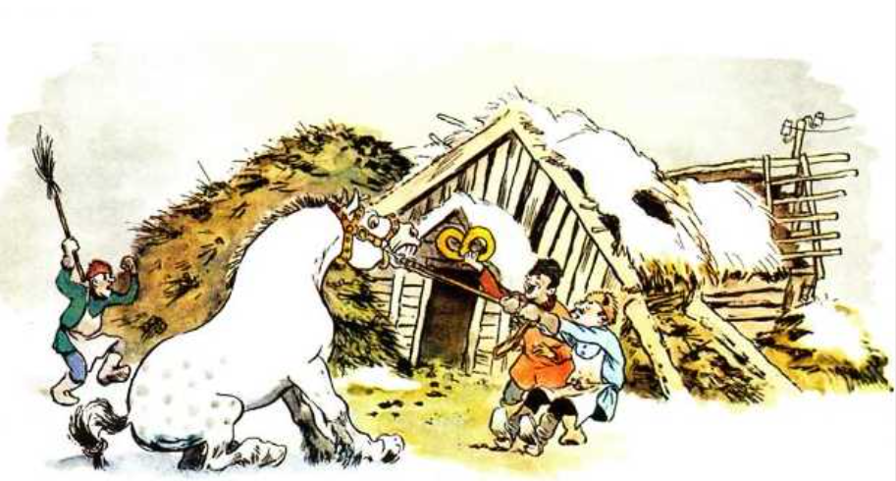
А) Расхлёбывать кашу
Б) Как кур во щи
В) Ни за какие коврижки
14. Все помнят высокого и доброго Дядю Стёпу? Это персонаж советского писателя Сергея Михалкова из одноимённой поэтической пенталогии, а какая фамилия была у Дяди Стёпы?

А) Иванов
Б) Добронрав
В) Степанов
15. Что означает слово "скульптура"?

А) вырезаю, высекаю
Б) творю, леплю
В) делаю, умею

Задания для самостоятельной работы
- Изучите методику расчета труда волонтера, разработанную Постановлением Правительства Российской Федерацииот 3 апреля 2021 г. № 542 (https://rosstat.gov.ru/storage/mediabank/8gIigMCP/MET010007.pdf).
- Выполните расчет труда волонтера вашего проекта по методике, предложенной на сайте https://impact.ngo.ru/volunteers
- Познакомитесь с методикой расчета труда добровольца, приведенной в пособии «Оценка экономической и социальной эффективности добровольческой деятельности: методические подходы и проблемы реализации» (https://grans.hse.ru/data/2018/03/07/1165678462/Добровольчество_для_сайта.pdf)

МОДУЛЬ 5. ТЕХНОЛОГИИ РАЗРАБОТКИ И РЕАЛИЗАЦИИ КОРПОРАТИВНЫХ ВОЛОНТЕРСКИХ ПРОЕКТОВ НА ОСНОВЕ ЛУЧШИХ ПРАКТИК

Тема 15. Организация проектной деятельности в добровольчестве (волонтерстве)
Практические задания
- Изучите лекционный материал.
- Напишите ключевые признаки волонтерского проекта.
- Расшифруйте постановку целей по SMART.
- Зарисуйте технологию разработки добровольческих проектов.
Ответьте на вопросы
- Почему проект должен быть ограничен по времени?
- Сформулируйте идею корпоративного проекта, чем он отличается от текущей деятельности вашей организации?
- Чем отличаются количественные от качественных показателей при разработке проектов.

Задания для самостоятельной работы
- Проанализируйте историю возникновения корпоративного волонтерства в РУСАЛе (https://edu.dobro.ru/upload/uf/918/918603b733eca6b1f804827668df0051.pdf).
- Выделите основные направления добровольческой деятельности корпораций (https://edu.dobro.ru/upload/uf/918/918603b733eca6b1f804827668df0051.pdf).
- Проанализируйте волонтерскую программу индивидуального наставничества для детей-сирот «Старшие Братья Старшие Сестры» и сделайте вывод о возможности использования данного опыта в своем регионе https://edu.dobro.ru/upload/uf/918/918603b733eca6b1f804827668df0051.pdf).
- Проанализируйте опыт Добровольческого движения «Даниловцы». Выделите требования к волонтерам, работающим по данному проекту (https://edu.dobro.ru/upload/uf/918/918603b733eca6b1f804827668df0051.pdf).
- Выделите цель и задачи корпоративного проекта ООО «COCA-COLA HBC EURASIA» (https://ngokitchen.ru/wp-content/uploads/2016/01/Korporativnoe-volonterstvo-opyt-rossijskih-i-mezhdunarodnyh-kompanij.pdf).
- Ознакомьтесь с предложенным материалом (https://ngokitchen.ru/wp-content/uploads/2016/01/Korporativnoe-volonterstvo-opyt-rossijskih-i-mezhdunarodnyh-kompanij.pdf).и ответьте на вопрос «Почему ГУП «ВОДОКАНАЛ САНКТ-ПЕТЕРБУРГА» занимается экологическим образованием и просвещением?
- Выделите отличия зарубежного и российского корпоративного волонтерства.

Тема 16. Фирменный стиль и бренд волонтерского проекта
Практические задания
- Исследовать на примере конкретной организации практику создания корпоративного бренда.
- Предложить варианты фирменного стиля и бренда волонтерской организации.
- Предложить варианты оформления брендированной продукции волонтерского проекта.
Задания для самостоятельной работы
- Сформировать подборку рекламных роликов в области волонтерской деятельности разных лет. Расположить их в хронологическом порядке. Сделать вывод о произошедших изменениях в рекламном сообщении.
- Придумайте варианты мультипликативности вашего проекта
3. Решите тест для самоконтроля
1. Термин в маркетинге, символизирующий весь комплекс информации
о компании, продукте или услуге, – это…
1. логотип
2. товарная марка (товарный знак)
3. торговая марка
4. бренд
5. позиционирование
2. Что помогают сформулировать 4 следующих вопроса:
1. Для кого? - определение целевой группы потребителей, для которой создается брэнд
2. Зачем? - выгода потребителя, которую он получит в результате приобретения именно этого брэнда
3. Для какой цели (для какого использования?) нужен именно этот брэнд
4. Против какого конкурента?
1. Потребительский спрос
2. Позиционирование брэнда
3. Популярность торговой марки
4. Качество товарного знака
5. Стратегию маркетинга компании
3. Прямое сравнение, сравнение с усредненным товаром, сравнение с устаревшей моделью, сравнение с целой товарной категорией, искусственное сравнение, сравнение с самим собой применяются для того, что бы подчеркнуть…
1. популярность торговой марки
2. популярность компании
3. преимущества бренда
4. степень распространенности продукта
5. маркетинговую политику компании
4. Схема: анализ рынка — товар — конкуренты — сегментирование — сравнение (выгоды, преимущества) необходима для…
1. позиционирования бренда
2. разработки дизайна логотипа
3. создания товарного знака
4. моментального увеличения прибыли
5. выгоды потребителя, получаемой в результате приобретения брэнда
5. Позиционирование — это…
1. занятие политической позиции
2. узнаваемость торговой марки
3. контроль качества товарного знака
4. создание для бренда такого контекста, в котором связанный с ним выбор будет восприниматься как наилучший
5. производство лучшего товара.
6. Основная цель позиционирования —…
1. занять политическую позицию
2. добиться устойчивого представления в сознании покупателей о бренде как об уникальном товаре для конкретных условий.
3. произвести лучший товар.
4. добиться лучших условий для конкретных покупателей.
5. разместить товары на позициях.
7. Основные качества, необходимые для успешного позиционирования бренда, это:… 1. актуальность, простота, отличие, последовательность, постоянство
2. загадочность, эклектичность, переменчивость
3. запоминаемость и навязчивость рекламы
4. объем рекламного бюджета
5. креативность создателей бренда
8. Точность, емкость, краткость, живость, эмоциональность и благозвучие – это… 1.общие требования к имени бренда.
2. невыполнимые условия.
3. одинаковые черты в названиях всех брендов.
4. требования литературы, не относящиеся к имени бренда.
5. черты только глобальных брендов.
9. Измерение и анализ имиджа бренда, а также оценка его коммерческого потенциала, позволяющие добиться высокой экономической эффективности, являются… 1. средствами давления на конкурентов.
2. анализом имиджа бренда.
3. инструментами для развития бренда.
4. пустой тратой времени.
5. средствами аудита бренда.
10. Медиаплан, изготовление рекламной продукции, размещение рекламной продукции в каналах коммуникаций, комплексные программы лояльности применяются для…
1. продвижения бренда.
2. того, чтобы разместить рекламу.
3. освоения рекламного бюджета.
4. целей медиапланирования.
5. создания товарного знака.

Тема 17. Реклама и мультипликативность волонтерского проекта
Практические задания
      - Предложите способы коммуникации с потенциальными благополучателями вашего проекта и заполните таблицу.
Название способа коммуникации | Примеры благополучателей
группа в социальной сети
мессенджер
электронная почта
СМС/звонок по телефону
личный контакт
газета
телевидение
Интернет
      - Используя примеры рекламы, представленные на сайтах фестиваля рекламы «Идея» (https://idea.ru/) и конкурса социальной рекламы «Новый взгляд» (http://www.tvoykonkurs.ru/) проанализируйте, что и как продвигает коммерческая и социальная рекламы? Определите сходство и различие между коммерческой и социальной рекламой.
      - Подберите не менее трех примеров социальной рекламы, касающиеся выбранной социальной проблемы, и проанализируйте их по следующим характеристикам: цель, субъект и объект, масштаб деятельности, целевая аудитория, характер воздействия (рациональная; эмоциональная), форма.
      - Выберите любое периодическое печатное издание и попробуйте охарактеризовать его с точки зрения социально-экономических, географических и психологических особенностей целевой аудитории. Определите, какие рекламные объявления, с вашей точки зрения, соответствуют особенностям целевой аудитории и тематике информации, которая размещается в данном издании. Поясните свою позицию.
      - 5.Придумайте варианты мультипликативности проекта, направленного на возрождение деревни в одном из регионов ЦФО. Для каких регионов будет актуален данный проект? Как можно определить благополучателей в других регионах.

Тема 18. Технология разработки проектов в области добровольчества (волонтерства)
Теоретический материал
Цель – это долгосрочный результат, на достижение которого направлено вмешательство и достижению которого могут способствовать факторы за рамками вашего вмешательства. Индикаторы произведенного воздействия - Количественные и/или качественные критерии для измерения прогресса в достижении Цели.
Проект начинается с постановки цели, а значит – с осмысления результата.
SMART — это техника постановки эффективных целей в менеджменте. Название содержит аббревиатуру по названиям критериев, которыми обладает правильно поставленная цель: specific (конкретная), measurable (измеримая), attainable (достижимая), relevant (актуальная) и time-bound (ограниченная во времени).
Из расшифровки ясно, что нужно учитывать в формулировке. Такая структура обеспечивает лучшее видение и понимание результата, а значит, с ней проще управлять процессом реализации и достигать цель.
Первое упоминание методики связано с именем Пола Дж. Мейера в 1965 году, а широкое распространение в бизнесе она получила в конце 80-х годов прошлого столетия. Сегодня подход активно применяется в бизнес-планировании, управлении проектами, маркетинге, интернет-маркетинге и других сферах вплоть до личного тайм-менеджмента.

Что такое SMART-цели
Это цели, по которым вы максимально точно и детально расписываете желаемый результат для компании, её отдельно взятого подразделения или сотрудника.
Важно, чтобы формулировки были понятны всем, кто участвует в реализации. Только в этом случае цели действительно работают и упрощают жизнь организации и её сотрудников, а не усложняют управление и рутину.
Итак, цель понятна и эффективна, если она обладает следующими характеристиками:
- Конкретная;
- Измеримая;
- Достижимая;
- Актуальная;
- Ограниченная во времени.
Вернемся к характеристикам. Каждая из характеристик — критерий эффективности поставленной цели. Далее рассмотрим подробнее, что они означают и как им соответствовать.

Критерии SMART-целей

S (specific) – конкретная и прозрачная
Нужно, чтобы вы точно знали, какого результата от вас ждут и стремились к нему.
Чтобы сформулировать конкретную цель, ответьте на вопросы:
- Что вы ожидаете получить?
- Кто участвует в реализации?
Конкретная цель учитывает специфику продукта, к которому она относится, и указывает на действие, которое нужно для получения результата. Например, повысить конверсию сайта, увеличить объем продаж, повысить количество договоров с новыми клиентами.
Чтобы цель была еще более прозрачной и готовой к внедрению, укажите способ. Например, повысить конверсию сайта за счет роста юзабилити, увеличить объем продаж с помощью программы лояльности, повысить количество сделок благодаря повышению компетенций отдела продаж.

M (measurable) – измеримая
Второй смарт-критерий — возможность измерить её в абсолютном или процентном представлении. Измерять стоит как по конечному продукту, так и промежуточным итогам деятельности, так как эффективное управление — это гибкое управление с контролем на всех этапах и уровнях.
Чтобы сформулировать измеримую цель, ответьте на вопросы:
- По какому показателю вы определите, что достигли цели?
- Какое значение данного показателя будет признаком того, что вы достигли желаемого итога?
Если измерить не получается, работать с такой целью будет затруднительно, а уж тем более анализировать и мониторить её выполнение сотрудниками. Например, невозможно количественно точно измерить, насколько клиент счастлив, а значит, сделать клиентов счастливее — это не цель, а скорее, не самый удачный рекламный лозунг и т.д.
Если вы хотите увеличить лояльность к компании — тогда формулировка по СМАРТ будет выглядеть примерно так: «Увеличить лояльность клиентов к компании на 20%». Она включает в себя несколько шагов — провести опрос и подсчитать баллы до мероприятий, провести какое-то действие, которое нацелено на повышение лояльности, провести опрос уже после мероприятия и только потом измерить, получилось достичь цели или нет.
Есть и более простые цели, которые проще измерить. Например, повысить конверсию сайта на 2%, увеличить объем продаж на 15%.

A (attainable или achievable) – достижимая, реалистичная
Цель является достижимой, если её реально достичь с учетом внешних и внутренних ресурсов. На уровне организации для определения достижимости зачастую применяют SWOT-анализ.
Чтобы оценить реалистичность, ответьте на вопросы:
- Что поможет в достижении?
- Что помешает?
- Есть ли дополнительные условия, от которых зависит достижение?
На формулировке достижимость никак не сказывается. Если цель нереалистична и неадекватна для организации в принципе, то смысла её ставить нет — у сотрудников не будет мотивации пытаться сделать то, что изначально невозможно сделать.

R (relevant) – актуальная
Синонимы названия для этого критерия — обоснованная, полезная. Цель будет такой при условии, что желаемый итог не нарушает баланса с другими направлениями и приоритетами бизнеса, не противоречит миссии и стратегии компании.
Чтобы оценить актуальность цели, ответьте на вопрос:
- Зачем её достигать?
- Какие выгоды она принесет компании?
- Соответствует ли эта цель стратегии и миссии?
- Не противоречит ли она другим задачам организации?
- Не противоречит ли она рыночным тенденциям?
Если при прочтении формулировки возникает вопрос «Зачем», и вы не можете ответить на него — цель не обоснованная. Например, «Обеспечить конкурентное преимущество на рынке» — это не цель, а способ её достижения. Для чего нужно это конкурентное преимущество — это и есть цель, а не просто ради того, чтобы было.
Соответствие критерию «Актуальность», ровно как и «Достижимости» предполагает, что необходимо провести анализ в ходе разработки. Здесь аналогично, если цель не согласована с общими направлениями развития организации — в ней нет смысла.

T (time-bound) – ограниченная во времени, отслеживаемая
Чтобы цель была не просто красивыми словами на бумаге, а реальным руководством к действию и инструментом мотивации, определите и пропишите, к какому числу её нужно достичь.
Это означает, что вам нужно составить график с окончательным сроком, либо прописать, как долго может длиться реализация СМАРТ-цели. Благодаря этому проще контролировать, укладываетесь ли вы в сроки, хватает ли вам временного ресурса на протяжении всего процесса, чтобы не профакапить дедлайны. Когда нет сроков — работа превращается в «работу ради работы».
Чтобы ограничить цель — ответьте на вопрос:
- За какой промежуток её реально достичь?
- За какой промежуток её нужно достичь?
Если применить этот критерий к примеру с повышением конверсии, формулировка будет звучать так: «Повысить конверсию сайта на 2% за полгода».

Алгоритм постановки SMART-целей

Шаг 1. Сформулируйте потребность
Оцените, что нужно поменять или улучшить в компании. Идеи можно почерпнуть, например, из SWOT-анализа. Посмотрите, из-за каких слабых сторон «проседает» эффективность, что можно улучшить, чтобы отстроиться от конкурентов или отладить бизнес-процессы.
Метод SMART можно применять к любой области организации: финансам, маркетингу, производству, управлению персоналом и так далее — ко всему, что можно прогнозировать и чем можно управлять.
Максимально сужайте: берите во внимание одну область, один аспект, чтобы соблюдалось правило «один результат = одна СМАРТ-цель».
По итогу этого этапа у вас будет краткая формулировка, что нужно сделать для организации. Например, вы берете процесс по привлечению клиентов и хотите повысить их количество.
Общая СМАРТ-формулировка, пока без уточнений по динамике и срокам, будет звучать как «Увеличить количество новых клиентов» — все дальнейшие этапы будем описывать на этом примере.

Шаг 2. Проверьте цель на актуальность
Определите, не противоречит ли эта цель приоритетам компании, и что благодаря её реализации поменяется в лучшую сторону для компании.

Шаг 3. Определите количественные показатели
Например, выручка, охват аудитории, упоминание и другие метрики, которые можно измерить и сравнить динамику по принципу «было — стало».
Определение показателей — важный этап, так как благодаря ему вы можете отслеживать свой прогресс по СМАРТ.
Учитывайте два момента. Во-первых, предварительно вы оцениваете, какую цифру вам хотелось бы получить, чтобы достичь желаемой выручки или прибыли. Во-вторых, эта цифра должна быть адекватной, реально достижимой, иначе смысла в постановке цели нет.
Для нашего примера количественный показатель — количество новых клиентов. Сколько именно клиентов нужно — ответить на этот вопрос можно с помощью прогноза, например, с помощью специального сервиса «Прогноз в Яндекс.Директ», если цель касается интернет-рекламы.
Допустим, мы хотим повысить количество клиентов на 10%. Значит, СМАРТ-цель будет звучать как: «Увеличить количество новых клиентов на 10%». Так, формулировка стала более конкретной, остается уточнить срок.

Шаг 4. Установите дедлайн
Составьте график, назначьте ответственных за выполнение и установите срок, в который нужно достичь цели. В графике пропишите плановые даты завершения по каждому этапу, чтобы было легче контролировать процесс.
Здесь требования те же: реалистичный желаемый срок завершения. Закладывайте достаточный ресурс времени, чтобы успеть выполнить все действия по достижению цели.
Как это сделать? Если у вас есть статистика за предыдущие периоды, вы можете оценить, получалось ли вам за аналогичный промежуток получать столько клиентов, в нашем случае.
Для примера возьмем период, который мы выделяем на запуск рекламной кампании по привлечению. Таким образом, получаем: «Увеличить количество новых клиентов на 10% за 3 месяца».

Шаг 5. Проверьте достижимость цели
Определите все ресурсные ограничения. К ним относятся:
- Временны́е ресурсы;
- Трудовые ресурсы;
- Информационные ресурсы;
- Денежные ресурсы;
- Компетенции и так далее.
Если всего достаточно — можно сформулировать цель и приступать к внедрению, если недостаточно — решить вопрос, откуда брать дополнительные ресурсы.

Шаг 6. Сделайте цель конкретной
Сформулируйте цель максимально четко, чтобы она была понятна всем, кто над ней работает. Для этого:
- Используйте глаголы-действия, чтобы цель была практически применимой;
- Укажите, каких показателей вы хотите достичь и в каком количественном выражении;
- Укажите, к какому числу или за какой период нужно достичь цели.
В проектной деятельности выделяют два вида показателей результативности: количественные и качественные.
Количественные показатели – это ключевые результаты проекта, которые можно измерить. В основном речь идёт о количестве людей, которым ваш проект поможет, так же о количестве проведённых мероприятий и т.д.
Количественные: все показатели, которые можно измерить цифрами и которые способствуют достижению цели и задач Проекта.
Результатами могут быть количество участников конкретных дел, акций, мероприятий, подготовленные и изданные методические рекомендации, обученные на семинарах специалисты, публикации в прессе, объём оказанных услуг/продукта целевой аудитории и так далее.
Численные результаты должны выражаться в конкретных, измеряемых единицах.
Рекомендуемые к использованию показатели:
- Вовлеченность в проект, где вы указываете количество участников проекта, количество задействованных волонтеров и экспертов, учреждений и т.п.
- Проведение мероприятий проекта, где необходимо расписать количество проводим в рамках проекта мероприятий (спортивные мероприятия, фестивали, вебинары, творческие мероприятия, образовательные и т.п.)
- Публикации, где указывается количество постов (видео-сообщение и роликов) в социальных сетях, статей в печатных и интернет-изданиях, количество теле- и радиоэфиров и т.п.)
- Информационный охват, в котором вы указываете общее число человек, которые узнали о вашем проекте в течении его реализации.
- Разработка / создание «продуктов проекта» - показатель, в котором вы количественно обозначаете итоги реализации вашего проекта (создание сайта, методических рекомендаций, образовательных программ, издание книг, строительство объекта, и др изделий проекта)
Рекомендуется использовать собственные формулировки, связанные с целевыми группами и выявленной социальной проблемой.
По каждой из целевых групп следует указать количество людей, которые ощутят положительные изменения по итогам реализации проекта (из числа тех, кто примет участие в мероприятиях и (или) с которыми запланировано взаимодействие в рамках проекта).
Важно проследить, чтобы количество людей, указанных в данном разделе, совпало с общим количеством людей, указанных в графе «Ожидаемые результаты» раздела «Календарный план» (по всем мероприятиям).
Показатели должны соответствовать следующим требованиям:
- адекватность (показатель характеризует реальную ситуацию в результате достижения цели или решения задачи);
- достижимость (значения этого показателя реалистично получить за время реализации проекта);
- достоверность (способ сбора и обработки информации в дальнейшем нужно будет подтверждать документально);
- измеримость (у показателя должны быть числовые значения);
- объективность (не допускается использование показателей, которые могут улучшаться при ухудшении реального положения дел);
- однозначность (смысл показателя не должен вызывать разночтений, поэтому следует избегать сложных формулировок).
При указании количества благополучателей не нужно повторяться и указывать одни и те же группы людей в разных пунктах.
Качественные показатели – это то, как изменится ваша целевая аудитория после реализации проекта.
- Качественные показатели описывают конкретные качественные изменения, которые произойдут в результате реализации Проекта.
- Аргументируйте, почему достигнутые результаты и сам Проект устойчиво меняют положение целевой аудитории, почему социальные изменения сохранятся по завершении Проекта, не вернется ли ситуация/положение целевой аудитории Проекта к своему изначальному состоянию, к тому, каким оно было до того, как Вы начали реализацию Проекта.
Показатель — мера какого-либо состояния на конкретный момент времени. Показатели необходимы для анализа перемен. Показатели можно установить с разными измерениями:
− КОЛИЧЕСТВО --- сколько?
− КАЧЕСТВО ------- насколько хорошо?
− ВРЕМЯ ------------ когда?
Следует как можно более конкретно ответить на вопрос «Что и как изменится у представителей целевой группы после реализации мероприятий проекта?». Если проектом предусмотрено взаимодействие с несколькими целевыми группами, качественные результаты следует указать по каждой из них.
Важно продумать способы подтверждения достижения результатов.
Для эффективного управления ходом реализации социального проекта и оценки степени достижения его результатов необходимо описать показатели измерения, способы измерения и источники информации для их измерения
Индикаторы являются средством для определения того, какие признаки можно считать доказательствами успешного выполнения проекта.
Индикатор — доступный наблюдению факт, сообщающий информацию о переменах в состоянии, движении, направлении некоего явления, представляющего интерес для наблюдателя.
Выбор индикаторов
- Что является целью оценки? Выбирайте только те индикаторы, которые будут полезны для этой цели.
- Индикаторы должны давать информацию, которую можно и необходимо будет использовать в дальнейшем.
- Выбирайте индикаторы, которые легко измерять, анализировать и распространять с учетом имеющихся для этого ресурсов.
- Индикаторы легче будет оценивать и анализировать, если они выбраны людьми, которые будут заниматься сбором и анализом информации.
Критерии отбора индикаторов:
- значимость;
- измеримость;
- обоснованность, очевидная связь с тем, что оценивается;
- однозначность трактовки;
- надежность;
- возможность использования на регулярной основе (например, раз в год или два года);
- простота;
- гибкость;
- экономичность;
- уникальность.
Методы сбора данных
В общем виде все методы сбора данных можно разделить на 4 категории:
- Наблюдение (смотреть, слушать, считать)
- Опрос (задавать вопросы)
- Измерение (делать замеры, снимать показания)
- Анализ документов (читать, изучать).
Очень важно отразить показатели эффективности проекта.
Показатели – инструмент, позволяющий точнее определить и разъяснить цель проекта и измерить его результат.
Микро – Результаты. Осязаемые продукты, товары и услуги и прочие непосредственные изменения, полученные в результате реализации проекта, которые ведут к достижению итогов. Индикаторы микро-результатов - Количественные и/или качественные критерии для измерения прогресса в достижении микро-результатов.
Итоги. Первоочередные результаты, на достижение которых направлено вмешательство, чаще всего в сфере знаний, отношения или деятельности целевой группы. Индикаторы итогов - Количественные и/или качественные критерии для измерения прогресса в достижении итогов.
Деятельность – это набор заданий, которые необходимо выполнить для получения микро-результатов. Вклад/ресурсы - материалы и средства, необходимые для реализации деятельности.
Практические задания
  - Напишите простыми словами цель проекта, направленного на восстановление лесов после пожаров.
  - Переформулируйте цель так, чтобы в ней были заложены основополагающие параметры запланированного результата, чтобы в ходе реализации проекта можно было контролировать процесс достижения результата.
  - Пересмотрите цель так, чтобы она была актуальной и соответствовала стратегическим задачам и перспективам организации.
  - Посмотрите на свою цель и переформулируйте при необходимости так, чтобы она была реально достижима в соответствии с ресурсами, имеющимися в организации и техническим прогрессом. Например, торговать фейерверками на солнце не реалистично.
  - Добавьте в цель, при необходимости, временные рамки проекта.
  - Распишите задачи вашего проекта и механизмы их достижения, используя следующие глаголы: изучить, систематизировать, обобщить, проанализировать, сформировать, осуществить, совершенствовать, установить, представить, сконструировать, спроектировать, построить, создать (модель), создать (модель, классификацию, программу), выработать, разработать, выделить, выявить, сравнить, дифференцировать, описать, охарактеризовать, объяснить, оценить (эффективность, успешность, правильность выбора), продемонстрировать (приёмы, навыки, умения, принципы работы, эффекты использования / применения, результаты), провести (самостоятельное исследование, внедрение, эксперимент, опрос.
  - Придумайте фирменный стиль и логотип или бренд проекта.
  - Опишите свою команду проекта. Укажите распределение ролей в проекте.
  - Напишите список потенциальных партнеров проекта и укажите их контакты
  - Напишите способы взаимодействия с партнерами.
  - Напишите, согласно задачам, необходимые материальные средства для осуществления проекта. Рассчитайте стоимость необходимых средств.
  - Выберите из бюджета статьи, в которых вам бы могли помочь партнеры.
  - Заполните таблицу для своего проекта
Название | Описание и количественные показатели | Дата (дд.мм.гггг)
  - Заполните таблицу для своего проекта
Статья расходов | Стоимость ед. в руб. | Кол-во ед. | Стоимость
Ответьте на вопросы
- Перечислите наименования статей расходов, которые не могут быть представлены в бюджете проекта.
- Напишите примерный текст письма поддержки от партнеров.
- Может ли труд волонтеров учитываться как софинансирование?
Задания для самостоятельной работы
Прямо сейчас чётко определите свою целевую аудиторию своего проекта и напишите ответы.
Кто ваш благополучатель?
Что? (в чем заинтересован благополучатель)
Почему? (какова мотивация благополучателя при обращении за услугой/продуктом).
Когда? (в какое время и при каких условиях обращается за услугой/продуктом)
Где? (где можно найти благополучателей и привлечь их)
Сформулируйте и запишите альтернативную цель и три задачи по этому проекту.
Проблема: детям-сиротам с особенностями физического развития трудно найти приёмную семью, поскольку они нуждаются в специальных условиях и внутренней готовности приёмных родителей. Идея: обучение членов семей-кандидатов по воспитанию ребёнка с ОВЗ с постепенным развитием личных контактов с ребёнком.
Проанализируйте и назовите партнеров, организации, которые заинтересованы в реализации вашего проекта и дадут письма поддержки, профинансируют частично деятельность по проекту.
Партнёр Организационно-правовая форма Форма участия Стоимость участия
Дополните количественные и качественные результаты по указанным задачам рассмотренного выше проекта.
А) Подготовить специалистов учреждения для сопровождения детей с особенностями физического развития в приемных семьях и членов приемной семьи.
- количественный результат:
- качественный результат:
Б) Создать услугу для приемных семей «Гостиная», чтобы у приемных родителей была возможность профессиональной краткосрочной подмены в кризисных семейных ситуациях.
- количественный результат:
- качественный результат:
5. Проведите SWOT-анализ своей организации, определив, как минимум: 1. две возможности; 2. две угрозы; 3. две сильные стороны; 4. две слабые стороны; 5. четыре стратегии.

Тема 19. Технология проведения экспертной оценки волонтерских проектов
Теоретический материал
Проект добровольческой деятельности – это логическая совокупность мероприятий, которая имеет начало и окончание и осуществляется для достижения поставленных целей в рамках устава данной организации, с установленным бюджетом, графиком работ и качественных показателей.
Проект включает в себя следующие стадии: выявление актуальных проблем и формулирование названия проекта; формулирование миссии и цели; постановку задач; привлечение добровольцев к проектированию; разработку проекта (план, этапы, реализация, ответственные, бюджет и т.п.); подготовку публичного отчета.
При этом добровольческий проект представляет собой:
1) план действий по удовлетворению конкретных потребностей его участников и по решению конкретных проблем местного сообщества;
2) способ привлечения дополнительных ресурсов (человеческих, материальных, информационных и т.п.) в проблемную социальную сферу;
3) психолого-педагогическое и материально-экономическое обоснование способов решения конкретных проблем и потребностей.
С учетом этих требований проект должен:
- содержать описание актуальной проблемы, иметь четко сформулированные название, цель, задачи, планируемые результаты;
- опираться на анализ имеющегося опыта и литературы в стране и в мире;
- содержать описание конкретной деятельности по решению поставленных задач (что и как нужно сделать, чтобы решить заявленные проблемы; какие шаги, когда и в какой логике предпринять; кого и как привлечь к своей работе, каковы будут их обязанности, права, ответственность; кто, когда и как будет контролировать и оценивать достижение планируемых результатов; кто и как будет отчитываться о проделанной работе; как доказать эффективность своей деятельности);
- быть качественно оформленным (грамотно составленный титульный лист, качественная бумага; аккуратность напечатания, отсутствие ошибок, противоречий, повторов, краткость подачи материала; профессиональный, интеллигентный тон; ясный и четкий стиль изложения);
- иметь грамотно составленные и оформленные приложения (исследовательские анкеты, образцы выдаваемых документов, рецензии коллег-специалистов, независимых экспертов, рекомендательные письма; копии публикаций, переписки с общественностью, СМИ, органами власти, спонсорами; брошюры, ежегодные отчеты и т.п.).
Проект должен включать в себя ключевые для каждого события даты, оценку результатов и определение ответственных.
Добровольческие проекты должны соответствовать следующим требованиям:
- основными исполнителями проекта являются добровольцы.
- цели проекта должны быть достижимы силами добровольцев. Даже в тех условиях, когда не получено финансирование и нет возможности привлечь ресурсы, добровольцы все ещё могут реализовать проект, только, возможно, в меньших объёмах.
- проект предполагает развитие идеи добровольчества, т.е. информирование общества о возможностях добровольчества и участия в добровольческих проектах.
- добровольческий проект всегда привлекает сторонников: к нему хотят присоединиться другие добровольцы.
Добровольческий проект описывает и показывает, какие преимущества получают добровольцы от участия в нём.
- при планировании добровольческого проекта обязательно учитываются те ресурсы, которые добровольцы готовы предоставить: затраты времени на проект, виды работ, наличие материальных и технических средств. Проект базируется на этих ресурсах и исходит из их наличия.
- разработка проекта осуществляется с участием самих добровольцев.
Выделяют два вида оценки по субъектному признаку:
- внутренняя оценка (самооценка) – осуществляется теми же самыми людьми, которые работали в добровольческом проекте;
- внешняя, независимая оценка – проводится приглашённым специалистом. При этом важно, чтобы он не работал в вашем добровольческом центре и не был с ним связан отношениями, которые можно расценить как конфликт интересов.
Существуют плюсы и минусы каждого из этих видов оценки. С одной стороны, привлечённому специалисту требуется больше времени на то, чтобы досконально понять ситуацию в добровольческом центре и в проекте, т.е. контекст проведения оценки, как и стоимость привлечения такого эксперта достаточно высока. С другой, такая оценка очень ценна для добровольческого центра, т.к. она действительно независима и даёт полезные для дальнейшей деятельности рекомендации, то есть ведёт к развитию, а также позитивно воспринимается грантодателями и благотворителями. Внутренним оценщикам иногда трудно абстрагироваться и увидеть вещи «со стороны», зато им не нужно тратить время на «вход в ситуацию» и оплачивать их услуги.
Под каждый из проектов организации необходимо формировать свою команду. Причем для каждого нового проекта даже со «старым» составом людей команду формировать необходимо заново.
Чтобы деятельность организации была эффективной, необходимо, чтобы было проведено распределение проектных ролей (должностей):
- лидер организации, руководитель;
- ответственный за деятельность организации;
- ответственный за формирование организационной культуры;
- ответственный за связи с общественностью;
- ответственный за привлечение ресурсов;
- ответственный за взаимодействие с другими организациями;
- ответственный за работу с потенциальными членами организации.
Практические задания
  - Проанализируйте конкурсы добровольческих проектов и требования к проектам. Сравните содержание вашего проекта и соответствие его данным конкурсам.
- Выполните оценку любого волонтерского проекта по данным критериям. Шкала оценки от 1 до 3 баллов. Сделайте вывод о качестве проекта

Критерии оценки проектов | Балл
Актуальность и социальная значимость проекта
Логическая связанность и реализуемость проекта, соответствие мероприятий проекта его целям, задачам и ожидаемым результатам
Инновационность и уникальность проекта
Соотношение планируемых расходов на реализацию проекта и его ожидаемых результатов, адекватность, измеримость и достижимость таких результатов
Реалистичность бюджета проекта и обоснованность планируемых расходов на реализацию проекта
Масштаб реализации проекта
Собственный вклад и дополнительные ресурсы, привлекаемые на реализацию проекта, перспективы его дальнейшего развития
Опыт успешной реализации проектов по соответствующему направлению деятельности
Соответствие опыта и компетенций команды проекта планируемой деятельности
Информационная открытость, публичность
Итог
Задания для самостоятельной работы
Выполните анализ волонтерских проектов в области корпоративного волонтерства, приведенные на сайте https://nccv.ru/. по данным критериям. Шкала оценки от 1 до 3 баллов. Сделайте вывод о возможности использования данных проектов в вашей организации
Критерии оценки проектов | Балл
Актуальность и социальная значимость проекта
Логическая связанность и реализуемость проекта, соответствие мероприятий проекта его целям, задачам и ожидаемым результатам
Инновационность и уникальность проекта
Масштаб реализации проекта
Соответствие опыта и компетенций команды проекта планируемой деятельности
Информационная открытость, публичность
Итог
2. Проанализируйте какую поддержку оказывают организации участникам проектов.
3. Выделите сферы бизнеса, в которых максимально развивается корпоративное волонтерство. Как вы думаете почему именно в данных сферах.

Тема 20. Эффективные коммуникации, технологии презентаций и публичных выступлений
Практические задания
1. Поясните, как и в каких ситуациях следующие техники организационных коммуникаций помогут достичь желаемого результата:
– командные коммуникации. Цель – общие/единые правила, интерес и результат;
– коммуникации: сотрудник–сотрудник, сотрудник-руководитель, руководитель–руководитель;
– порядок информационного обмена между подразделениями;
– механизм оповещения (корпоративные средства массовой информации (СМИ) и интернет);
– механизм регулярного обмена идеями сотрудников;
– техники: мы пишем/переписываемся;
– техники: мы говорим/выступаем.
2. Опишите, как можно сформировать репутацию лидера среди сотрудников.
3. Перечислите основные этапы организационного функционирования и соответствующие им коммуникации.
4. Выполните тест «Невербальные средства делового общения»
Ответьте на приведенные ниже утверждения «да» или «нет».
1. Собеседники часто обращают мое внимание на то, что я говорю слишком громко или слишком тихо.
2. Во время разговора я порой не знаю, куда деть руки.
3. Я чувствую неловкость в первые минуты знакомства.
4. Почти всегда предстоящее общение с незнакомым человеком вызывает у меня тревогу.
5. Я часто бываю скован в движениях.
6. В течение 10-минутной беседы я не могу обойтись без того, чтобы к чему-нибудь не прислониться или на что-нибудь не облокотиться.
7. Я обычно не обращаю внимания на мимику и движения партнера, сосредоточиваясь на его речи.
8. Я стараюсь ограничить круг своего делового общения несколькими хорошо знакомыми мне людьми.
9. При разговоре я часто верчу что-либо в руках.
10. Мне трудно скрывать внезапно возникшие эмоции.
11. Во время деловых бесед я стараюсь полностью исключить мимику и жестикуляцию.
Обработка результатов
Если Вы ответили положительно («да») на вопросы 1, 2, 3, 6, 7, 8, 9, 10, 11, отрицательно («нет») на вопросы 4, 5 можете зачислить себе по одному баллу за каждый из них. Если Вы набрали от 7 до 11 баллов – Вы хорошо владеете невербальными средствами делового общения.
5. Выполните тест «Приятный собеседник».
Ответьте «да» или «нет» на следующие вопросы:
1. Вы больше любите слушать, чем говорить?
2. Вы всегда можете найти тему для разговора даже с незнакомым человеком?
3. Вы всегда внимательно слушаете собеседника?
4. Любите ли вы давать советы?
5. Если тема разговора вам не интересна, станете ли вы показывать это собеседнику?
6. Раздражаетесь, когда вас не слушают?
7. У вас есть собственное мнение по любому вопросу?
8. Если тема разговора вам не знакома, станете ли вы ее развивать?
9. Вы любите быть в центре внимания?
10. Есть ли хотя бы три предмета, по которым вы обладаете достаточными знаниями?
11. Вы хороший оратор?
Обработка результатов
Если Вы ответили положительно («да») на вопросы 1, 2, 3, 7, 9, 10, 11 и отрицательно («нет») на вопросы 4, 5, 6, 8, то можете зачислить себе по одному баллу за каждый из них. Если Вы набрали от 7 до 11 баллов – Вы – хороший собеседник.
      - Расшифруйте символику международных обозначений, принятую для обозначения на визитных карточках, в зависимости от цели послания
Символика международных обозначений | Смысл обозначения
A.C. (aveccompliment)
P.F. (pourfeliciter)
P.F.N.A. (pourfeliciterleNouvelAn)
P.R.F.N.A. (pourremercieretpourfeliciterleNouvelAn)
P.R. (pourremercier)
Р.С. (pourcondoleance)
P.P.P. (pourprendrepart)
Р.Р.С. (pourprendreconge)
P.F.C. (pourfaireconnaissance)
P.P. (pourpresenter)
P.F.V. (pourfairvisite)
P.M. (pourmemoire)
R.S.V.P. (repondezs`ilvous plait)
Задания для самостоятельной работы
Правила подготовки публичной защиты проекта
Защита работы проходит обычно в течение 6-10 минут (5-7 минут на выступление, 1-3 минуты – ответы на вопросы).
Чтобы дать возможность выступить всем участникам конференции, необходимо строго соблюдать регламент выступления. Важно хорошо ориентироваться в количестве необходимого времени, для этого нужно несколько раз озвучить доклад заранее, уби­рая из него все лишнее, отрепетировать выступление
Общий план публичного выступления выглядит следующим образом:
- Приветствие.
- Актуальность и цель проекта.
- Основные этапы проекта и их задачи, методы и средства их достижения.
- Характеристика (презентация) проектного продукта.
- Самоанализ успешности проектной работы, перспективы развития проекта.
- Ответы на вопросы экспертов.
Советы по созданию презентаций
1. Сведите к минимуму количество слайдов. Это поможет четко сформулировать свои мысли и завоевать внимание аудитории.
2. Выберите шрифт, который будет хорошо виден всем зрителям с любого возможного расстояния. Правильный выбор шрифта, такого как Helvetica или Arial, способствует более быстрому пониманию смысла сообщения. Избегайте узких шрифтов, таких как Arial Narrow, а также шрифтов с засечками, таких как Times. Рекомендуемый размер основного шрифта: 24. Заголовки могут быть чуть крупнее.
3. Поддерживайте четкую структуру текста, используя точки-маркеры или короткие предложения. Используйте маркированные списки или короткие предложения и постарайтесь разместить каждый пункт в одной строке, не перенося текст. Необходимо, чтобы аудитория слушала доклад, а не вчитывалась в текст на экране. Некоторые проекторы обрезают края слайдов, поэтому длинные предложения могут быть обрезаны. Чтобы сократить объем текста в строке, можно удалить слова, не несущие смысла.
4. Используйте картинки, чтобы более образно преподнести свою мысль. Используйте графические изображения, улучшающие восприятие. Однако не следует перегружать слайд графикой. Делайте ясные надписи на диаграммах и графиках. Используйте столько текста, сколько требуется, но не больше.
5. Выбирайте неяркий и равномерный фон слайдов. Используйте контрастирующие цвета фона и текста.
7. Проверяйте правописание.
8. Не читайте текст презентации. Отрепетируйте показ презентации, чтобы излагать мысль, опираясь на точки-маркеры. Текст должен быть ключом к словам докладчика, а не совпадать с тем, что сообщается аудитории.
9. Следите за временем. Обращайте внимание на поведение аудитории.

МОДУЛЬ 6. ОСОБЕННОСТИ ВОЛОНТЕРСКОЙ ДЕЯТЕЛЬНОСТИ РАЗЛИЧНЫМИ КАТЕГОРИЯМИ ГРАЖДАН

Тема 21. Особенности социального волонтерства
Стажировка

Группа Помощи бездомным и нуждающимся Курска с ноября 2015 года каждое воскресенье проводит благотворительные обеды для бездомных и нуждающихся людей Курска. Так же они оказывают поддержу матерям-одиночкам, оказавшимся в сложной жизненной ситуации.

Более подробная информация о том, как помочь: https://vk.com/topic-136191346_34594984

Организатор Козина Светлана https://vk.com/svetlaya46, тел. 89102115284
Более подробную информацию можно получить по Q-коду.


Тема 22. Экологическое волонтерство
Стажировка
ЭкоКурск — это сообщество людей, которые хотят сохранить природу. Экологическое движение «ЭкоКурск» устраивает всевозможные экологические акции в городе Курск, а также координирует некоторые проекты в Курской области. В частности: эко-квесты "Чистые Игры", где участники соревнуются в сборе и сортировке мусора, получая за это баллы. А победители квеста - призы. Весной экоактивисты высаживают деревья. И в течение всего года проводят экологические уроки для всех желающих: школ, детских садов, и для взрослого населения тоже. Задачи таких уроков - донести до ребят масштаб экологических проблем, рассказать о том, какие способы борьбы наиболее эффективны и как в повседневной жизни мы можем повлиять на эти проблемы. При этом важно не только донести знания, но и создать мотивацию и показать конкретные способы влияния на проблемы. Уникальность таких экологических уроков в том, что помимо увлекательного образовательного контента они содержат творческие задания и настольные игры. Максимально прикладной характер содержимого позволяет ребятам научиться применять полученные знания в повседневной жизни. Движение имеет свой блог в контакте ЭкоКурск, где рассказывает о том, как, в условиях нашего города, вести зеленый образ жизни. Куда и что можно сдавать на переработку, какие продукты лучше выбирать и многое другое. Руководитель руководитель экологического движения «ЭкоКурск» Екатерина Комарова (https://vk.com/katya_sunenergy)
Более подробную информацию можно получить по Q-коду.

В рамках сообщества проводятся различные волонтёрские акции.
Акции "ЖИВЫЕ РЕКИ" направлены на решение экологических проблем, связанных с замусоренностью вод и берегов г.Курска и Курской области, а также образованию заторов на воде, приводящих к гибели животных. Сообщество создано для объединения усилий всех неравнодушных, особенно владельцев водного транспорта. Более подробную информацию можно получить по Q-коду.

«ЭКОДВОР ЭКОТАКСИ КУРСК» — это проверенный на практике способ объединять людей для внедрения раздельного сбора отходов и совместного улучшения наших дворов. Это праздник двора, совмещающий экопросвещение с различными активностями, которые легко организовать вместе с соседями. Проводится во многих городах России. С 2017 года Экодвор прошел в 90 городах, участие приняли более 140 000 человек, проведено больше 850 мероприятий и собрано свыше 180 тонн вторсырья. Более подробную информацию можно получить по Q-коду.

Важные_мелочи - это экологический благотворительный проект по сбору пластиковых крышечек для помощи детям с ОВЗ в Курской области. Более подробную информацию можно получить по Q-коду.

Чистые Игры — это командная игра, где участники соревнуются в поисках мусора и артефактов на природной территории, отгадывают экологические загадки, делают фото-чекины и торгуются со "скупщиками мусора" за баллы. Победители получают призы.
Азартный дух соревнования вдохновляет игроков настолько, что к финишу из леса приносят гооооры мусора. Все, что собрано раздельно и подлежит переработке, мы отправляем на мусороперерабатывающие заводы. Остальное направляется на захоронение на специальном полигоне.
Чистые Игры направлены на то, чтобы в игровой форме научить людей бережному отношению к природе, к ресурсам, рассказать об экологической ситуации в целом.
Более подробную информацию можно получить по Q-коду.


Тема 23. Патриотическое волонтерство
Стажировка
Региональные практики в области патриотического волонтерства реализуются в большей части Волонтерами Победы.
Волонтёры Победы — это не флаги, не фирменный стиль, не громкие лозунги, а личная история каждого, чья память о вкладе его родных и близких в дело Великой Победы больше, чем просто память. Они проводят всероссийские и международные акции, заботятся о ветеранах, помогают в благоустройстве памятных мест, восстанавливают историю семьи, популяризируют современные достижения России с помощью интересных форматов и не дают жителям всего мира забыть правдивую историю.
Волонтёры Победы гордятся прошлым, ценят настоящее и смотрят в будущее!
Более подробно о деятельности Волонтеров Победы можно узнать по по Q-коду.

История Волонтеров Победы в Курской области началась в июне 2014 года, когда в Администрации Президента Российской Федерации состоялось заседание по подготовке основных мероприятий, связанных с празднованием 70-летия Победы в Великой Отечественной войне 1941–1945 годов. Именно тогда и было принято решение о создании организационного комитета по подготовке юбилейных празднований, а Федеральному агентству по делам молодежи поручено возглавить рабочую группу по организации работы с волонтёрами.
Основной целью Курского регионального отделения ВОД «Волонтеры Победы» является сохранение исторического наследия нашей Родины через нравственно-патриотическое воспитание молодежи.
На сегодняшний день существует несколько направлений:
- «Связь поколений»
- «Великая Победа»
- «Наши Победы»
- «Моя Победа»
- «Медиапобеда»
- «Моя история»
В число Волонтеров Победы входят самые активные ребята не только города, но и района. За 2018 год ребятами было проведено более 200 мероприятий по всей области.
Детальная информация: Группа в «ВК» КРО ВОД «Волонтеры Победы»: https://vk.com/kursk.zapobedu
Группа в «ВК» центрального штаба Движения: https://vk.com/vsezapobedu
Instagram: https://www.instagram.com/zapobedu_kursk/
Twitter: https://twitter.com/kursk__zapobedu
Facebook: https://www.facebook.com/zapobedu.kurskobl/
Почта: vsezapobedu46@mail.ru
Сайт: http://волонтёрыпобеды.рф/region/35
Адрес: г. Курск, ул. Белгородская, 14Б, каб. 123, ОБУ «Областной Дворец молодежи»
Региональный председатель – Муратов Ринат, т.9997450228

Тема 24. Другие виды волонтерской деятельности
Теоретический материал
Всероссийское общественное движение добровольцев в сфере здравоохранения «Волонтеры-медики» было основано в 2013 году активистами проекта «Волонтеры Склифа», в 2016 году получило официальный статус всероссийской общественной организации.
Сегодня ВОД «Волонтеры-медики» является одной из крупнейших добровольческих организаций в сфере здравоохранения в Европе. При поддержке Министерства здравоохранения РФ В России открыты 85 региональных отделений ВОД «Волонтеры-медики», объединяющих более 86 тысяч человек. Ежегодно помощь и поддержку волонтеров-медиков получают около 4 миллионов россиян.
Партнерами ВОД «Волонтеры-медики» выступают более пяти тысяч медицинских, образовательных, общественных и других организаций по всей России.
Более подробно с деятельность волонтеров культуры можно ознакомится по следующему Q-коду.

Волонтер финансового просвещения – физическое лицо, осуществляющее благотворительную деятельность в форме безвозмездного выполнения работ, оказания услуг населению и общественным институтам в области финансового просвещения.
Более подробно с деятельность волонтеров финансового просвещения можно ознакомится по следующему Q-коду.

Общественное движение «Волонтеры Культуры» формирует сообщество активных граждан, участвующих в волонтерской деятельности в сфере культуры, реализующих творческие и социокультурные инициативы. Более подробно с деятельность волонтеров культуры можно ознакомится по следующему Q-коду.

«Киберпатруль» - это региональный антикризисный проект, реализуемый на территории Курской области с 2014 года. Основная цель проекта - выявление незаконного контента в сети интернет, а также проведение профилактических мероприятий в школах, ВУЗах и СУЗах города Курск и Курской области.
Познакомится с деятельностью данного проекта можно по следующему Q-коду.

Популяризацией волонтерства и добровольчества занимается команда медиаволонтеров.
Задача медиаволонтеров — рассказывать о деятельности добровольцев, вовлекать новых участников, выстраивать коммуникации между волонтерами разных направлений, а также обучать тех, кто хочет этим заниматься.
Совсем недавно, уже в 21 веке, появилось новое понятие – медиаволонтер. Если очень коротко, то медиаволонтер – это человек любого возраста, который в свободное время занимается журналистским творчеством.
Медиаволонтерство наиболее полно отражает реалии современной цифровой эпохи, оно направленно на формирование информационного поля вокруг общественно значимых событий, оказывает информационную поддержку социальных проектов, разрабатывает медиаконтент и распространяет его в СМИ и Интернете (социальных сетях, мессенджерах, аккаунтах, сервисах, YouTube и др.). Медиаволонтеры на добровольных началах выступают в качестве фотографов, журналистов, SMM-специалистов, блогеров, видеооператоров, дизайнеров и т.д.
Форматы работы медиаволонтера:
- создание пресс-релизов
- сопровождение мероприятий
- работа на акциях
- работа в социальных сетях
- создание визуального контента
Отметим, что в настоящее время в России существуют и другие виды волонтерской деятельности.

